TRƯỜNG ĐẠI HỌC CÔNG NGHỆ SÀI GÒN
KHOA CÔNG NGHỆ THÔNG TIN
---oOo---

LUẬN VĂN TỐT NGHIỆP

Tên đề tài:
XÂY DỰNG WEBSITE QUẢN LÝ VĂN PHÒNG PHẨM PHONG PHÚ

Người hướng dẫn: ThS. VIÊN THANH NHÃ
Sinh viên thực hiện: NGUYỄN AN NAM

TP. HỒ CHÍ MINH – NĂM 2026

LỜI CẢM ƠN
Trước hết, em xin gửi lời cảm ơn chân thành đến Ban Giám hiệu Trường Đại học Công nghệ Sài Gòn, quý thầy cô Khoa Công nghệ Thông tin đã tạo điều kiện học tập, giảng dạy và hỗ trợ em trong suốt quá trình học tập tại trường.
Em xin bày tỏ lòng biết ơn sâu sắc đến ThS. Viên Thanh Nhã, giảng viên hướng dẫn luận văn tốt nghiệp, đã tận tình định hướng, góp ý và hỗ trợ em trong quá trình thực hiện đề tài. Những ý kiến chỉ dẫn của thầy đã giúp em hiểu rõ hơn về yêu cầu của luận văn, hoàn thiện nội dung nghiên cứu và xây dựng hệ thống phù hợp hơn với thực tế.
Em cũng xin gửi lời cảm ơn đến quý thầy cô trong Khoa Công nghệ Thông tin đã truyền đạt cho em những kiến thức chuyên môn, kỹ năng phân tích, thiết kế và phát triển phần mềm. Đây là nền tảng quan trọng giúp em có thể vận dụng vào quá trình thực hiện đề tài “Xây dựng hệ thống quản lý yêu cầu văn phòng phẩm tại Công ty Cổ phần Quốc tế Phong Phú”.
Bên cạnh đó, em xin cảm ơn gia đình, bạn bè và những người đã luôn động viên, hỗ trợ em trong suốt quá trình học tập cũng như trong thời gian thực hiện luận văn tốt nghiệp.
Do kiến thức và kinh nghiệm thực tế còn hạn chế, luận văn khó tránh khỏi những thiếu sót. Em rất mong nhận được sự góp ý từ quý thầy cô để đề tài được hoàn thiện hơn.
Em xin chân thành cảm ơn!

MỤC LỤC
Chương 1. GIỚI THIỆU 1
1.1 ĐẶT VẤN ĐỀ, MỤC TIÊU LUẬN VĂN 1
1.1.1 Đặt vấn đề 1
1.1.2 Mục tiêu luận văn 1
1.2 NHỮNG THÁCH THỨC CẦN GIẢI QUYẾT 2
1.2.1 Xác định kỳ và thời hạn theo quy tắc ngày 5 2
1.2.2 Ngăn trùng đơn và xử lý yêu cầu gửi đồng thời 2
1.2.3 Xây dựng luồng duyệt riêng cho đơn bổ sung 2
1.2.4 Quản lý nhiều bảng giá và chụp giá tại thời điểm đóng kỳ 2
1.2.5 Phân quyền chi tiết theo nhóm người dùng và chức năng 2
1.2.6 Đồng bộ dữ liệu người dùng, công ty và phòng ban 3
1.2.7 Bảo đảm tính nhất quán dữ liệu và khả năng truy vết 3
1.2.8 Triển khai hệ thống web trong môi trường thực tế 3
1.3 NỘI DUNG, PHẠM VI THỰC HIỆN 3
1.3.1 Nội dung 3
1.3.2 Phạm vi thực hiện 3
1.4 KẾT QUẢ CẦN ĐẠT 4
Chương 2. PHƯƠNG PHÁP THỰC HIỆN 5
2.1 CÁC HỆ THỐNG TƯƠNG TỰ 5
2.2 CÔNG NGHỆ SỬ DỤNG 5
2.3 PHÂN TÍCH YÊU CẦU 7
2.3.1 Các quy trình, nghiệp vụ 7
2.3.2 Sơ đồ chức năng 21
2.3.3 Sơ đồ Use case tổng quát 22
CHƯƠNG 3. THIẾT KẾ 24
3.1 MÔ HÌNH DỮ LIỆU 24
3.1.1 Mô hình dữ liệu ý niệm 24
3.1.2 Mô hình dữ liệu luận lý 25
3.1.3 Mô hình dữ liệu vật lý 28
3.2 MÔ HÌNH XỬ LÝ 31
3.2.1 Use case chi tiết 31
3.2.2 Sơ đồ tuần tự 42
3.2.3 Sơ đồ hoạt động 48
3.3 HỆ THỐNG MÀN HÌNH 53
3.3.1 Giao diện chung 54
3.3.2 Giao diện nghiệp vụ đơn yêu cầu 55
3.3.3 Giao diện quản trị 57
3.3.4 Giao diện tổng hợp và báo biểu 58
3.4 HỆ THỐNG BÁO BIỂU 58
CHƯƠNG 4. THỬ NGHIỆM 59
4.1 CÁC KỊCH BẢN THỬ NGHIỆM 59
4.1.1 Phạm vi và phương pháp ghi nhận 59
4.1.2 Ma trận test case đại diện 59
4.2 KẾT QUẢ THỬ NGHIỆM CÁC KỊCH BẢN 62
4.3 XỬ LÝ NGOẠI LỆ VÀ TỒN ĐỌNG KỸ THUẬT 63
4.3.1 Xử lý các trường hợp ngoại lệ 63
4.3.2 Tồn đọng kỹ thuật 63
CHƯƠNG 5. KẾT LUẬN 64
5.1 KẾT QUẢ ĐỐI CHIẾU VỚI MỤC TIÊU 64
5.2 CÁC VẤN ĐỀ CÒN TỒN ĐỌNG 65
5.3 HƯỚNG PHÁT TRIỂN 65
PHỤ LỤC..........................................................................................67
PHỤ LỤC A. HƯỚNG DẪN DÀNH CHO NHÂN VIÊN 67
A.1 Điều kiện sử dụng và đăng nhập 67
A.2 Tạo đơn yêu cầu thông thường 67
A.3 Sao chép, chỉnh sửa, hủy và xem lịch sử 67
A.4 Tạo đơn bổ sung 68
PHỤ LỤC B. HƯỚNG DẪN DÀNH CHO QUẢN TRỊ VIÊN 68
B.1 Duyệt hoặc từ chối đơn bổ sung 68
B.2 Đóng kỳ 68
B.3 Báo cáo, xuất dữ liệu và thông báo 69
TÀI LIỆU THAM KHẢO 70

MỤC LỤC CÁC HÌNH VẼ
Hình 2-1: Kiến trúc triển khai tổng thể hệ thống GTAS VPP 6
Hình 2-2: Sơ đồ phân rã chức năng hệ thống 21
Hình 2-3: Sơ đồ use case tổng quát hệ thống 22
Hình 3-1: Mô hình dữ liệu ý niệm của hệ thống GTAS VPP 24
Hình 3-2: ERD luận lý nhóm tổ chức và phân quyền 25
Hình 3-3: ERD luận lý nhóm danh mục và bảng giá 26
Hình 3-4: ERD luận lý nhóm đơn yêu cầu và nhật ký 27
Hình 3-5: Sơ đồ use case chức năng đăng nhập và tải quyền 31
Hình 3-6: Sơ đồ use case chức năng tạo đơn yêu cầu thông thường 32
Hình 3-7: Sơ đồ use case chức năng chỉnh sửa và hủy đơn 33
Hình 3-8: Sơ đồ use case chức năng tạo đơn bổ sung 34
Hình 3-9: Sơ đồ use case chức năng duyệt đơn bổ sung 35
Hình 3-10: Sơ đồ use case chức năng quản lý danh mục mặt hàng 36
Hình 3-11: Sơ đồ use case chức năng quản lý bảng giá 37
Hình 3-12: Sơ đồ use case chức năng đóng kỳ và chụp giá 38
Hình 3-13: Sơ đồ use case chức năng quản lý người dùng và phân quyền 40
Hình 3-14: Sơ đồ use case chức năng xem dashboard và dữ liệu tổng hợp 41
Hình 3-15: Sơ đồ tuần tự chức năng đăng nhập và tải quyền 43
Hình 3-16: Sơ đồ tuần tự chức năng tạo đơn yêu cầu thông thường 44
Hình 3-17: Sơ đồ tuần tự chức năng tạo đơn bổ sung 45
Hình 3-18: Sơ đồ tuần tự chức năng duyệt đơn bổ sung 46
Hình 3-19: Sơ đồ tuần tự chức năng đóng kỳ và chụp giá 47
Hình 3-20: Sơ đồ tuần tự chức năng quản lý bảng giá 48
Hình 3-21: Sơ đồ hoạt động quy trình tạo đơn yêu cầu thông thường 49
Hình 3-22: Sơ đồ hoạt động quy trình xử lý đơn bổ sung 50
Hình 3-23: Sơ đồ hoạt động quy trình đóng kỳ 51
Hình 3-24: Sơ đồ hoạt động quy trình quản lý bảng giá 52
Hình 3-25: Sơ đồ hoạt động quy trình phân quyền 53
Hình 3-26: Giao diện đăng nhập hệ thống 54
Hình 3-27: Giao diện dashboard đơn hàng cá nhân 55
Hình 3-28: Giao diện danh sách đơn yêu cầu 55
Hình 3-29: Giao diện tạo đơn yêu cầu văn phòng phẩm 56
Hình 3-30: Giao diện thao tác kỳ và đơn bổ sung chờ duyệt 56
Hình 3-31: Giao diện quản lý bảng giá 57
Hình 3-32: Giao diện quản lý danh mục mặt hàng 57
Hình 3-33: Giao diện phân quyền theo nhóm 58
Hình 3-34: Giao diện tổng hợp toàn doanh nghiệp theo kỳ 58

Chương 1. GIỚI THIỆU

1.1 ĐẶT VẤN ĐỀ, MỤC TIÊU LUẬN VĂN

1.1.1 Đặt vấn đề
Trong hoạt động của doanh nghiệp, văn phòng phẩm là nhóm vật tư phục vụ trực tiếp cho công việc hằng ngày của các phòng ban. Nhu cầu sử dụng thường phát sinh theo kỳ, với số lượng và danh mục khác nhau tùy theo đặc thù của từng bộ phận. Khi số lượng người dùng và phạm vi quản lý tăng, việc tiếp nhận yêu cầu bằng biểu mẫu rời rạc, bảng tính thủ công hoặc các kênh trao đổi riêng lẻ làm cho công tác tổng hợp trở nên chậm, khó kiểm soát và dễ phát sinh sai sót, trùng lặp hoặc thiếu thông tin.
Quy trình tiếp nhận yêu cầu văn phòng phẩm không chỉ dừng lại ở việc ghi nhận số lượng cần dùng mà còn liên quan đến thời hạn gửi yêu cầu, trạng thái xử lý đơn, danh mục mặt hàng còn hiệu lực, bảng giá áp dụng theo từng thời điểm, quyền truy cập của từng nhóm người dùng và dữ liệu phòng ban, công ty của người yêu cầu.
Trong môi trường doanh nghiệp có nhiều phòng ban sử dụng chung một danh mục văn phòng phẩm, yêu cầu đặt ra không chỉ là số hóa thao tác nhập liệu mà còn phải chuẩn hóa chuỗi nghiệp vụ từ đăng nhập, tạo đơn, theo dõi lịch sử, phê duyệt đơn bổ sung, quản lý bảng giá đến tổng hợp dữ liệu nhu cầu theo từng kỳ.
Xuất phát từ những yêu cầu trên, đề tài lựa chọn phân tích, thiết kế và xây dựng website quản lý văn phòng phẩm Phong Phú theo mô hình tập trung. Hệ thống hỗ trợ xử lý nghiệp vụ theo kỳ, phân quyền người dùng, lưu lịch sử thao tác và tạo nền tảng cho việc triển khai trong môi trường doanh nghiệp.

1.1.2 Mục tiêu luận văn
Mục tiêu tổng quát của luận văn là phân tích, thiết kế, hiện thực và thử nghiệm hệ thống web hỗ trợ quản lý yêu cầu văn phòng phẩm theo kỳ tại doanh nghiệp. Qua đó, đề tài góp phần chuẩn hóa quy trình tiếp nhận, tổng hợp và xử lý nhu cầu sử dụng văn phòng phẩm giữa các phòng ban.
Từ mục tiêu tổng quát đó, luận văn hướng đến các mục tiêu cụ thể sau:
1. Xây dựng hệ thống web cho phép người dùng đăng nhập và sử dụng các chức năng phù hợp với phân quyền tương ứng.
2. Chuẩn hóa quy trình tạo đơn yêu cầu văn phòng phẩm định kỳ, chỉnh sửa, hủy đơn và theo dõi lịch sử.
3. Hỗ trợ tạo và xử lý đơn bổ sung trong các trường hợp phát sinh ngoài thời hạn gửi đơn thông thường.
4. Quản lý tập trung danh mục, vật tư, đơn vị tính, nhà cung cấp, phòng ban và bảng giá.
5. Hỗ trợ tổng hợp nhu cầu văn phòng phẩm theo cá nhân, phòng ban và toàn doanh nghiệp.
6. Hỗ trợ đóng kỳ trên cơ sở bảng giá hợp lệ, đồng thời lưu vết người thao tác và thời điểm xử lý.

1.2 NHỮNG THÁCH THỨC CẦN GIẢI QUYẾT

1.2.1 Xác định kỳ và thời hạn theo quy tắc ngày 5
Hệ thống áp dụng thời điểm chốt lúc 00 giờ 00 ngày 05 hằng tháng. Backend là nguồn xác định thống nhất kỳ hiện tại, kỳ trước, thời hạn gửi đơn và trạng thái quá hạn; frontend chỉ hiển thị dữ liệu do backend cung cấp để tránh sai lệch do thời gian trên thiết bị người dùng.

1.2.2 Ngăn trùng đơn và xử lý yêu cầu gửi đồng thời
Mỗi người dùng chỉ có tối đa một đơn yêu cầu thông thường trong một kỳ. Vì vậy hệ thống cần kết hợp kiểm tra nghiệp vụ và ràng buộc cơ sở dữ liệu để xử lý trường hợp nhiều yêu cầu gửi gần như đồng thời.

1.2.3 Xây dựng luồng duyệt riêng cho đơn bổ sung
Đơn bổ sung được tạo cho kỳ trước sau khi đã qua thời hạn gửi đơn thông thường nhưng trước khi kỳ được đóng. Đơn phải tuân theo luồng phê duyệt với các trạng thái chờ duyệt, đã duyệt hoặc từ chối. Hệ thống giới hạn tối đa ba đơn bổ sung cho mỗi người dùng trong một kỳ và không cho tạo đơn mới khi vẫn còn một đơn bổ sung đang chờ xử lý.

1.2.4 Quản lý nhiều bảng giá và chụp giá tại thời điểm đóng kỳ
Giá văn phòng phẩm có thể thay đổi theo thời điểm và nhà cung cấp. Khi đóng kỳ, đơn giá cần được chụp vào chi tiết đơn để dữ liệu lịch sử không bị thay đổi khi bảng giá mới được cập nhật.

1.2.5 Phân quyền chi tiết theo nhóm người dùng và chức năng
Hệ thống cần kiểm soát quyền ở mức menu, trang, tab và component để người dùng chỉ nhìn thấy và thao tác trong phạm vi được cấp. Đồng thời, backend kiểm soát các API quan trọng bằng cơ chế phân quyền dựa trên chính sách (policy-based authorization).

1.2.6 Đồng bộ dữ liệu người dùng, công ty và phòng ban
Dữ liệu người dùng liên kết với phòng ban và công ty là cơ sở để tạo đơn, tổng hợp, lọc phạm vi xem và phân quyền theo tổ chức. Do đó hệ thống phải khai thác nhất quán dữ liệu này trong toàn bộ quy trình xử lý.

1.2.7 Bảo đảm tính nhất quán dữ liệu và khả năng truy vết
Các thao tác tạo đơn, chỉnh sửa, hủy đơn, duyệt đơn bổ sung và đóng kỳ đều ảnh hưởng trực tiếp đến dữ liệu nghiệp vụ. Hệ thống cần kiểm soát các chuyển đổi trạng thái hợp lệ, sử dụng transaction để bảo đảm tính toàn vẹn dữ liệu và lưu lại lịch sử thao tác phục vụ truy vết.

1.2.8 Triển khai hệ thống web trong môi trường thực tế
Frontend và backend cần phối hợp ổn định, bảo đảm kết nối, xác thực và trao đổi dữ liệu thông suốt. Bên cạnh đó, cấu hình triển khai phải hỗ trợ Docker Compose, SQL Server và Nginx reverse proxy, đồng thời tách biệt thông tin nhạy cảm theo từng môi trường.

1.3 NỘI DUNG, PHẠM VI THỰC HIỆN

1.3.1 Nội dung
- Phân tích nghiệp vụ quản lý yêu cầu văn phòng phẩm theo kỳ, bao gồm kỳ yêu cầu, thời hạn chốt, đơn thông thường, đơn bổ sung, tổng hợp và đóng kỳ.
- Thiết kế cơ sở dữ liệu phục vụ quản lý người dùng, nhóm quyền, phòng ban, danh mục văn phòng phẩm, nhà cung cấp, bảng giá, đơn yêu cầu, chi tiết đơn và lịch sử thao tác.
- Xây dựng backend bằng ASP.NET Core Web API, sử dụng Entity Framework Core, SQL Server, JWT, Mapster và các dịch vụ nghiệp vụ độc lập.
- Xây dựng frontend bằng Blazor Server kết hợp Radzen Blazor, tổ chức giao diện theo các vùng Dashboard, Library, Permission và Report; tích hợp báo cáo theo phạm vi, xuất CSV, nhận định tùy chọn và trung tâm thông báo.
- Xây dựng cơ chế kiểm thử bằng xUnit cho nghiệp vụ backend và Playwright cho các kịch bản giao diện chính.
- Chuẩn bị cấu hình triển khai bằng Docker Compose, SQL Server container, Backend, Frontend và Nginx reverse proxy.

1.3.2 Phạm vi thực hiện
Phạm vi của đề tài là hệ thống web nội bộ phục vụ quản lý yêu cầu văn phòng phẩm tại doanh nghiệp. Hệ thống tập trung vào quy trình gửi yêu cầu, tổng hợp nhu cầu, phê duyệt đơn bổ sung, đóng kỳ và quản lý dữ liệu nền. Đề tài không triển khai website bán hàng công khai, thanh toán điện tử, quản lý kho, phát hành đơn mua hàng hoặc tích hợp chính thức với hệ thống nhân sự của doanh nghiệp.

1.4 KẾT QUẢ CẦN ĐẠT
STT | Kết quả cần đạt | Tiêu chí đánh giá
1 | Website quản lý yêu cầu văn phòng phẩm theo kỳ | Người dùng tạo, chỉnh sửa, hủy, sao chép và xem lịch sử đơn; hệ thống xác định kỳ theo quy tắc ngày 5.
2 | Quản lý danh mục và bảng giá | Có màn hình quản lý danh mục, vật tư, nhà cung cấp, bảng giá, giá theo nhà cung cấp và bảng giá mặc định.
3 | Tổng hợp nhu cầu và đóng kỳ | Hệ thống tổng hợp dữ liệu theo cá nhân, phòng ban và toàn doanh nghiệp; đóng kỳ bằng bảng giá hợp lệ và chụp cố định đơn giá vào chi tiết đơn.
4 | Phân quyền theo nhóm và thành phần | Có cơ chế phân quyền theo menu, trang, tab và component; giao diện và API phản ánh đúng quyền hiện tại của người dùng.
5 | Kiểm thử và triển khai | Có kiểm thử backend, frontend helper, UI test Playwright, báo cáo audit giao diện và cấu hình Docker Compose/Nginx phục vụ triển khai.

Chương 2. PHƯƠNG PHÁP THỰC HIỆN

2.1 CÁC HỆ THỐNG TƯƠNG TỰ
Để xác định hướng xây dựng hệ thống, đề tài khảo sát bốn nhóm giải pháp thường gặp trong quản lý yêu cầu nội bộ: biểu mẫu hoặc email, bảng tính dùng chung, nền tảng mua sắm tổng quát và nền tảng quản lý yêu cầu hoặc quy trình.
Tài liệu chính thức cho thấy Google Sheets và Excel for the web hỗ trợ chia sẻ, đồng biên soạn; Odoo Purchase hỗ trợ quản lý báo giá và đơn mua hàng; Jira Service Management và Zoho Creator hỗ trợ tiếp nhận yêu cầu, luồng xử lý hoặc phê duyệt [11], [12], [13], [14], [15]. Bảng so sánh dưới đây đánh giá các nhóm giải pháp theo mức độ phù hợp với nghiệp vụ riêng của GTAS VPP, gồm quy tắc ngày 5, đơn bổ sung, chụp giá và phân quyền chi tiết.
STT | Hệ thống | Ưu điểm | Hạn chế
1 | Biểu mẫu giấy hoặc email nội bộ | Dễ triển khai ban đầu, không cần hạ tầng phần mềm phức tạp. | Khó tổng hợp, khó kiểm soát trùng đơn, thiếu truy vết thao tác và phụ thuộc nhiều vào xử lý thủ công.
2 | Bảng tính dùng chung (Google Sheets, Excel for the web) [11], [12] | Dễ tiếp cận; hỗ trợ chia sẻ, đồng biên soạn, lọc và tổng hợp dữ liệu cơ bản. | Không cung cấp sẵn quy tắc kỳ/ngày 5, luồng trạng thái, chụp giá hoặc phân quyền ở mức component/API; các ràng buộc phụ thuộc vào cách tổ chức bảng và công thức.
3 | Nền tảng mua sắm tổng quát (Odoo Purchase) [13] | Hỗ trợ nhà cung cấp, yêu cầu báo giá, đơn mua hàng, thỏa thuận mua và báo cáo mua sắm. | Phạm vi rộng hơn nhu cầu của đề tài; cần tùy biến thêm quy tắc kỳ/ngày 5, đơn bổ sung và cơ chế chụp giá của GTAS VPP.
4 | Nền tảng quản lý yêu cầu/quy trình (Jira Service Management, Zoho Creator) [14], [15] | Có cổng tiếp nhận, biểu mẫu, trạng thái, luồng phê duyệt, phân quyền, tự động hóa và báo cáo. | Cần thiết kế hoặc cấu hình thêm mô hình dữ liệu, quy tắc ngày 5, giới hạn đơn bổ sung và chụp giá theo nghiệp vụ riêng của doanh nghiệp.

2.2 CÔNG NGHỆ SỬ DỤNG
Hệ thống GTAS VPP được hiện thực trên nền tảng .NET 10, gồm frontend Blazor Server, backend ASP.NET Core Web API và cơ sở dữ liệu SQL Server. Các lựa chọn công nghệ trong mục này được đối chiếu trực tiếp với project, package reference và cấu hình khởi động của hệ thống [1], [2], [3], [4], [5], [6], [7], [8], [9].
Trong mô hình triển khai, Nginx tiếp nhận HTTPS/WSS và định tuyến giao diện, Blazor SignalR, API cùng các hub quyền/thông báo. Frontend duy trì phiên bằng cookie và gọi backend bằng JWT; backend áp dụng action policy, truy cập SQL Server qua Entity Framework Core, còn migrator chạy migration và seed trước khi phục vụ.
Module nhận định báo cáo là tính năng tùy chọn. Backend gọi OpenAI Responses API khi người dùng chủ động yêu cầu, ràng buộc kết quả bằng JSON Schema, đặt store=false, chỉ gửi chỉ số tổng hợp và dùng quy tắc xác định khi tính năng tắt, thiếu khóa, quá thời gian hoặc API lỗi [16], [17], [18].
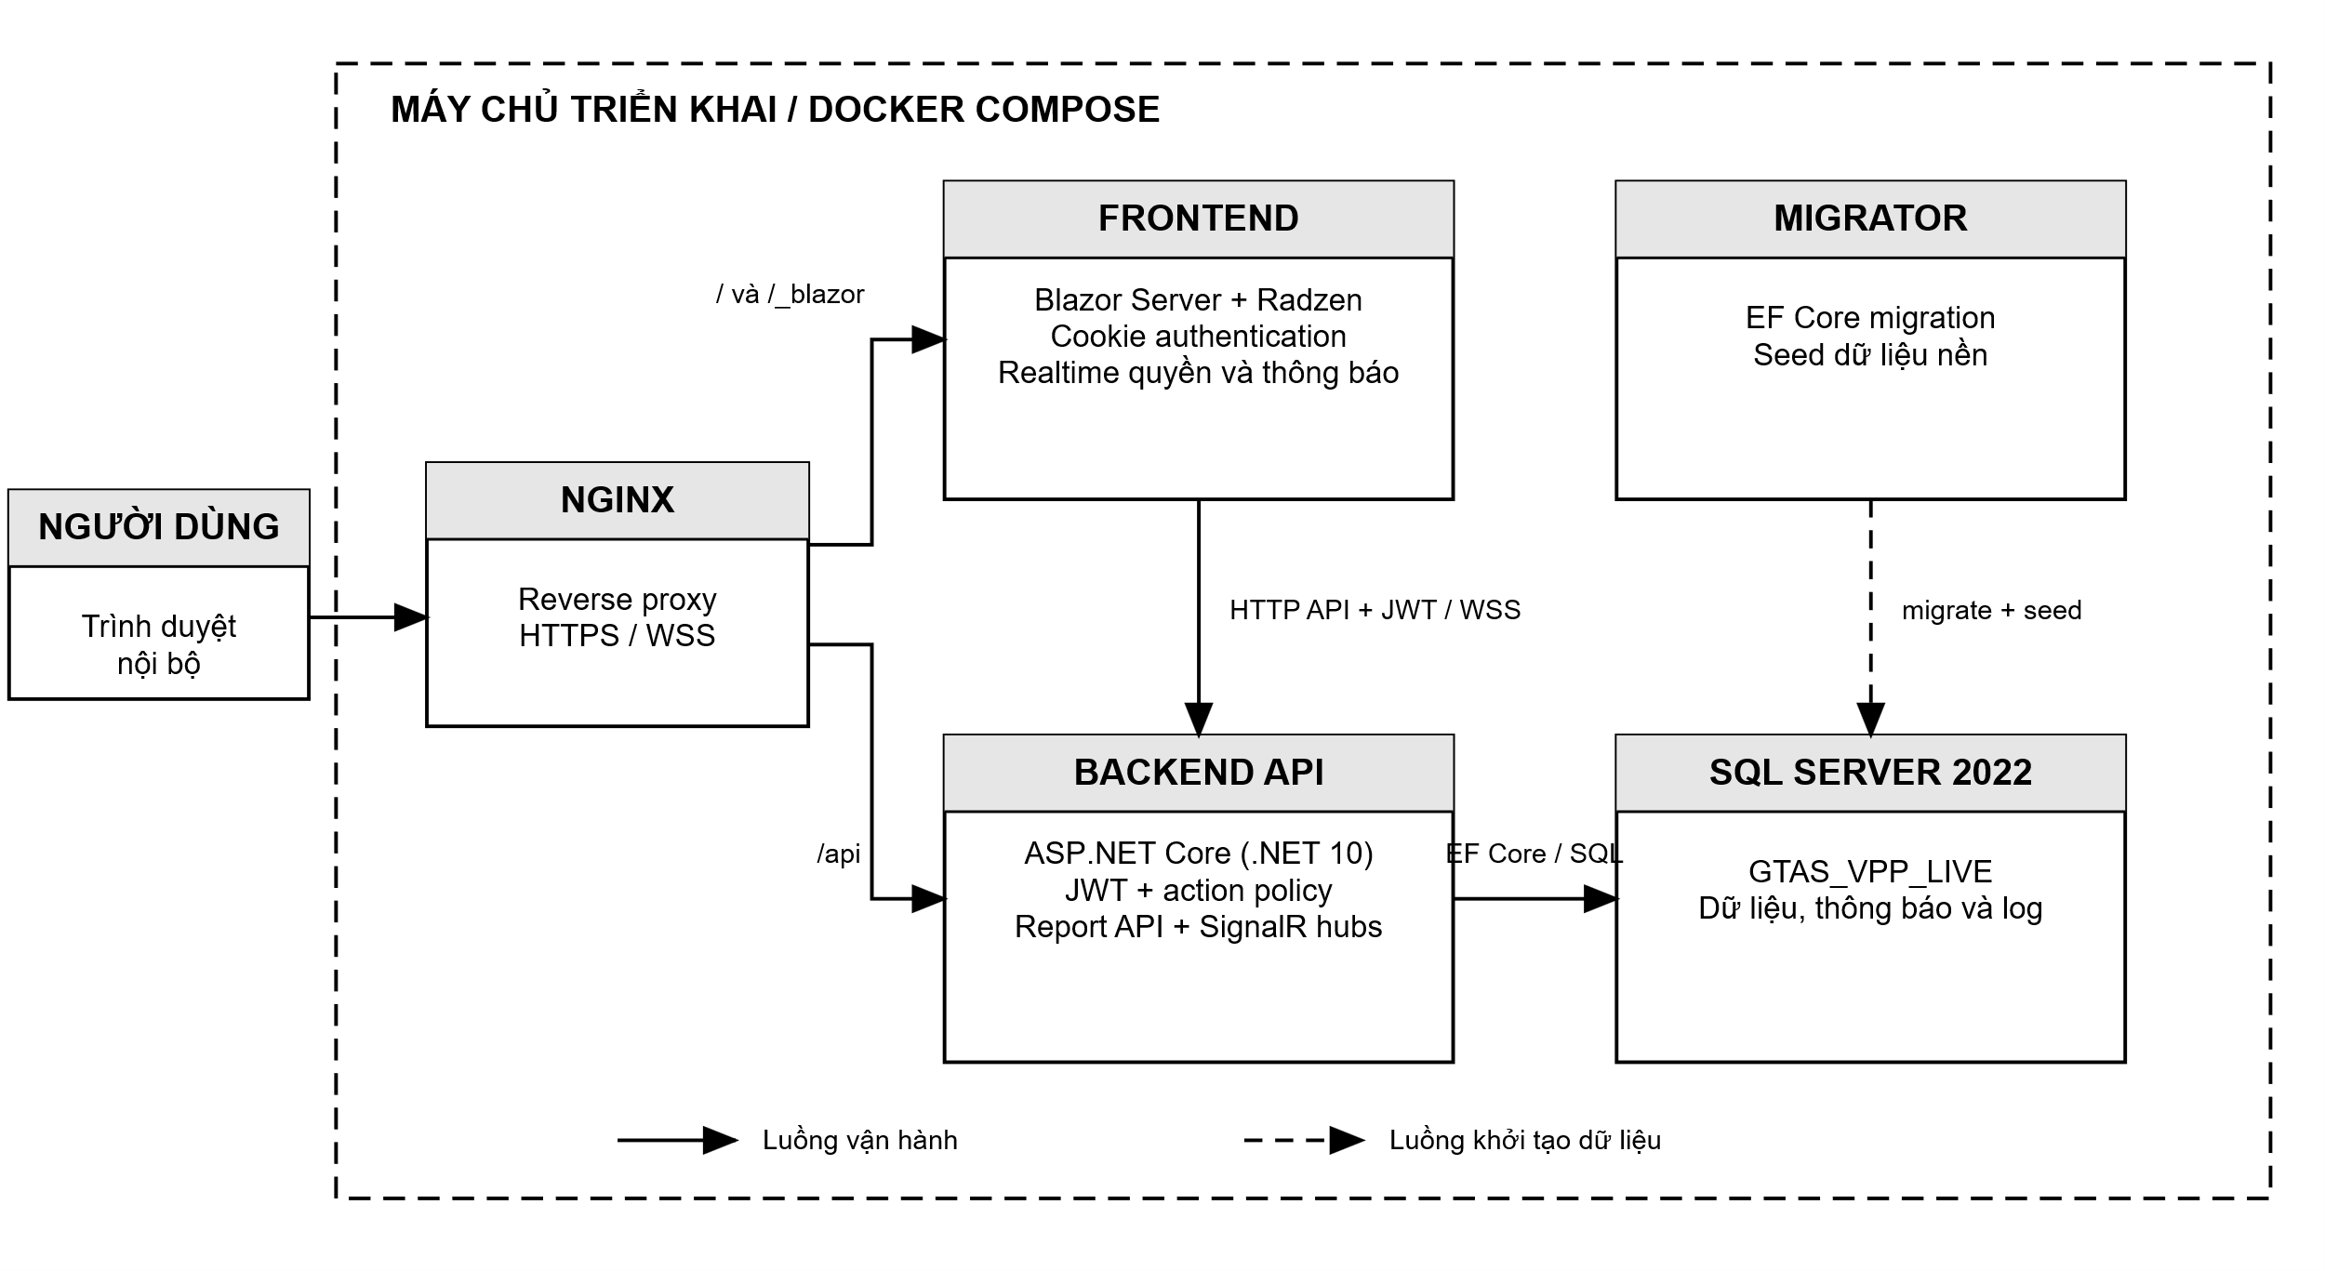
Hình 2-1: Kiến trúc triển khai tổng thể hệ thống GTAS VPP
Nhóm | Công nghệ | Vai trò trong hệ thống
Backend | ASP.NET Core Web API (.NET 10) [1] | Xây dựng API, xác thực, phân quyền, xử lý nghiệp vụ và kết nối cơ sở dữ liệu.
Frontend | Blazor Server, Radzen Blazor [4], [5] | Xây dựng giao diện web tương tác, bảng dữ liệu, form nhập liệu, tab nghiệp vụ và thông báo người dùng.
Cơ sở dữ liệu | SQL Server, Entity Framework Core [2], [3] | Lưu trữ dữ liệu nghiệp vụ; hỗ trợ ánh xạ model, migration, ràng buộc dữ liệu và truy vấn tổng hợp.
Bảo mật | JWT Bearer, cookie frontend, policy-based authorization [1], [4] | Xác thực người dùng, duy trì phiên đăng nhập phía frontend và kiểm soát quyền theo mã chức năng.
Ánh xạ dữ liệu | Mapster [6] | Chuyển đổi giữa entity và DTO, giảm trùng lặp mã nguồn trong controller/service.
Ghi log | Serilog, bảng VPP03_Log [7] | Ghi log hệ thống và lưu lịch sử thao tác nghiệp vụ quan trọng.
Triển khai | Docker Compose, Nginx reverse proxy [8] | Đóng gói SQL Server, migrator, backend và frontend; Nginx định tuyến /api, /_blazor, thực hiện reverse proxy và SSL termination.
Kiểm thử | xUnit, Playwright, FluentAssertions, Moq, EF Core InMemory/SQLite [9] | Kiểm thử nghiệp vụ backend và các luồng giao diện chính.
Thời gian thực | ASP.NET Core SignalR | Đồng bộ thay đổi quyền và hộp thư thông báo tới phiên đang mở.
Nhận định tùy chọn | OpenAI Responses API [16], [17], [18] | Phân tích số liệu tổng hợp theo yêu cầu; mặc định tắt và có fallback quy tắc.

2.3 PHÂN TÍCH YÊU CẦU

2.3.1 Các quy trình, nghiệp vụ
Phân quyền được thực hiện ở hai lớp. Frontend dùng snapshot trang/component để ẩn hoặc khóa giao diện; backend đọc mapping hiện hành ở mỗi action có policy nên quyền vừa bị thu hồi bị từ chối ngay ở lần gọi API kế tiếp. SignalR phát PermissionsChanged theo nhóm/người dùng để phiên đang mở tải lại snapshot mà không cần đăng nhập lại.

2.3.1.1 Quy trình đăng nhập và tải quyền
Quy trình đăng nhập và tải quyền gồm các bước sau:
1. Truy cập trang đăng nhập
2. Nhập thông tin đăng nhập
3. Kiểm tra thông tin hợp lệ và xác thực tài khoản
4. Tải danh sách quyền và điều hướng giao diện
Yêu cầu từng bước:
1. Truy cập trang đăng nhập:
- Người dùng truy cập website quản lý văn phòng phẩm.
- Hệ thống kiểm tra trạng thái đăng nhập hiện tại. Nếu chưa đăng nhập, tự động chuyển hướng đến trang đăng nhập.
2. Nhập thông tin đăng nhập:
- Người dùng nhập tên tài khoản, mật khẩu và chọn môi trường dữ liệu nếu có.
- Nhấn nút "Đăng nhập" để gửi yêu cầu.
3. Kiểm tra thông tin hợp lệ và xác thực tài khoản:
- Hệ thống kiểm tra tên tài khoản và mật khẩu không được để trống. Nếu trống, trả về thông báo lỗi và yêu cầu nhập lại.
- Backend mã hóa mật khẩu và gọi thủ tục lưu trữ (Stored Procedure) để xác thực tài khoản trong cơ sở dữ liệu.
- Nếu xác thực không thành công, Backend trả về phản hồi từ chối đăng nhập với thông báo lỗi phù hợp; frontend hiển thị thông báo và yêu cầu người dùng nhập lại.
- Nếu xác thực thành công, Backend tạo JWT có thời hạn 24 giờ. Token chứa UserID, UserLogin, họ tên (Name), GroupId, IsAdmin; bổ sung DepartmentCode và môi trường Server khi có dữ liệu tương ứng.
- Backend trả dữ liệu đăng nhập và access token; sau khi frontend tạo cookie, PermissionState gọi /api/Auth/me/permissions để lấy một snapshot gồm trang, component, action hiệu lực, nhóm, công ty và version.
4. Tải danh sách quyền và điều hướng giao diện:
- Frontend dùng ticket một lần để đổi token đăng nhập thành cookie, tải snapshot quyền và khởi tạo kết nối SignalR /hubs/permissions bằng access token.
- Giao diện tự động ẩn/hiển thị và bật/tắt menu, trang, tab, component theo IsVisible/IsEnable; backend vẫn kiểm tra mã action tương ứng, không tin cậy việc ẩn nút ở frontend.
- Hệ thống điều hướng đến tuyến đầu tiên được phép. Khi quản trị viên đổi quyền, phiên đang mở nhận sự kiện, tải lại snapshot và rời chức năng nếu quyền truy cập vừa bị thu hồi.
- Nếu người dùng cố truy cập một trang không được cấp quyền, hệ thống hiển thị thông báo "Access Denied" và chuyển hướng về trang mặc định.

2.3.1.2 Quy trình tạo đơn yêu cầu thông thường
Quy trình tạo đơn yêu cầu thông thường gồm các bước sau:
1. Truy cập màn hình tạo đơn
2. Kiểm tra kỳ hiện tại và thời hạn chốt
3. Chọn vật tư và nhập số lượng
4. Kiểm tra nghiệp vụ và ràng buộc dữ liệu
5. Lưu đơn yêu cầu và ghi lịch sử thao tác
Yêu cầu từng bước:
1. Truy cập màn hình tạo đơn:
- Người dùng đăng nhập và truy cập vào tab "Đặt đơn" trên trang Dashboard.
- Hệ thống gọi Backend để lấy thông tin kỳ hiện tại, bao gồm: năm/tháng của kỳ đang mở, thời hạn chốt, trạng thái đã có đơn hay chưa, số lượng đơn bổ sung đã tạo và quyền tạo đơn.
2. Kiểm tra kỳ hiện tại và thời hạn chốt:
- Backend xác định kỳ hiện tại dựa trên quy tắc ngày 5: nếu ngày hiện tại >= ngày 5 thì kỳ hiện tại là tháng hiện tại, ngược lại kỳ hiện tại là tháng trước.
- Thời hạn chốt của mỗi kỳ là ngày 5 của tháng kế tiếp. Ví dụ: kỳ tháng 6/2026 có thời hạn chốt là ngày 05/07/2026.
- Nếu đã qua thời hạn chốt, hệ thống thông báo "Đã quá hạn gửi đơn cho kỳ này" và không cho phép tạo đơn thông thường.
- Nếu người dùng đã có đơn thông thường trong kỳ này, hệ thống thông báo "Bạn đã có đơn cho kỳ này" và chặn tạo thêm.
3. Chọn vật tư và nhập số lượng:
- Người dùng chọn các vật tư văn phòng phẩm từ danh mục hiện hành, nhập số lượng cho từng vật tư và có thể thêm ghi chú nếu cần.
- Người dùng có thể sao chép danh sách vật tư từ đơn của kỳ trước nếu có để không phải nhập lại từ đầu. Hệ thống tự động loại bỏ các vật tư đã bị vô hiệu hóa.
- Nhấn nút "Gửi đơn" để gửi yêu cầu.
4. Kiểm tra nghiệp vụ và ràng buộc dữ liệu:
- Đơn phải có ít nhất một vật tư. Nếu không, hệ thống thông báo lỗi "Đơn phải chứa ít nhất một vật tư".
- Số lượng của mỗi vật tư phải lớn hơn 0. Nếu không, hệ thống thông báo lỗi "Số lượng phải lớn hơn 0".
- Không được có vật tư trùng lặp trong cùng một đơn. Nếu trùng, hệ thống thông báo lỗi "Không được chọn trùng vật tư trong đơn".
- Tất cả vật tư được chọn phải còn hiệu lực và danh mục tương ứng cũng phải còn hiệu lực. Nếu có vật tư đã bị vô hiệu hóa, hệ thống liệt kê tên cụ thể và yêu cầu loại bỏ.
- Backend chặn tạo đơn khi đã tồn tại ít nhất một đầu đơn không bị xóa trong cùng kỳ có trường SettledAt. Kiểm tra này được thực hiện sau các ràng buộc về kỳ và trùng đơn.
- Ngoài ra, hệ thống sử dụng ràng buộc duy nhất (Unique Constraint) trong cơ sở dữ liệu để chặn trường hợp hai yêu cầu gửi gần như đồng thời. Nếu xảy ra xung đột, hệ thống thông báo "Bạn đã có đơn cho kỳ này".
5. Lưu đơn yêu cầu và ghi lịch sử thao tác:
- Hệ thống tạo đầu đơn với mã tự động dạng VPP-YYYYMM-GUID, trạng thái Submitted, DepartmentCode và thời điểm gửi. DepartmentCode và MemberCompanyCode được lấy từ JWT; thiếu phạm vi tổ chức thì API từ chối thao tác.
- Hệ thống tạo chi tiết cho từng vật tư và tra cứu đơn giá trong bảng giá mặc định. Nếu chưa có bảng giá mặc định hoặc vật tư chưa có ánh xạ giá, phiên bản hiện tại vẫn lưu chi tiết với đơn giá 0 thay vì từ chối tạo đơn.
- Hệ thống ghi lại lịch sử thao tác với tiêu đề "CREATE", chứa toàn bộ dữ liệu đầu đơn và chi tiết đơn dưới dạng JSON để phục vụ hậu kiểm.
- Toàn bộ các thao tác trên được thực hiện trong cùng một giao dịch cơ sở dữ liệu (Transaction). Nếu bất kỳ bước nào thất bại, toàn bộ dữ liệu sẽ được hoàn tác (Rollback).

2.3.1.3 Quy trình tạo và phê duyệt đơn bổ sung
Quy trình tạo và phê duyệt đơn bổ sung gồm các bước sau:
1. Xác định điều kiện tạo đơn bổ sung
2. Tạo đơn bổ sung
3. Kiểm tra nghiệp vụ riêng cho đơn bổ sung
4. Người xử lý phê duyệt hoặc từ chối
5. Ghi lịch sử thao tác
Yêu cầu từng bước:
1. Xác định điều kiện tạo đơn bổ sung:
- Đơn bổ sung chỉ được tạo sau khi thời hạn chốt của kỳ trước đã qua.
- Hệ thống hiển thị nút "Tạo đơn bổ sung" nếu đồng thời thỏa mãn: số lượng đơn bổ sung trong kỳ chưa đạt tối đa 3 đơn và không có đơn bổ sung nào đang ở trạng thái chờ duyệt.
2. Tạo đơn bổ sung:
- Người dùng chọn vật tư, nhập số lượng và ghi chú, tương tự quy trình tạo đơn thông thường.
- Nhấn nút "Gửi đơn bổ sung" để gửi yêu cầu.
3. Kiểm tra nghiệp vụ riêng cho đơn bổ sung:
- Đơn bổ sung chỉ được phép tạo cho kỳ vừa qua hạn chốt. Nếu cố tạo cho kỳ khác, hệ thống trả về thông báo lỗi.
- Mỗi người dùng được tạo tối đa 3 đơn bổ sung trong một kỳ. Nếu đã đạt giới hạn, hệ thống thông báo "Đã đạt tối đa 3 đơn bổ sung cho kỳ này".
- Không được tạo đơn bổ sung mới khi còn đơn bổ sung đang chờ duyệt.
- Kỳ chưa được thực hiện thao tác đóng kỳ. Các ràng buộc về vật tư áp dụng giống quy trình đơn thông thường.
- Đơn bổ sung được lưu với trạng thái "Chờ duyệt" (Pending).
4. Người xử lý phê duyệt hoặc từ chối:
- Người dùng có quyền REQUEST_APPROVE được hiển thị và kích hoạt tab "Duyệt đơn bổ sung" để xem danh sách các đơn Pending. API duyệt yêu cầu policy REQUEST_APPROVE; API từ chối yêu cầu REQUEST_REJECT, nên việc ẩn nút ở frontend không thay thế kiểm tra quyền tại backend.
- Phê duyệt: state machine chỉ cho phép chuyển từ Pending sang Approved; hệ thống ghi ApprovedById, ApprovedAt và xóa lý do từ chối cũ nếu có.
- Từ chối: state machine chỉ cho phép chuyển từ Pending sang Rejected; hệ thống ghi lý do, RejectedById và RejectedAt.
- Trong khi đang ở trạng thái "Chờ duyệt", người dùng vẫn có thể chỉnh sửa hoặc hủy đơn.
5. Ghi lịch sử thao tác:
- Mỗi thao tác tạo, duyệt, từ chối đều được ghi lại với tiêu đề tương ứng: "CREATE", "APPROVE" hoặc "REJECT", kèm toàn bộ dữ liệu dưới dạng JSON.

2.3.1.4 Quy trình quản lý bảng giá và đóng kỳ
Quy trình quản lý bảng giá và đóng kỳ gồm các bước sau:
1. Quản lý bảng giá
2. Kiểm tra điều kiện đóng kỳ
3. Thực hiện đóng kỳ và chụp đơn giá cố định
4. Ghi lịch sử và đánh dấu các đơn đã chốt
Yêu cầu từng bước:
1. Quản lý bảng giá:
- Người dùng được cấp component tương ứng trên giao diện Library truy cập tab "Bảng giá" để quản lý các bảng giá hiện có.
- Quản trị viên có thể tạo bảng giá mới, sao chép bảng giá cũ để chỉnh sửa hoặc đặt một bảng giá làm bảng giá mặc định.
2. Kiểm tra điều kiện đóng kỳ:
- Người dùng có quyền PERIOD_SETTLE được hiển thị tab "Đóng kỳ" để chọn năm, tháng và bảng giá áp dụng. Cả các endpoint xem trạng thái, xem trước và thực hiện đóng kỳ đều yêu cầu policy PERIOD_SETTLE; service tiếp tục kiểm tra bảng giá, đơn bổ sung Pending và dữ liệu đơn trước khi ghi nhận.
- Hệ thống kiểm tra bảng giá khả dụng, không còn đơn bổ sung đang chờ duyệt, tất cả vật tư trong các đơn đều có đơn giá trong bảng giá đã chọn.
3. Thực hiện đóng kỳ và chụp đơn giá cố định:
- Hệ thống chỉ lấy các đơn không bị xóa có trạng thái Submitted hoặc Approved, sau đó ghi đơn giá của bảng giá được chọn vào từng dòng chi tiết.
- Trên từng đầu đơn được xử lý, hệ thống cập nhật SettledAt, SettledByUserId, SettledByPriceListId và thời điểm cập nhật trong cùng transaction.
4. Ghi lịch sử thao tác và khóa kỳ:
- Mỗi đơn được xử lý có log "PERIOD_SETTLED". Backend chưa tạo bản ghi kỳ độc lập; trạng thái đóng được suy ra từ các đầu đơn có SettledAt. Do đó, nếu kỳ không có đơn Submitted/Approved thì thao tác không tạo dấu vết đóng kỳ; việc tạo đơn mới chỉ bị chặn khi đã có ít nhất một đầu đơn cùng kỳ mang SettledAt.

2.3.1.5 Quy trình chỉnh sửa đơn yêu cầu
Quy trình chỉnh sửa đơn yêu cầu gồm các bước sau:
1. Truy cập đơn yêu cầu cần chỉnh sửa
2. Kiểm tra quyền chỉnh sửa
3. Chỉnh sửa nội dung đơn
4. Lưu thay đổi và ghi lịch sử thao tác
Yêu cầu từng bước:
1. Truy cập đơn yêu cầu cần chỉnh sửa:
- Người dùng truy cập tab "Lịch sử đơn" trên trang Dashboard và chọn đơn cần chỉnh sửa.
2. Kiểm tra quyền chỉnh sửa:
- Đơn phải thuộc về người dùng hiện tại.
- Đơn thông thường chỉ được chỉnh sửa khi ở trạng thái "Đã gửi" (Submitted) và chưa qua thời hạn chốt.
- Đơn bổ sung chỉ được chỉnh sửa khi ở trạng thái "Chờ duyệt" (Pending).
- Nếu không đủ điều kiện, nút chỉnh sửa bị ẩn trên giao diện.
3. Chỉnh sửa nội dung đơn:
- Người dùng thay đổi danh sách vật tư, số lượng và ghi chú.
- Các ràng buộc nghiệp vụ gồm vật tư còn hiệu lực, số lượng > 0 và không trùng lặp được kiểm tra lại.
4. Lưu thay đổi và ghi lịch sử thao tác:
- Hệ thống xóa mềm chi tiết đơn cũ và tạo lại chi tiết đơn mới. Trạng thái đơn giữ nguyên.
- Ghi lại lịch sử thao tác với tiêu đề "UPDATE".

2.3.1.6 Quy trình hủy đơn yêu cầu
Quy trình hủy đơn yêu cầu gồm các bước sau:
1. Truy cập đơn yêu cầu cần hủy
2. Kiểm tra quyền hủy đơn
3. Xác nhận và thực hiện hủy
4. Ghi lịch sử thao tác
Yêu cầu từng bước:
1. Truy cập đơn yêu cầu cần hủy:
- Người dùng truy cập tab "Lịch sử đơn" và chọn đơn cần hủy.
2. Kiểm tra quyền hủy đơn:
- Đơn phải thuộc về người dùng hiện tại.
- Đơn thông thường chỉ được hủy khi ở trạng thái "Đã gửi" và chưa qua thời hạn chốt.
- Đơn bổ sung chỉ được hủy khi ở trạng thái "Chờ duyệt".
3. Xác nhận và thực hiện hủy:
- Người dùng nhấn nút "Hủy đơn", hệ thống hiển thị hộp thoại xác nhận.
- Sau khi xác nhận, hệ thống chuyển trạng thái sang "Đã hủy" (Cancelled) và đánh dấu xóa mềm.
4. Ghi lịch sử thao tác:
- Ghi lại lịch sử thao tác với tiêu đề "CANCEL".

2.3.1.7 Quy trình quản lý danh mục và vật tư văn phòng phẩm
Quy trình quản lý danh mục và vật tư gồm các bước sau:
1. Truy cập màn hình quản lý danh mục
2. Thêm mới hoặc chỉnh sửa danh mục
3. Thêm mới hoặc chỉnh sửa vật tư
4. Vô hiệu hóa hoặc kích hoạt lại danh mục/vật tư
Yêu cầu từng bước:
1. Truy cập màn hình quản lý danh mục:
- Người dùng được cấu hình quyền giao diện đăng nhập và truy cập vùng chức năng Library.
- Tab "Danh mục VPP" hiển thị danh sách các danh mục văn phòng phẩm hiện có. Ví dụ: Bút viết, Giấy in, Dụng cụ văn phòng.
- Tab "Vật tư" hiển thị danh sách các vật tư cụ thể với thông tin: mã vật tư, tên vật tư, đơn vị tính, danh mục và đơn giá mặc định hiện tại.
2. Thêm mới hoặc chỉnh sửa danh mục:
- Quản trị viên nhấn nút "Thêm mới" để tạo danh mục, nhập mã danh mục và tên danh mục. Nhấn "Lưu" để hoàn tất.
- Để chỉnh sửa, quản trị viên chọn danh mục cần sửa, thay đổi thông tin và nhấn "Lưu". Hệ thống tự động ghi nhận thời điểm cập nhật và mã người thực hiện.
3. Thêm mới hoặc chỉnh sửa vật tư:
- Quản trị viên nhấn nút "Thêm mới" để tạo vật tư, nhập mã vật tư, tên vật tư, chọn đơn vị tính từ danh sách và chọn danh mục mà vật tư thuộc về. Nhấn "Lưu" để hoàn tất.
- Để chỉnh sửa, quản trị viên chọn vật tư cần sửa, thay đổi thông tin và nhấn "Lưu".
- Hệ thống hỗ trợ bảng dữ liệu phân trang, tìm kiếm theo tên và lọc theo danh mục.
4. Vô hiệu hóa hoặc kích hoạt lại danh mục/vật tư:
- Quản trị viên có thể vô hiệu hóa một danh mục hoặc vật tư khi không còn sử dụng. Vật tư bị vô hiệu hóa sẽ không hiển thị khi người dùng tạo đơn yêu cầu.
- Quản trị viên có thể kích hoạt lại danh mục hoặc vật tư đã bị vô hiệu hóa trước đó.
- Giao diện dùng PATCH trường IsDeleted để vô hiệu hóa hoặc kích hoạt lại và hỗ trợ "Hiển thị mục đã xóa". Endpoint DELETE generic là xóa vật lý nên không được đồng nhất với thao tác vô hiệu hóa.

2.3.1.8 Quy trình quản lý nhà cung cấp
Quy trình quản lý nhà cung cấp gồm các bước sau:
1. Truy cập màn hình quản lý nhà cung cấp
2. Thêm mới hoặc chỉnh sửa nhà cung cấp
3. Vô hiệu hóa hoặc kích hoạt lại nhà cung cấp
Yêu cầu từng bước:
1. Truy cập màn hình quản lý nhà cung cấp:
- Người dùng được cấp component tương ứng truy cập Library, tab "Nhà cung cấp".
- Hệ thống hiển thị danh sách nhà cung cấp với các thông tin: tên viết tắt, tên đầy đủ, địa chỉ, phường/xã, thành phố.
2. Thêm mới hoặc chỉnh sửa nhà cung cấp:
- Quản trị viên nhấn "Thêm mới", nhập tên viết tắt, tên đầy đủ và thông tin địa chỉ. Nhấn "Lưu" để hoàn tất.
- Để chỉnh sửa, quản trị viên chọn nhà cung cấp cần sửa, thay đổi thông tin và nhấn "Lưu".
3. Vô hiệu hóa hoặc kích hoạt lại nhà cung cấp:
- Nhà cung cấp không còn hợp tác được đánh dấu IsDeleted qua PATCH; bản ghi này bị loại khỏi danh sách thiết lập giá và bị VPPPriceService từ chối khi tạo hoặc cập nhật ánh xạ giá.
- Có thể kích hoạt lại khi cần.

2.3.1.9 Quy trình quản lý đơn vị tính
Quy trình quản lý đơn vị tính gồm các bước sau:
1. Truy cập màn hình quản lý đơn vị tính
2. Thêm mới hoặc chỉnh sửa nhóm phân loại và giá trị chi tiết
3. Vô hiệu hóa hoặc kích hoạt lại
Yêu cầu từng bước:
1. Truy cập màn hình quản lý đơn vị tính:
- Người dùng được cấp component tương ứng truy cập Library, tab "Phân loại".
- Hệ thống hiển thị danh sách các nhóm phân loại. Ví dụ: nhóm "Đơn vị tính" và các giá trị chi tiết thuộc mỗi nhóm như Cây, Hộp, Ram, Cuộn, Tệp.
2. Thêm mới hoặc chỉnh sửa nhóm phân loại và giá trị chi tiết:
- Quản trị viên có thể tạo nhóm phân loại mới với mã và tên. Mỗi nhóm chứa nhiều giá trị chi tiết.
- Mỗi giá trị chi tiết có: mã giá trị, tên giá trị, các trường mở rộng (ExtraField) và thứ tự sắp xếp.
- Để chỉnh sửa, quản trị viên chọn mục cần sửa, thay đổi thông tin và nhấn "Lưu".
3. Vô hiệu hóa hoặc kích hoạt lại:
- Nhóm phân loại hoặc giá trị chi tiết có thể được vô hiệu hóa và kích hoạt lại bằng PATCH IsDeleted; đây là thao tác mềm, không phải DELETE vật lý.

2.3.1.10 Quy trình quản lý phòng ban
Quy trình quản lý phòng ban gồm các bước sau:
1. Truy cập màn hình quản lý phòng ban
2. Thêm mới hoặc chỉnh sửa phòng ban
3. Vô hiệu hóa hoặc kích hoạt lại phòng ban
Yêu cầu từng bước:
1. Truy cập màn hình quản lý phòng ban:
- Người dùng được cấp component tương ứng truy cập Library, tab "Phòng ban".
- Hệ thống hiển thị danh sách phòng ban/công ty với các thông tin: mã phòng ban, tên phòng ban, loại công ty hoặc phòng ban và phòng ban cha nếu có cấu trúc phân cấp.
2. Thêm mới hoặc chỉnh sửa phòng ban:
- Quản trị viên nhấn "Thêm mới", nhập mã phòng ban, tên phòng ban, loại và chọn phòng ban cha nếu có. Nhấn "Lưu" để hoàn tất.
- Để chỉnh sửa, quản trị viên chọn phòng ban cần sửa, thay đổi thông tin và nhấn "Lưu".
3. Vô hiệu hóa hoặc kích hoạt lại phòng ban:
- Phòng ban không còn hoạt động được vô hiệu hóa hoặc kích hoạt lại bằng PATCH IsDeleted. Endpoint nằm trong nhóm thao tác ghi của LibraryController và yêu cầu policy LIBRARY_MANAGE tại backend.

2.3.1.11 Quy trình quản lý giá theo nhà cung cấp
Quy trình quản lý giá theo nhà cung cấp gồm các bước sau:
1. Truy cập màn hình quản lý giá
2. Tạo mới, chỉnh sửa hoặc xóa ánh xạ giá
3. Đặt giá mặc định cho vật tư
4. Sao chép bảng giá
Yêu cầu từng bước:
1. Truy cập màn hình quản lý giá:
- Người dùng được cấp component tương ứng truy cập Library, tab "Giá" (Pricing).
- Tab này gồm hai phần: "Bảng giá" quản lý danh sách bảng giá và "Giá chi tiết" quản lý đơn giá từng vật tư theo nhà cung cấp.
- Quản trị viên chọn nhà cung cấp và bảng giá để xem danh sách đơn giá tương ứng. Hệ thống hiển thị bảng dữ liệu phân trang với các thông tin: tên vật tư, mã vật tư, đơn giá, trạng thái mặc định.
2. Tạo mới, chỉnh sửa hoặc xóa ánh xạ giá:
- Quản trị viên nhấn "Thêm giá mới", chọn vật tư, nhà cung cấp, bảng giá và nhập đơn giá. Nhấn "Lưu" để hoàn tất.
- Để chỉnh sửa, quản trị viên chọn mục giá cần sửa, thay đổi đơn giá và nhấn "Lưu".
- Khi không còn sử dụng, ánh xạ giá được xóa mềm: IsDeleted chuyển thành true và IsDefault được đặt lại false.
3. Đặt giá mặc định cho vật tư:
- Mỗi vật tư có thể có nhiều nhà cung cấp với giá khác nhau. Quản trị viên nhấn nút "Đặt mặc định" để chọn nhà cung cấp mặc định cho vật tư đó.
- Đơn giá mặc định sẽ được sử dụng khi tạo đơn yêu cầu và khi đóng kỳ nếu không chỉ định bảng giá khác.
4. Sao chép bảng giá:
- Quản trị viên có thể sao chép toàn bộ bảng giá cũ để tạo bảng giá mới, bao gồm tất cả ánh xạ vật tư - nhà cung cấp - đơn giá. Sau khi sao chép, quản trị viên có thể chỉnh sửa đơn giá từng vật tư mà không ảnh hưởng đến bảng giá gốc.
- Quản trị viên có thể đặt bảng giá mới làm bảng giá mặc định. Hệ thống đảm bảo chỉ có duy nhất một bảng giá mặc định tại mỗi thời điểm.

2.3.1.12 Quy trình tổng hợp nhu cầu văn phòng phẩm
Quy trình tổng hợp nhu cầu văn phòng phẩm gồm các bước sau:
1. Truy cập màn hình tổng hợp
2. Lọc và xem dữ liệu tổng hợp theo phạm vi
3. Xem biểu đồ thống kê
Yêu cầu từng bước:
1. Truy cập màn hình tổng hợp:
- Người dùng truy cập Dashboard; frontend hiển thị tab tổng hợp cá nhân, phòng ban hoặc toàn doanh nghiệp theo cấu hình page/component đã tải khi đăng nhập.
2. Lọc và xem dữ liệu tổng hợp theo phạm vi:
- Tổng hợp cá nhân: Người dùng xem tổng hợp đơn yêu cầu của chính mình qua các kỳ, bao gồm tổng số dòng, tổng số lượng, lọc theo năm/tháng/trạng thái.
- Tổng hợp phòng ban và báo cáo phòng ban lấy DepartmentCode từ claim; service giới hạn truy vấn theo công ty và phòng ban của phiên, đồng thời yêu cầu REQUEST_VIEW_DEPARTMENT hoặc REPORT_VIEW_DEPARTMENT.
- Tổng hợp/báo cáo toàn doanh nghiệp vẫn giới hạn theo MemberCompanyCode trong claim và yêu cầu action REQUEST_VIEW_ALL hoặc REPORT_VIEW_ALL; người dùng chỉ có quyền phòng ban không thể đổi query để mở rộng phạm vi.
- Hệ thống hỗ trợ bảng dữ liệu phân trang với lọc và sắp xếp linh hoạt trên từng cột.
3. Xem biểu đồ thống kê:
- Dashboard hiển thị biểu đồ theo dữ liệu của người dùng hiện tại: số đơn, tổng số lượng và số dòng theo tháng, phân bố trạng thái và tổng số đơn.

2.3.1.13 Quy trình quản lý nhóm quyền và phân quyền
Quy trình quản lý nhóm quyền và phân quyền gồm các bước sau:
1. Truy cập màn hình quản lý nhóm quyền
2. Chỉnh sửa thông tin nhóm quyền
3. Cấu hình quyền truy cập trang và component cho nhóm
Yêu cầu từng bước:
1. Truy cập màn hình quản lý nhóm quyền:
- Người dùng được cấp component tương ứng truy cập Permission, tab "Phân quyền trang".
- Hệ thống hiển thị danh sách các nhóm quyền hiện có. Ví dụ: Admin, Nhân viên, Trưởng phòng. Mỗi nhóm quyền gồm thông tin tên nhóm, nhóm cha nếu có và mô tả.
2. Chỉnh sửa thông tin nhóm quyền:
- Quản trị viên chọn nhóm cần chỉnh sửa, thay đổi tên nhóm, mô tả hoặc nhóm cha và nhấn "Lưu".
- Hệ thống kiểm tra tham chiếu vòng (circular reference) khi gán nhóm cha: nếu nhóm A là cha của nhóm B thì nhóm B không thể làm cha của nhóm A. Hệ thống hỗ trợ tối đa 10 cấp phân cấp nhóm.
- Các thao tác tạo, sửa, xóa nhóm/mapping/người dùng yêu cầu PERMISSION_MANAGE. Endpoint xóa nhóm từ chối khi nhóm còn người dùng hoạt động; hệ thống cũng chặn xóa quyền quản trị phân quyền cuối cùng của công ty.
3. Cấu hình quyền truy cập trang và component cho nhóm:
- Sau khi chọn một nhóm quyền, hệ thống nhóm các page-component mapping đã tồn tại của nhóm thành ma trận theo trang; nếu nhóm chưa có mapping thì API trả danh sách rỗng.
- Với mỗi component, quản trị viên có thể bật/tắt hai thuộc tính.
- Hiển thị (IsVisible): Cho phép component xuất hiện trên giao diện của người dùng thuộc nhóm này.
- Kích hoạt (IsEnable): Cho phép người dùng tương tác với component đó.
- Khi quản trị viên thay đổi cấu hình, backend lưu thời điểm/người cập nhật và phát sự kiện theo nhóm. Các phiên liên quan làm mới quyền gần như tức thời; action API tiếp theo luôn đối chiếu mapping mới.

2.3.1.14 Quy trình quản lý người dùng trong nhóm quyền
Quy trình quản lý người dùng trong nhóm quyền gồm các bước sau:
1. Truy cập màn hình quản lý người dùng
2. Xem danh sách người dùng
3. Gán hoặc thay đổi nhóm quyền và phòng ban cho người dùng
Yêu cầu từng bước:
1. Truy cập màn hình quản lý người dùng:
- Người dùng được cấp component tương ứng truy cập Permission, tab "Người dùng".
2. Xem danh sách người dùng:
- Hệ thống hiển thị danh sách tất cả người dùng trên hệ thống, bao gồm: tên đăng nhập, họ tên đầy đủ, email, nhóm quyền hiện tại, tên phòng ban và vai trò quản trị.
- Hệ thống hỗ trợ tìm kiếm theo tên, lọc theo nhóm quyền và phân trang.
- Người dùng chưa được gán nhóm quyền nào cũng được hiển thị trong danh sách để quản trị viên dễ dàng thiết lập.
3. Gán hoặc thay đổi nhóm quyền và phòng ban cho người dùng:
- Quản trị viên chọn người dùng cần thiết lập, chọn nhóm quyền mới và phòng ban/công ty tương ứng. Nhấn "Lưu" để hoàn tất.
- Nếu người dùng đã có gán nhóm quyền trước đó, quản trị viên có thể cập nhật đổi nhóm hoặc đổi phòng ban.
- Khi đổi nhóm hoặc phòng ban, backend thông báo cả nhóm cũ, nhóm mới và người dùng. Phiên đang mở tải lại snapshot; quyền giao diện và quyền action thay đổi mà không cần đăng nhập lại.

2.3.1.15 Quy trình xem lịch sử đơn yêu cầu
Quy trình xem lịch sử đơn yêu cầu gồm các bước sau:
1. Truy cập màn hình lịch sử đơn
2. Lọc và tìm kiếm đơn yêu cầu
3. Xem chi tiết đơn yêu cầu
Yêu cầu từng bước:
1. Truy cập màn hình lịch sử đơn:
- Người dùng đăng nhập và truy cập tab "Lịch sử đơn" trên trang Dashboard.
2. Lọc và tìm kiếm đơn yêu cầu:
- Hệ thống hiển thị danh sách các đơn yêu cầu của người dùng hiện tại, bao gồm: mã đơn, kỳ yêu cầu, trạng thái, loại đơn, ngày gửi đơn và mô tả.
- Người dùng có thể lọc theo nhiều tiêu chí đồng thời: năm, tháng và trạng thái. Hệ thống hỗ trợ chọn nhiều giá trị cho mỗi tiêu chí lọc. Ví dụ: lọc cùng lúc tháng 5 và tháng 6, hoặc lọc cả trạng thái "Đã gửi" và "Đã duyệt".
- Bảng dữ liệu hỗ trợ phân trang và sắp xếp theo từng cột.
3. Xem chi tiết đơn yêu cầu:
- Người dùng nhấn vào đơn để xem đầu đơn, mặt hàng, số lượng, đơn giá, ghi chú và thời điểm xử lý. Controller kiểm tra quyền xem theo phạm vi sở hữu/phòng ban/toàn công ty trước khi trả dữ liệu; sửa/hủy còn yêu cầu quyền action và đơn thuộc chính người dùng trong cùng công ty.
- Từ màn hình chi tiết, người dùng có thể thực hiện chỉnh sửa hoặc hủy đơn nếu đủ điều kiện theo quy trình 2.3.1.5 và 2.3.1.6.

2.3.2 Sơ đồ chức năng
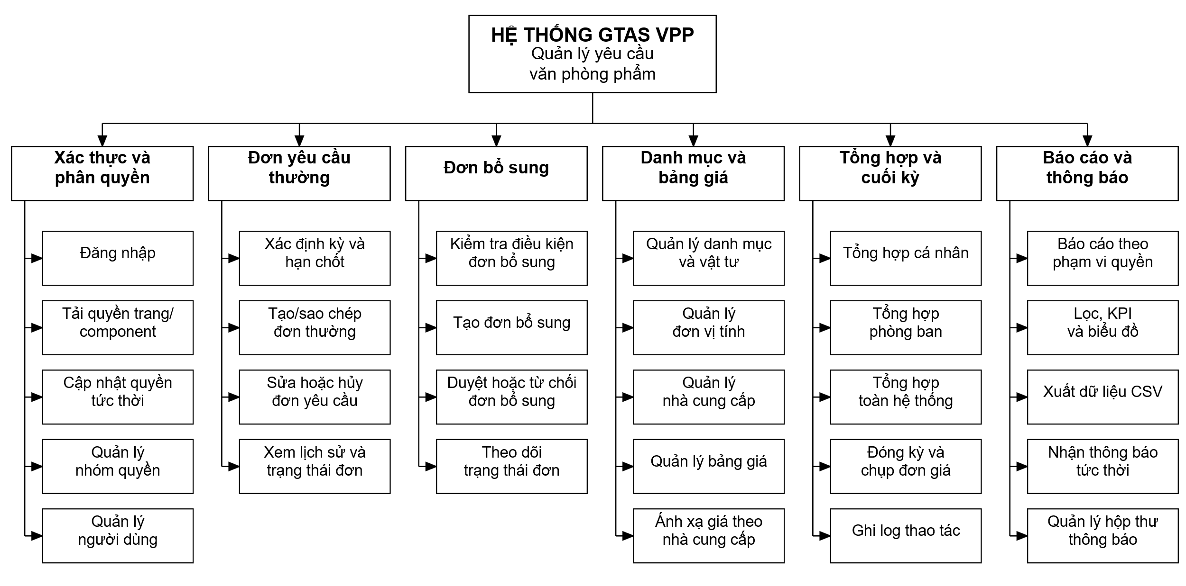
Hình 2-2: Sơ đồ phân rã chức năng hệ thống

2.3.3 Sơ đồ Use case tổng quát
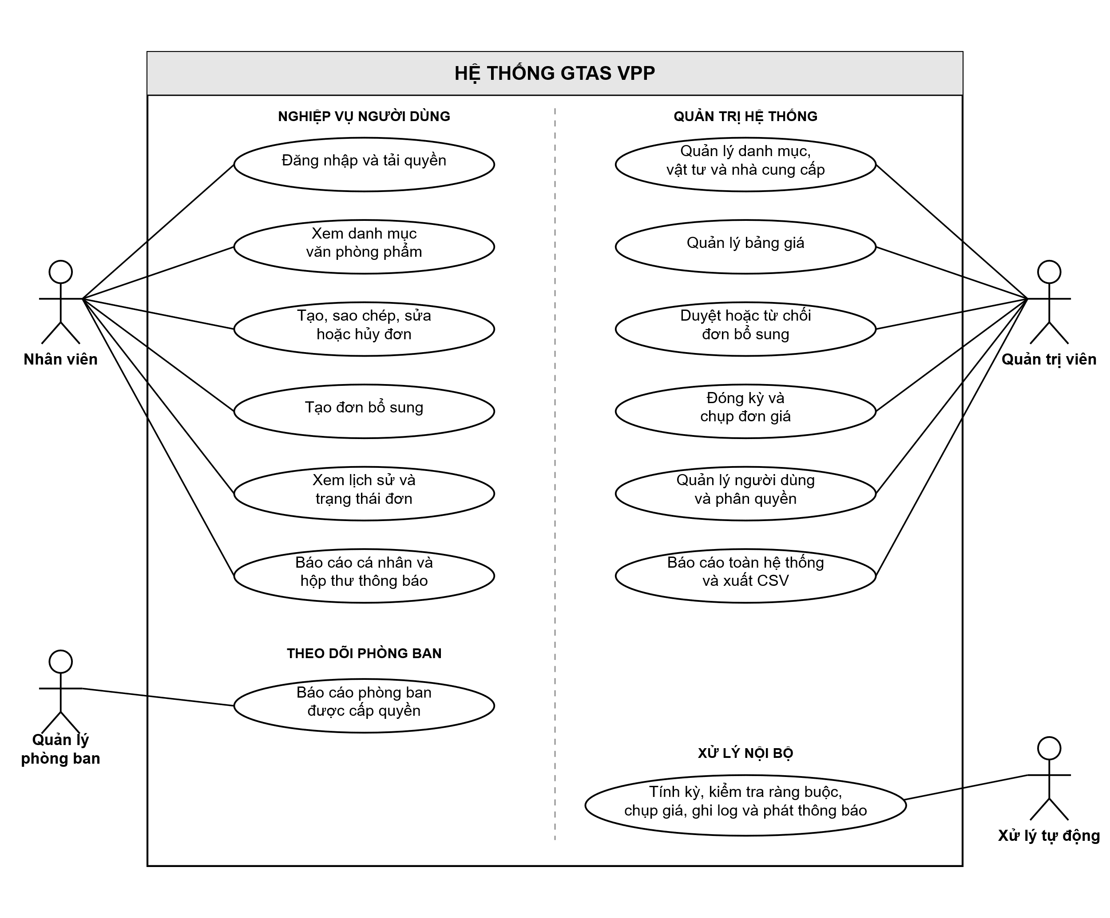
Hình 2-3: Sơ đồ use case tổng quát hệ thống

Tác nhân | Mô tả | Use case chính
Nhân viên | Người dùng tạo và theo dõi yêu cầu văn phòng phẩm của mình trong phạm vi đơn vị công tác. | Đăng nhập; xem danh mục; tạo/sửa/hủy đơn; xem lịch sử; tạo đơn bổ sung; xem báo cáo cá nhân và hộp thư thông báo.
Quản lý phòng ban | Vai trò nghiệp vụ theo dõi nhu cầu văn phòng phẩm theo phạm vi phòng ban được cấu hình. | Xem Dashboard/Report phòng ban trong phạm vi claim và nhận thông báo theo quyền.
Quản trị viên | Vai trò được cấu hình quyền quản trị dữ liệu nền, phân quyền và xử lý nghiệp vụ cuối kỳ. | Quản lý dữ liệu nền, bảng giá, đơn bổ sung, đóng kỳ, phân quyền; xem báo cáo toàn công ty và xuất CSV.
Xử lý tự động | Nhóm xử lý nội bộ, không phải người dùng trực tiếp; thực hiện kiểm tra và ghi nhận nghiệp vụ. | Tính kỳ, kiểm tra ràng buộc, chụp giá, ghi log, phát sự kiện quyền và thông báo.
Lưu ý: Tác nhân thể hiện vai trò nghiệp vụ. Quyền thực tế được cấu hình bằng page-component mapping và mở rộng sang các action tương thích; backend cưỡng chế policy cho nghiệp vụ quan trọng, còn SignalR đồng bộ thay đổi tới phiên đang mở.

CHƯƠNG 3. THIẾT KẾ

3.1 MÔ HÌNH DỮ LIỆU
Mô hình dữ liệu được trình bày theo ba mức nhằm tách biệt góc nhìn nghiệp vụ, cấu trúc quan hệ và cách cài đặt trên SQL Server. Nội dung được đối chiếu với entity, cấu hình Entity Framework Core và migration snapshot hiện tại của project.

3.1.1 Mô hình dữ liệu ý niệm
Ở mức ý niệm, dữ liệu được chia thành ba miền: tổ chức - phân quyền, danh mục - bảng giá và đơn yêu cầu. Người dùng thuộc phạm vi tổ chức, được gán nhóm quyền; đơn yêu cầu chứa nhiều chi tiết vật tư và phát sinh nhật ký thao tác; giá vật tư được xác định theo nhà cung cấp và bảng giá.
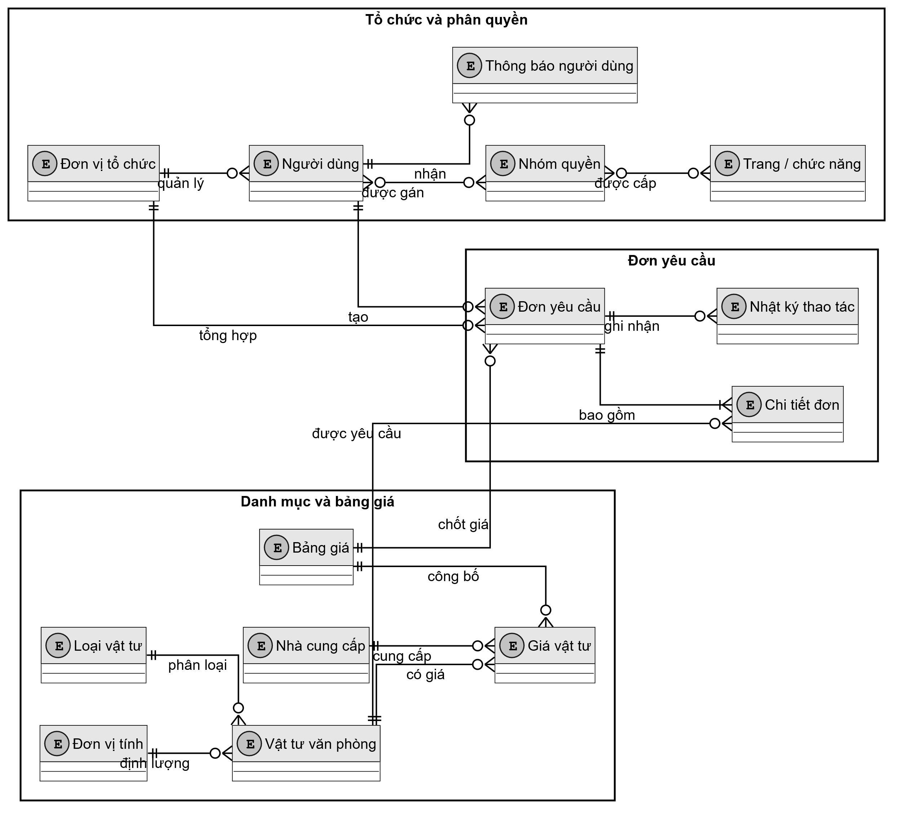
Hình 3-1: Mô hình dữ liệu ý niệm của hệ thống GTAS VPP

3.1.2 Mô hình dữ liệu luận lý
Mô hình luận lý giữ nguyên tên bảng và quan hệ trong source nhưng chỉ hiển thị khóa cùng các thuộc tính quan trọng. Sơ đồ được chia theo miền dữ liệu để chữ đủ lớn khi in trên khổ A4.

3.1.2.1 Nhóm tổ chức và phân quyền
Quyền được cấu thành từ trang, component và ánh xạ trang - component; nhóm quyền liên kết với ánh xạ này theo phạm vi công ty. P04_UserGroup gán người dùng vào nhóm và đơn vị tổ chức. UserId tham chiếu dữ liệu từ view v_Users nhưng chưa có khóa ngoại vật lý; ParentGroupId và ParentId cũng chưa được cấu hình thành quan hệ tự tham chiếu.
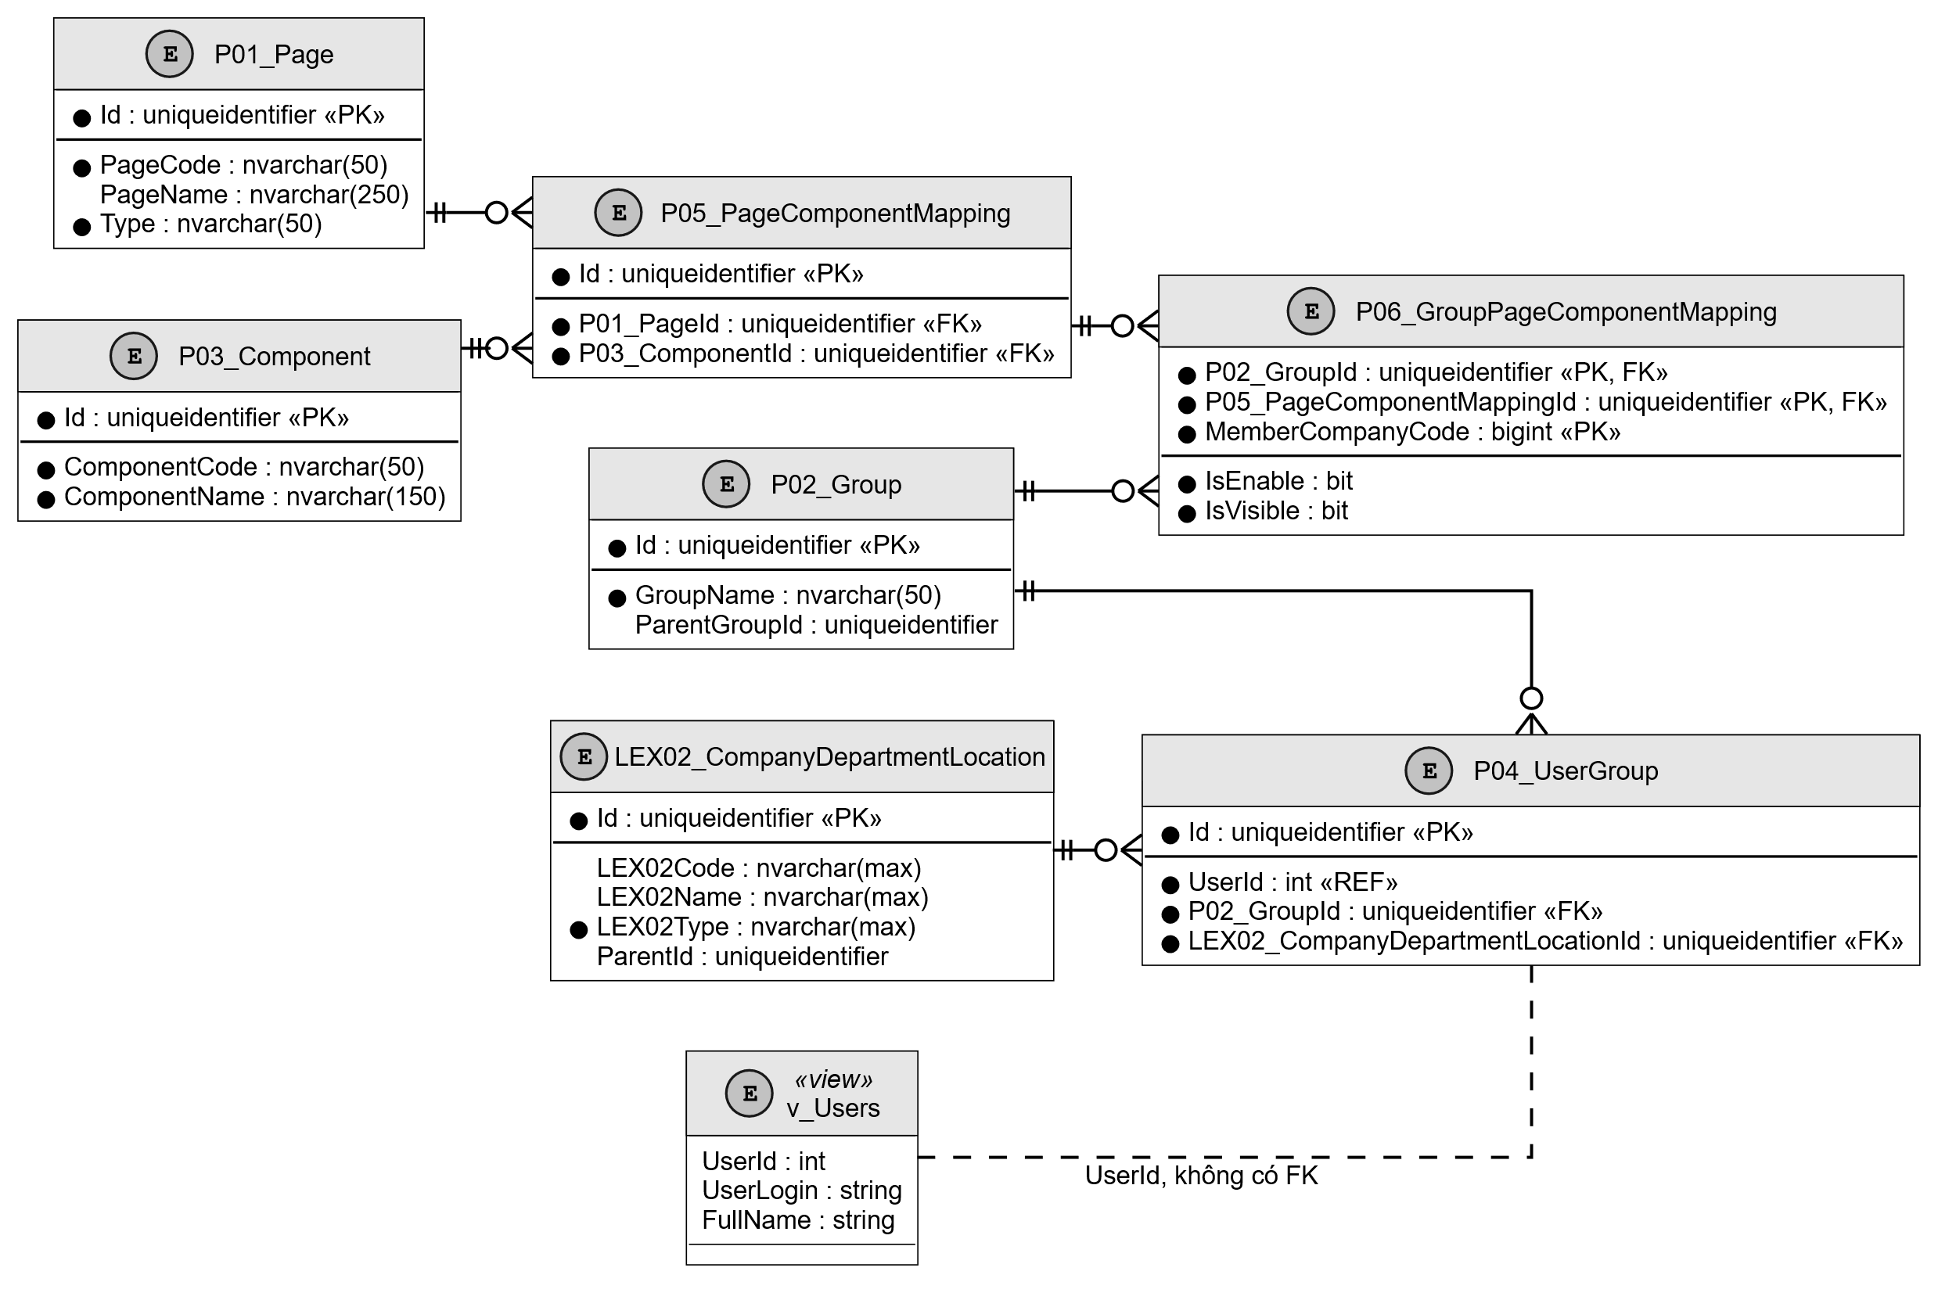
Hình 3-2: ERD luận lý nhóm tổ chức và phân quyền

3.1.2.2 Nhóm danh mục và bảng giá
Vật tư thuộc một loại và một đơn vị tính. Giá được lưu tại L06_VPPSupplierMapping theo bộ ba vật tư - nhà cung cấp - bảng giá. Hai filtered unique index bảo đảm chỉ có một bảng giá mặc định và chỉ một nhà cung cấp mặc định cho mỗi vật tư trong từng bảng giá khi bản ghi chưa bị xóa mềm.
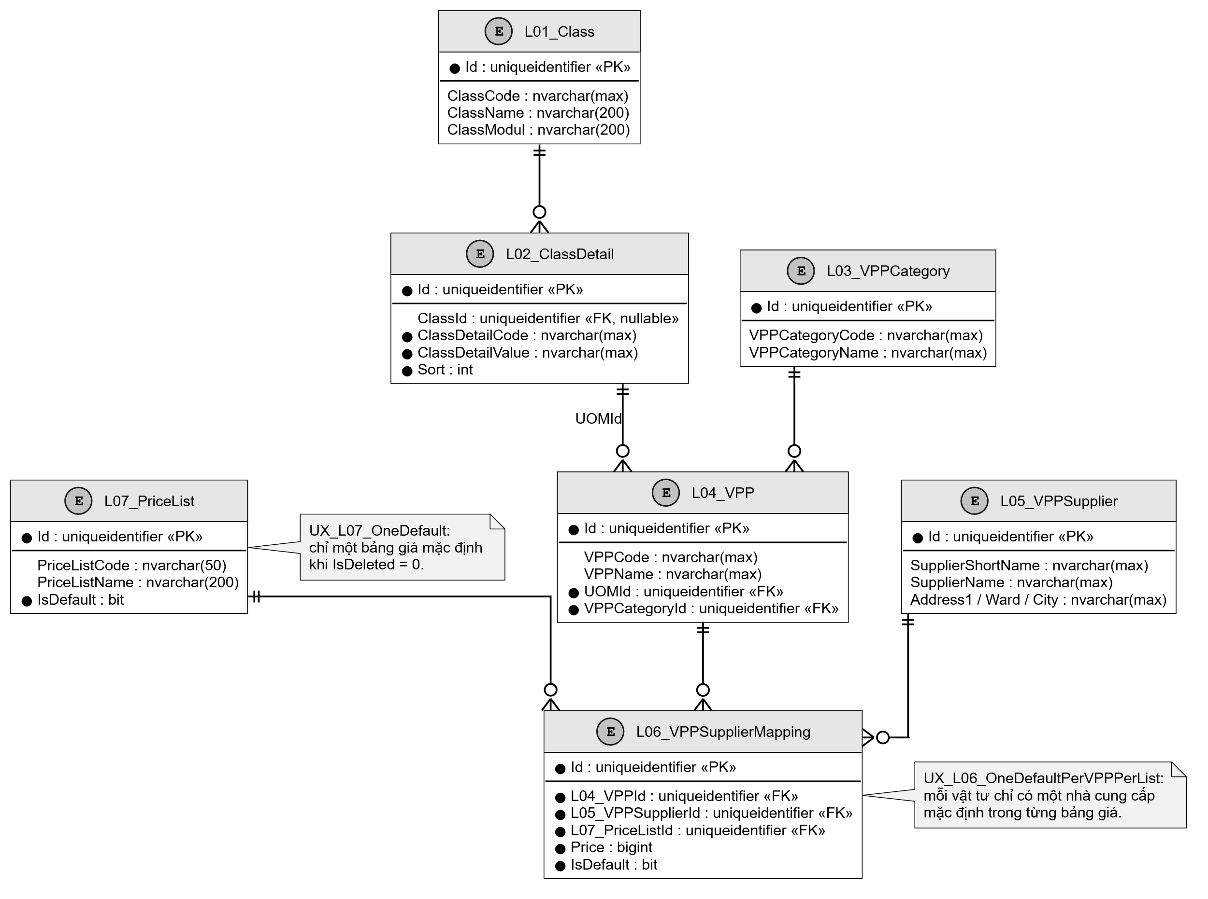
Hình 3-3: ERD luận lý nhóm danh mục và bảng giá

3.1.2.3 Nhóm đơn yêu cầu và nhật ký
VPP01_RequestHeader lưu kỳ, trạng thái và thông tin duyệt; VPP02_RequestDetail lưu vật tư, số lượng và đơn giá chụp; VPP03_Log lưu lịch sử thao tác dạng JSON. N01_Notification lưu hộp thư theo người dùng/công ty, loại, nội dung, tuyến mở, CorrelationId, thời điểm tạo và đọc. Các mã tổ chức/người dùng là tham chiếu logic, không phải khóa ngoại vật lý.
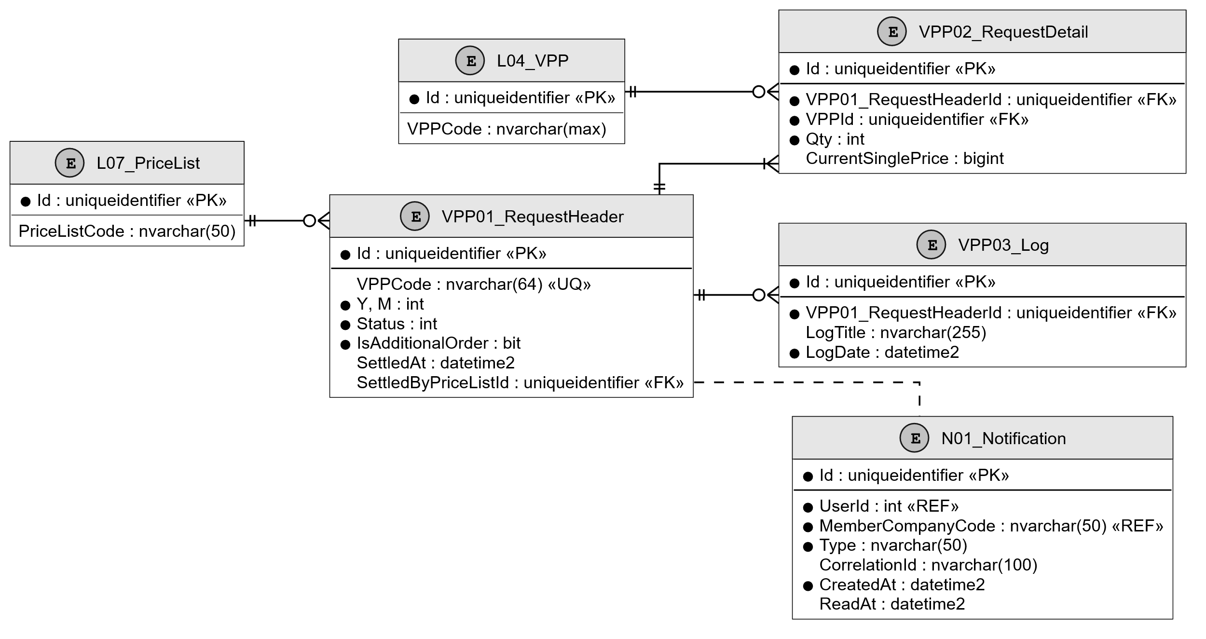
Hình 3-4: ERD luận lý nhóm đơn yêu cầu và nhật ký

3.1.3 Mô hình dữ liệu vật lý
Migration hiện tạo 18 bảng, gồm N01_Notification được bổ sung cho hộp thư bền vững. Phần lớn entity kế thừa BaseModel; các bảng ánh xạ P05, P06, VPP03_Log và N01_Notification có cấu trúc riêng. Hai view v_Users và v_WFXCompany được ánh xạ keyless để đọc dữ liệu tích hợp, không thuộc migration của hệ thống.
Bảng 3-1: Mô hình vật lý nhóm tổ chức và phân quyền
Đối tượng | Khóa chính | Khóa ngoại / tham chiếu | Trường và ràng buộc chính
P01_Page | Id  uniqueidentifier | - | PageCode nvarchar(50) NOT NULL; PageName nvarchar(250); Type nvarchar(50) NOT NULL.
P02_Group | Id  uniqueidentifier | - | GroupName nvarchar(50) NOT NULL; ParentGroupId nullable, chưa có FK tự tham chiếu.
P03_Component | Id  uniqueidentifier | - | ComponentCode nvarchar(50) và ComponentName nvarchar(150), đều NOT NULL.
P04_UserGroup | Id  uniqueidentifier | P02_GroupId; LEX02_CompanyDepartmentLocationId | UserId int tham chiếu view người dùng nhưng không có FK; các quan hệ cấu hình DeleteBehavior.Restrict.
P05_PageComponent-  Mapping | Id  uniqueidentifier | P01_PageId; P03_ComponentId | Bảng nối trang - component; hai quan hệ dùng Restrict.
P06_GroupPage-  ComponentMapping | P02_GroupId + P05_PageComponentMappingId + MemberCompanyCode | P02_GroupId; P05_PageComponentMappingId | MemberCompanyCode bigint; IsEnable và IsVisible kiểu bit; khóa chính ghép ba cột.
LEX02_Company-  DepartmentLocation | Id  uniqueidentifier | - | LEX02Type nvarchar(max) NOT NULL; ParentId nullable, chưa có FK tự tham chiếu.
v_Users (view) | Không có khóa | - | View keyless dùng đọc UserId, tài khoản và họ tên; không do migration tạo.

Bảng 3-2: Mô hình vật lý nhóm danh mục và bảng giá
Đối tượng | Khóa chính | Khóa ngoại / tham chiếu | Trường và ràng buộc chính
L01_Class | Id  uniqueidentifier | - | ClassCode nvarchar(max); ClassName và ClassModul nvarchar(200).
L02_ClassDetail | Id  uniqueidentifier | ClassId -> L01_Class | ClassId nullable; mã/giá trị chi tiết nvarchar(max) NOT NULL; Sort int.
L03_VPP-  Category | Id  uniqueidentifier | - | Mã và tên loại vật tư nvarchar(max).
L04_VPP | Id  uniqueidentifier | UOMId -> L02; VPPCategoryId -> L03 | Mã/tên vật tư nvarchar(max); hai FK bắt buộc và dùng Restrict.
L05_VPP-  Supplier | Id  uniqueidentifier | - | Tên, tên ngắn và địa chỉ nhà cung cấp dùng nvarchar(max).
L06_VPPSupplier-  Mapping | Id  uniqueidentifier | L04_VPPId; L05_VPPSupplierId; L07_PriceListId | Price bigint; IsDefault bit; filtered unique index theo PriceListId + VPPId khi IsDefault = 1 và IsDeleted = 0.
L07_PriceList | Id  uniqueidentifier | - | PriceListCode nvarchar(50); PriceListName nvarchar(200); IsDefault bit; filtered unique index chỉ cho một mặc định.

Bảng 3-3: Mô hình vật lý nhóm đơn yêu cầu và nhật ký
Đối tượng | Khóa chính | Khóa ngoại / tham chiếu | Trường và ràng buộc chính
VPP01_Request-  Header | Id  uniqueidentifier | SettledByPriceListId -> L07_PriceList | VPPCode nvarchar(64) unique; Y/M/Status int; IsAdditionalOrder bit; RowVersion rowversion; unique index một đơn thường/người/kỳ.
VPP02_Request-  Detail | Id  uniqueidentifier | VPP01_RequestHeaderId; VPPId -> L04_VPP | Qty int; CurrentSinglePrice bigint. Header dùng Restrict; quan hệ VPP dùng Cascade theo snapshot.
VPP03_Log | Id  uniqueidentifier | VPP01_RequestHeaderId | LogTitle nvarchar(255); LogJS nvarchar(max); LogDate datetime2 mặc định GETDATE(); Id mặc định NEWID().
v_WFXCompany (view) | Không có khóa | - | View keyless dùng đọc thông tin công ty tích hợp; không do migration tạo.
N01_Notification | Id uniqueidentifier | UserId; MemberCompanyCode; CorrelationId là tham chiếu logic, không FK | Type nvarchar(50); Title nvarchar(150); Message nvarchar(1000); Route nvarchar(250); CreatedAt/ReadAt datetime2; hai index hộp thư.

Các trạng thái đơn được lưu dưới dạng int: Submitted = 1, Cancelled = 4, Pending = 6, Approved = 7 và Rejected = 8. Ngoại trừ quan hệ VPP02_RequestDetail - L04_VPP đang là Cascade trong snapshot, các quan hệ chính còn lại dùng Restrict để hạn chế xóa dây chuyền; dữ liệu nghiệp vụ chủ yếu được loại bỏ bằng cờ IsDeleted.

3.2 MÔ HÌNH XỬ LÝ

3.2.1 Use case chi tiết

3.2.1.1 Chức năng đăng nhập và tải quyền
- Sơ đồ use-case
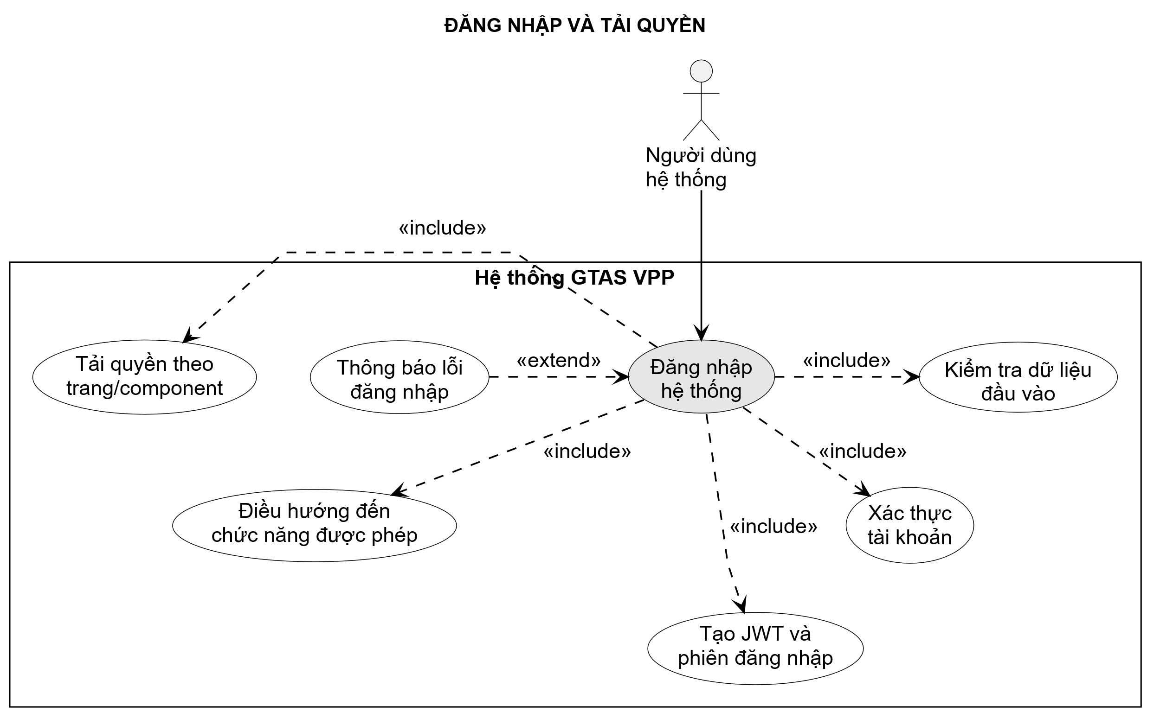
Hình 3-5: Sơ đồ use case chức năng đăng nhập và tải quyền
- Đặc tả use-case
Tên Use case | Đăng nhập và tải quyền
Actor | Người dùng hệ thống: nhân viên, quản lý phòng ban hoặc quản trị viên.
Mô tả | Xác thực qua stored procedure, tạo cookie, tải PermissionSnapshot và kết nối SignalR để giao diện cùng API phản ánh quyền hiện hành.
Pre-conditions | Người dùng truy cập trang đăng nhập, chưa có phiên hợp lệ; API xác thực và cơ sở dữ liệu đang sẵn sàng.
Post-conditions | Thành công: JWT 24 giờ, cookie và snapshot quyền được tạo; hub quyền được kết nối. Thất bại: không tạo phiên.
Luồng sự kiện chính | Nhập thông tin; frontend gọi login; backend xác thực và phát JWT; frontend đổi ticket thành cookie, gọi /api/Auth/me/permissions, kết nối /hubs/permissions rồi mở tuyến đầu tiên được phép.
Luồng sự kiện phụ | Sai dữ liệu/kết nối: hiển thị lỗi. Không có quyền: ẩn/chặn chức năng. Quyền bị thu hồi: nhận PermissionsChanged, tải lại snapshot; API action kế tiếp trả 403.

3.2.1.2 Chức năng tạo đơn yêu cầu thông thường
- Sơ đồ use-case
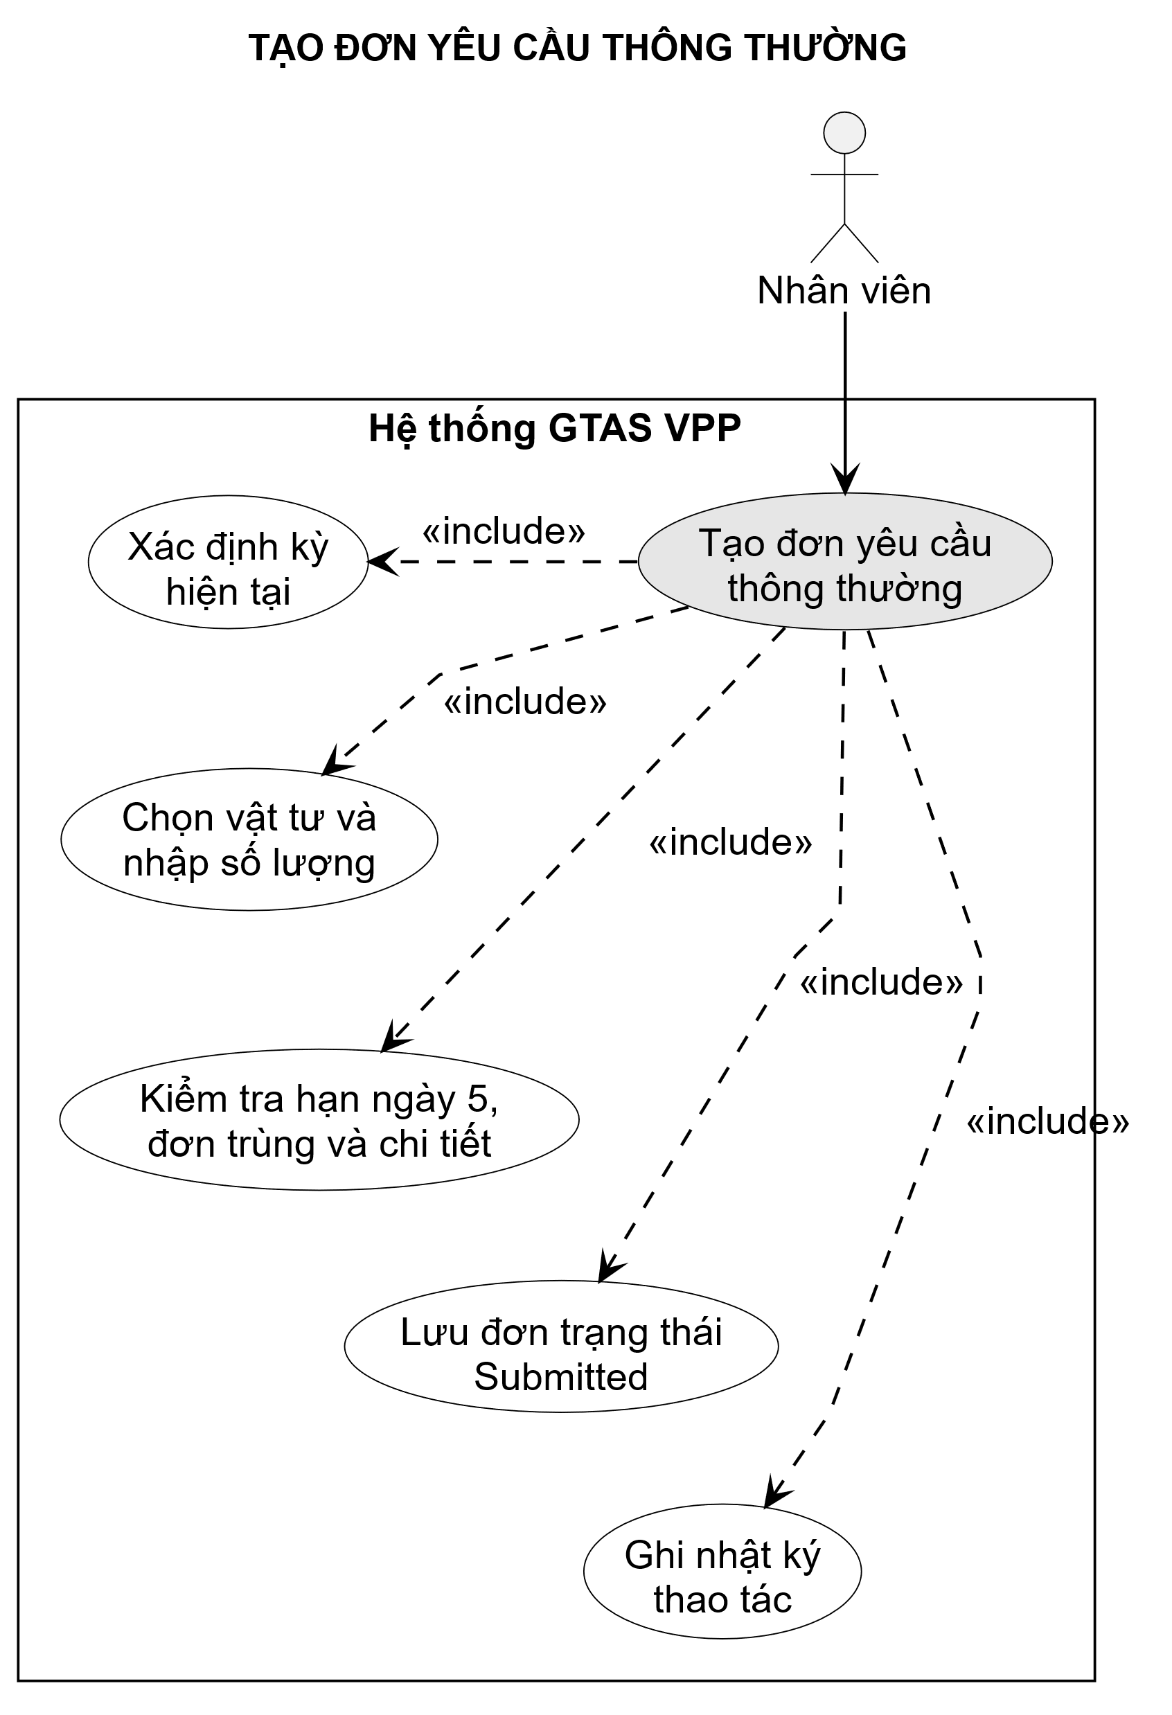
Hình 3-6: Sơ đồ use case chức năng tạo đơn yêu cầu thông thường
- Đặc tả use-case
Tên Use case | Tạo đơn yêu cầu thông thường
Actor | Nhân viên.
Mô tả | Cho phép nhân viên lập một đơn yêu cầu văn phòng phẩm cho kỳ hiện tại.
Pre-conditions | Người dùng đã đăng nhập và có quyền tạo đơn; kỳ yêu cầu là kỳ hiện tại, chưa qua hạn ngày 5, chưa settlement và người dùng chưa có đơn thường trong kỳ.
Post-conditions | Đầu đơn và chi tiết được lưu trong một giao dịch; trạng thái đơn là Submitted, đơn giá hiện hành được ghi vào từng dòng và log CREATE được tạo.
Luồng sự kiện chính | Người dùng mở màn hình tạo đơn, chọn vật tư và nhập số lượng. Hệ thống kiểm tra kỳ, hạn ngày 5, đơn trùng, vật tư còn hoạt động, số lượng dương và không trùng mặt hàng. Backend sinh VPPCode, lưu đầu đơn, chi tiết, đơn giá hiện hành và nhật ký rồi commit.
Luồng sự kiện phụ | Sai kỳ, quá hạn, kỳ đã settlement, đã có đơn thường, đơn rỗng, số lượng không hợp lệ, trùng vật tư hoặc vật tư/danh mục đã vô hiệu hóa: rollback và hiển thị lỗi; vi phạm chỉ mục duy nhất được trả về dạng xung đột.

3.2.1.3 Chức năng chỉnh sửa và hủy đơn
- Sơ đồ use-case
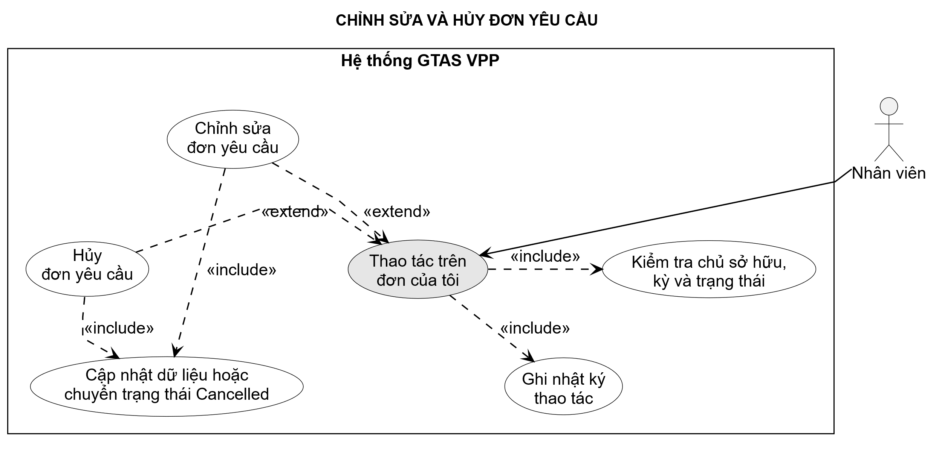
Hình 3-7: Sơ đồ use case chức năng chỉnh sửa và hủy đơn
- Đặc tả use-case
Tên Use case | Chỉnh sửa và hủy đơn yêu cầu
Actor | Nhân viên.
Mô tả | Cho phép nhân viên cập nhật hoặc hủy đơn do chính mình tạo khi trạng thái và kỳ còn cho phép thao tác.
Pre-conditions | Người dùng đã đăng nhập; đơn tồn tại, chưa xóa mềm và thuộc người dùng hiện tại. Chỉ trạng thái Submitted hoặc Pending được cập nhật/hủy; đơn thường phải còn trong hạn.
Post-conditions | Chỉnh sửa: giữ trạng thái hiện tại, xóa mềm chi tiết cũ và thêm chi tiết mới, tạo log UPDATE. Hủy: đầu đơn và chi tiết được xóa mềm, trạng thái chuyển Cancelled, tạo log CANCEL.
Luồng sự kiện chính | Người dùng chọn đơn trong lịch sử. Backend kiểm tra chủ sở hữu, trạng thái và hạn kỳ. Khi sửa, hệ thống kiểm tra lại vật tư/số lượng rồi thay thế tập chi tiết trong giao dịch. Khi hủy, hệ thống chuyển trạng thái và xóa mềm đầu đơn cùng các dòng chi tiết. Cuối cùng ghi nhật ký và commit.
Luồng sự kiện phụ | Đơn không tồn tại, thuộc người khác, đã quá hạn hoặc ở trạng thái Approved, Rejected hay Cancelled: từ chối thao tác và rollback. Chi tiết sửa không hợp lệ: không cập nhật đơn.

3.2.1.4 Chức năng tạo đơn bổ sung
- Sơ đồ use-case
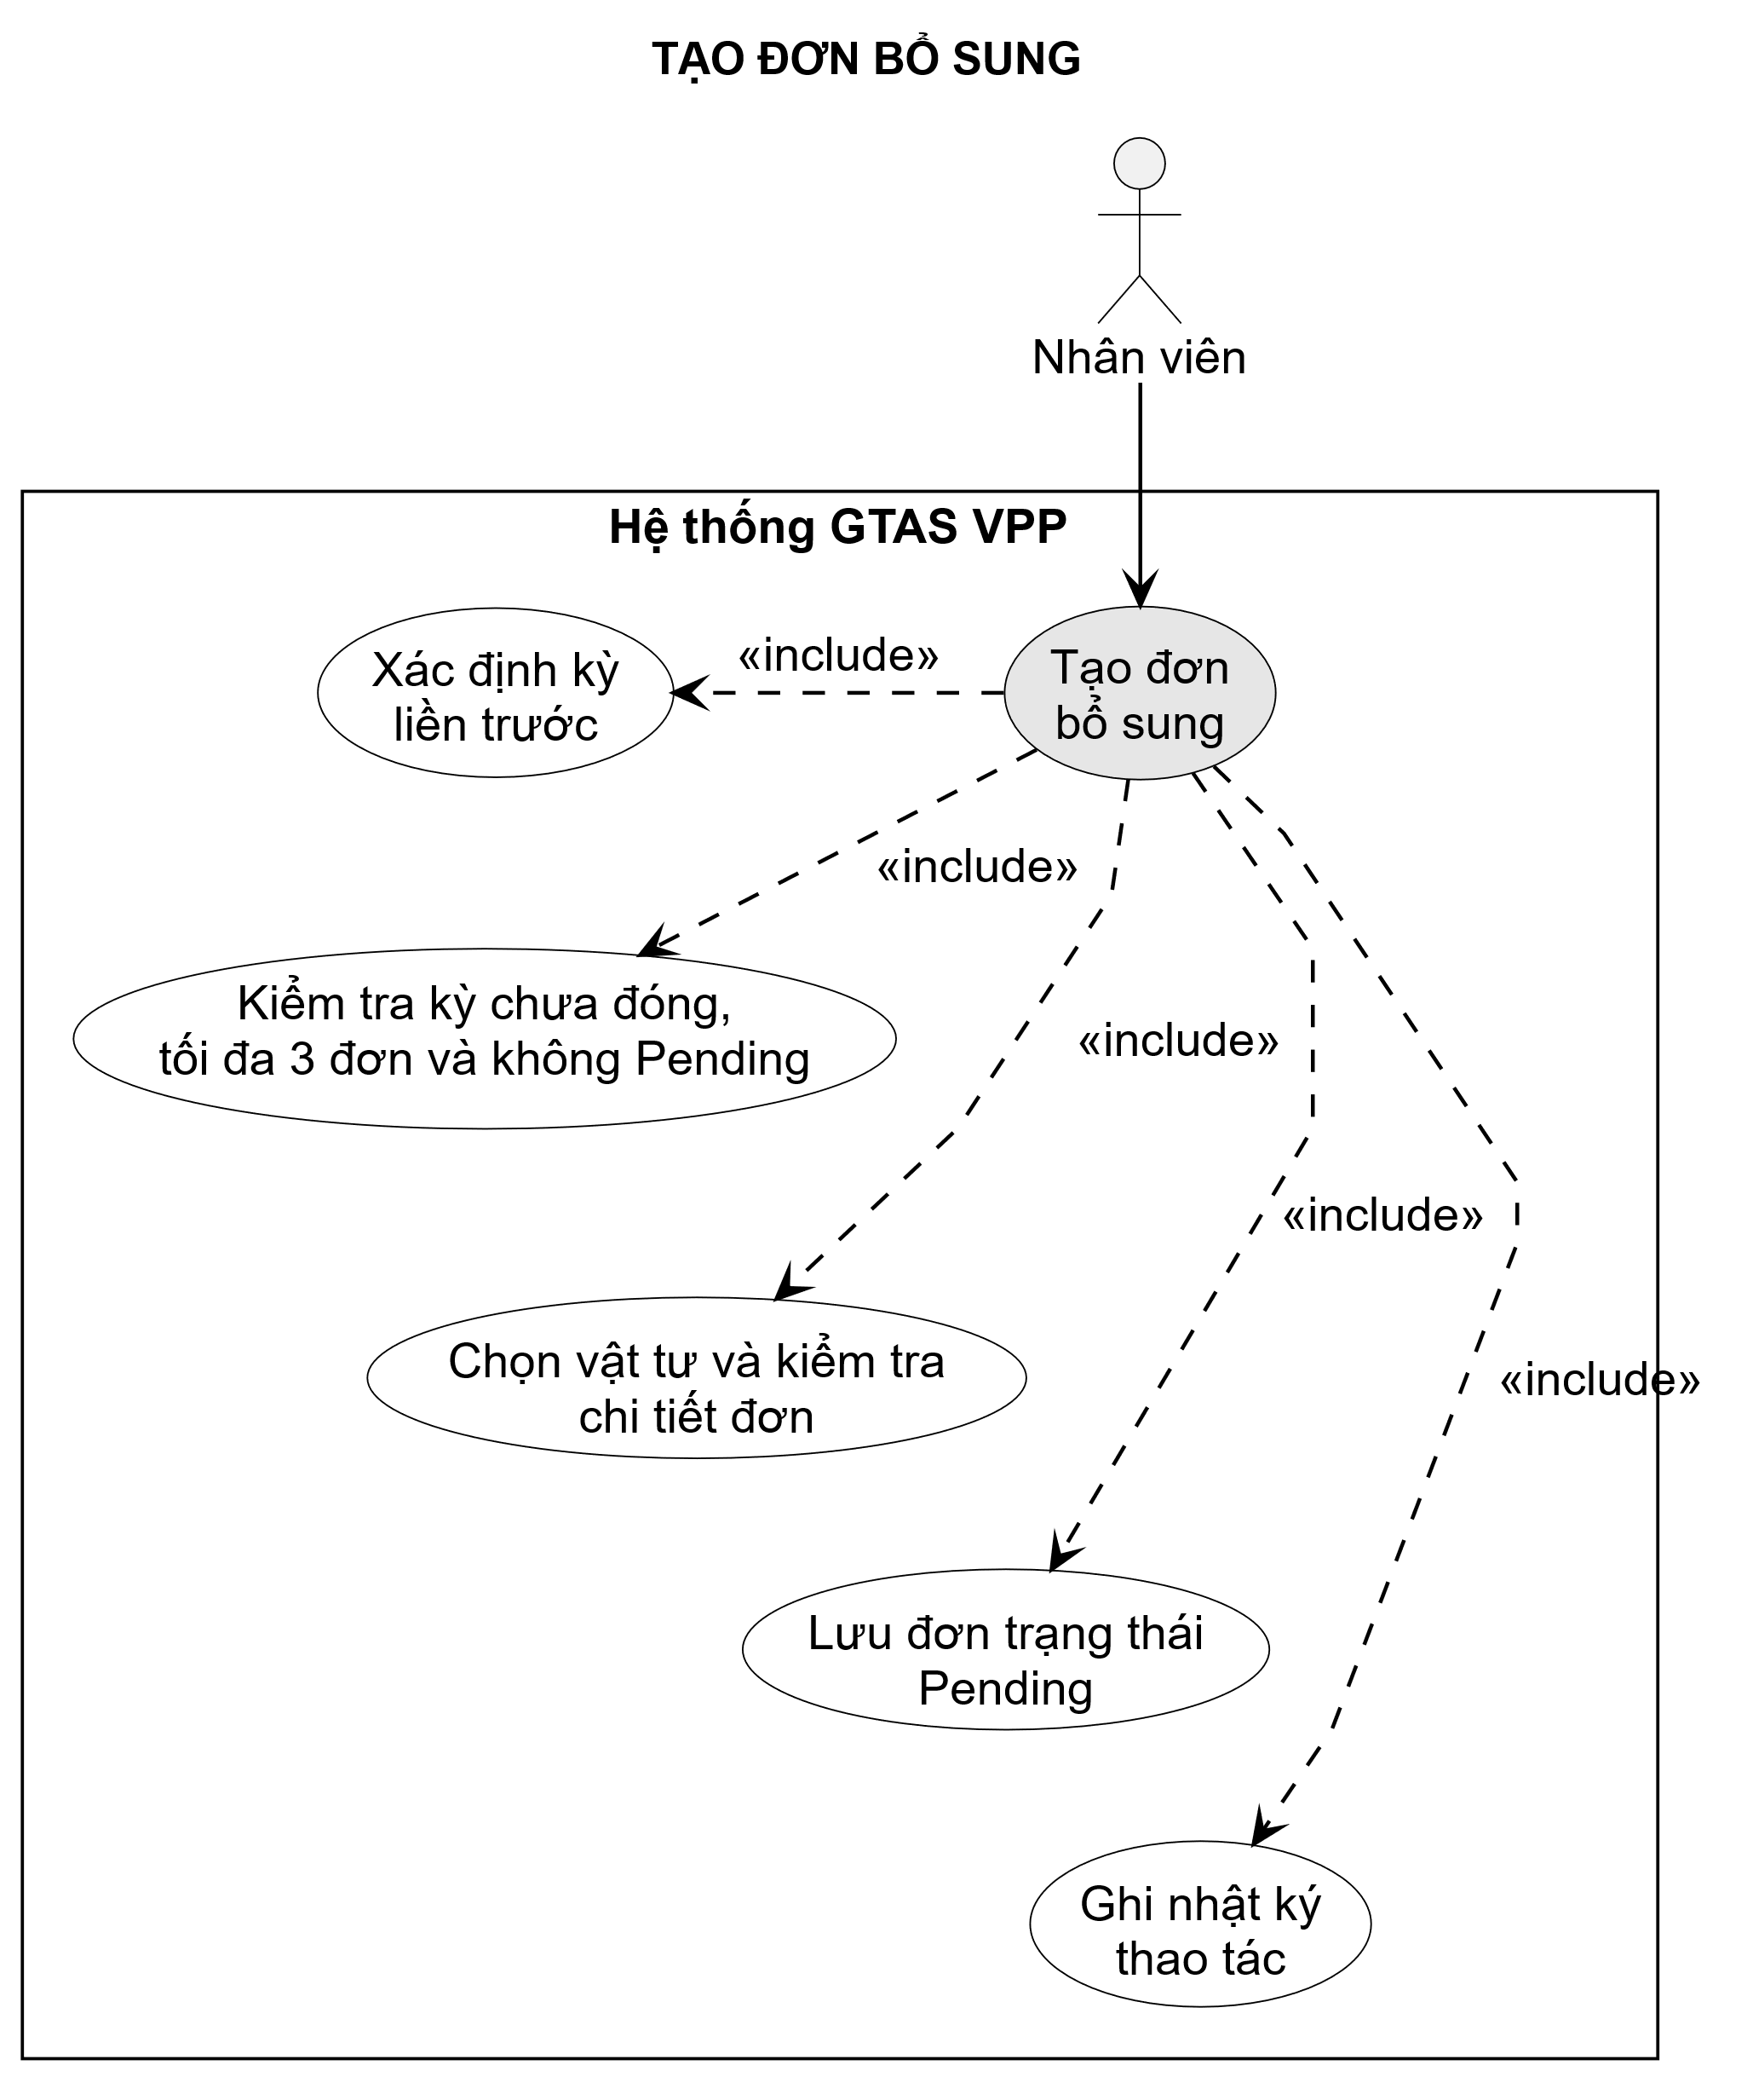
Hình 3-8: Sơ đồ use case chức năng tạo đơn bổ sung
- Đặc tả use-case
Tên Use case | Tạo đơn bổ sung
Actor | Nhân viên.
Mô tả | Cho phép nhân viên tạo đơn bổ sung cho kỳ liền trước và gửi chờ phê duyệt.
Pre-conditions | Người dùng đã đăng nhập và có quyền tạo đơn; kỳ yêu cầu là kỳ liền trước, kỳ chưa settlement, tổng số đơn bổ sung của người dùng trong kỳ nhỏ hơn 3 và không có đơn bổ sung Pending khác.
Post-conditions | Đầu đơn, chi tiết và đơn giá hiện hành được lưu trong một giao dịch; IsAdditionalOrder = true, trạng thái Pending và log CREATE được tạo.
Luồng sự kiện chính | Người dùng chọn tạo đơn bổ sung, nhập vật tư và số lượng. Backend kiểm tra kỳ liền trước, giới hạn 3 đơn, không có đơn Pending, kỳ chưa settlement và dữ liệu chi tiết hợp lệ; sau đó lưu đơn Pending, chi tiết và nhật ký rồi commit.
Luồng sự kiện phụ | Không đúng kỳ liền trước, kỳ đã settlement, đã đủ 3 đơn, còn đơn Pending hoặc chi tiết không hợp lệ: rollback và thông báo nguyên nhân.

3.2.1.5 Chức năng duyệt đơn bổ sung
- Sơ đồ use-case
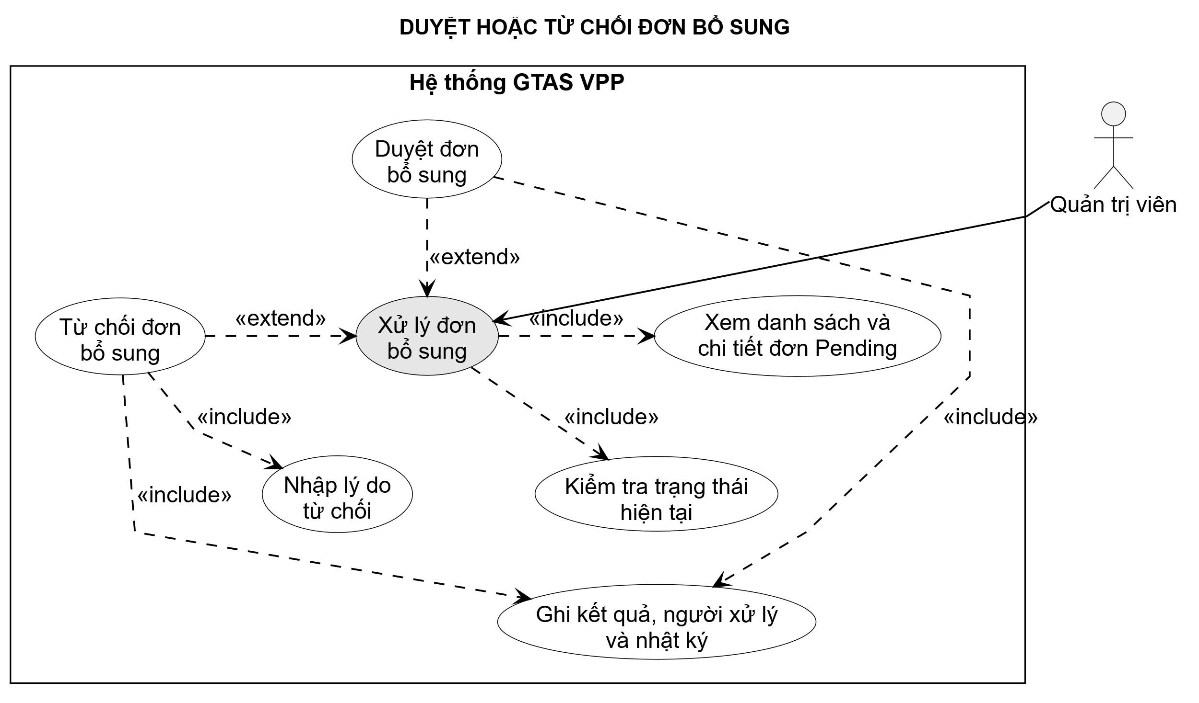
Hình 3-9: Sơ đồ use case chức năng duyệt đơn bổ sung
- Đặc tả use-case
Tên Use case | Duyệt hoặc từ chối đơn bổ sung
Actor | Quản trị viên.
Mô tả | Cho phép người được cấp action REQUEST_APPROVE xem và duyệt đơn bổ sung Pending; action REQUEST_REJECT được kiểm tra riêng khi từ chối.
Pre-conditions | Người dùng đã đăng nhập; giao diện có quyền xử lý đơn bổ sung; backend yêu cầu REQUEST_APPROVE khi duyệt hoặc REQUEST_REJECT khi từ chối. Đơn phải tồn tại, chưa xóa mềm, là đơn bổ sung và đang Pending.
Post-conditions | Duyệt: trạng thái Approved, ghi ApprovedById/ApprovedAt và log APPROVE. Từ chối: trạng thái Rejected, ghi RejectedById/RejectedAt/RejectReason và log REJECT.
Luồng sự kiện chính | Quản trị viên mở danh sách Pending, xem chi tiết và chọn duyệt hoặc từ chối. Controller kiểm tra action policy tương ứng; service khóa thao tác trong transaction, kiểm tra chuyển trạng thái, ghi người và thời điểm xử lý, tạo nhật ký và thông báo rồi commit.
Luồng sự kiện phụ | Đơn không tồn tại, không phải đơn bổ sung hoặc không còn Pending: rollback và không cập nhật. Thiếu action tương ứng: API trả 403 kể cả khi người dùng gọi trực tiếp; frontend đồng thời ẩn hoặc khóa thao tác.

3.2.1.6 Chức năng quản lý danh mục mặt hàng
- Sơ đồ use-case
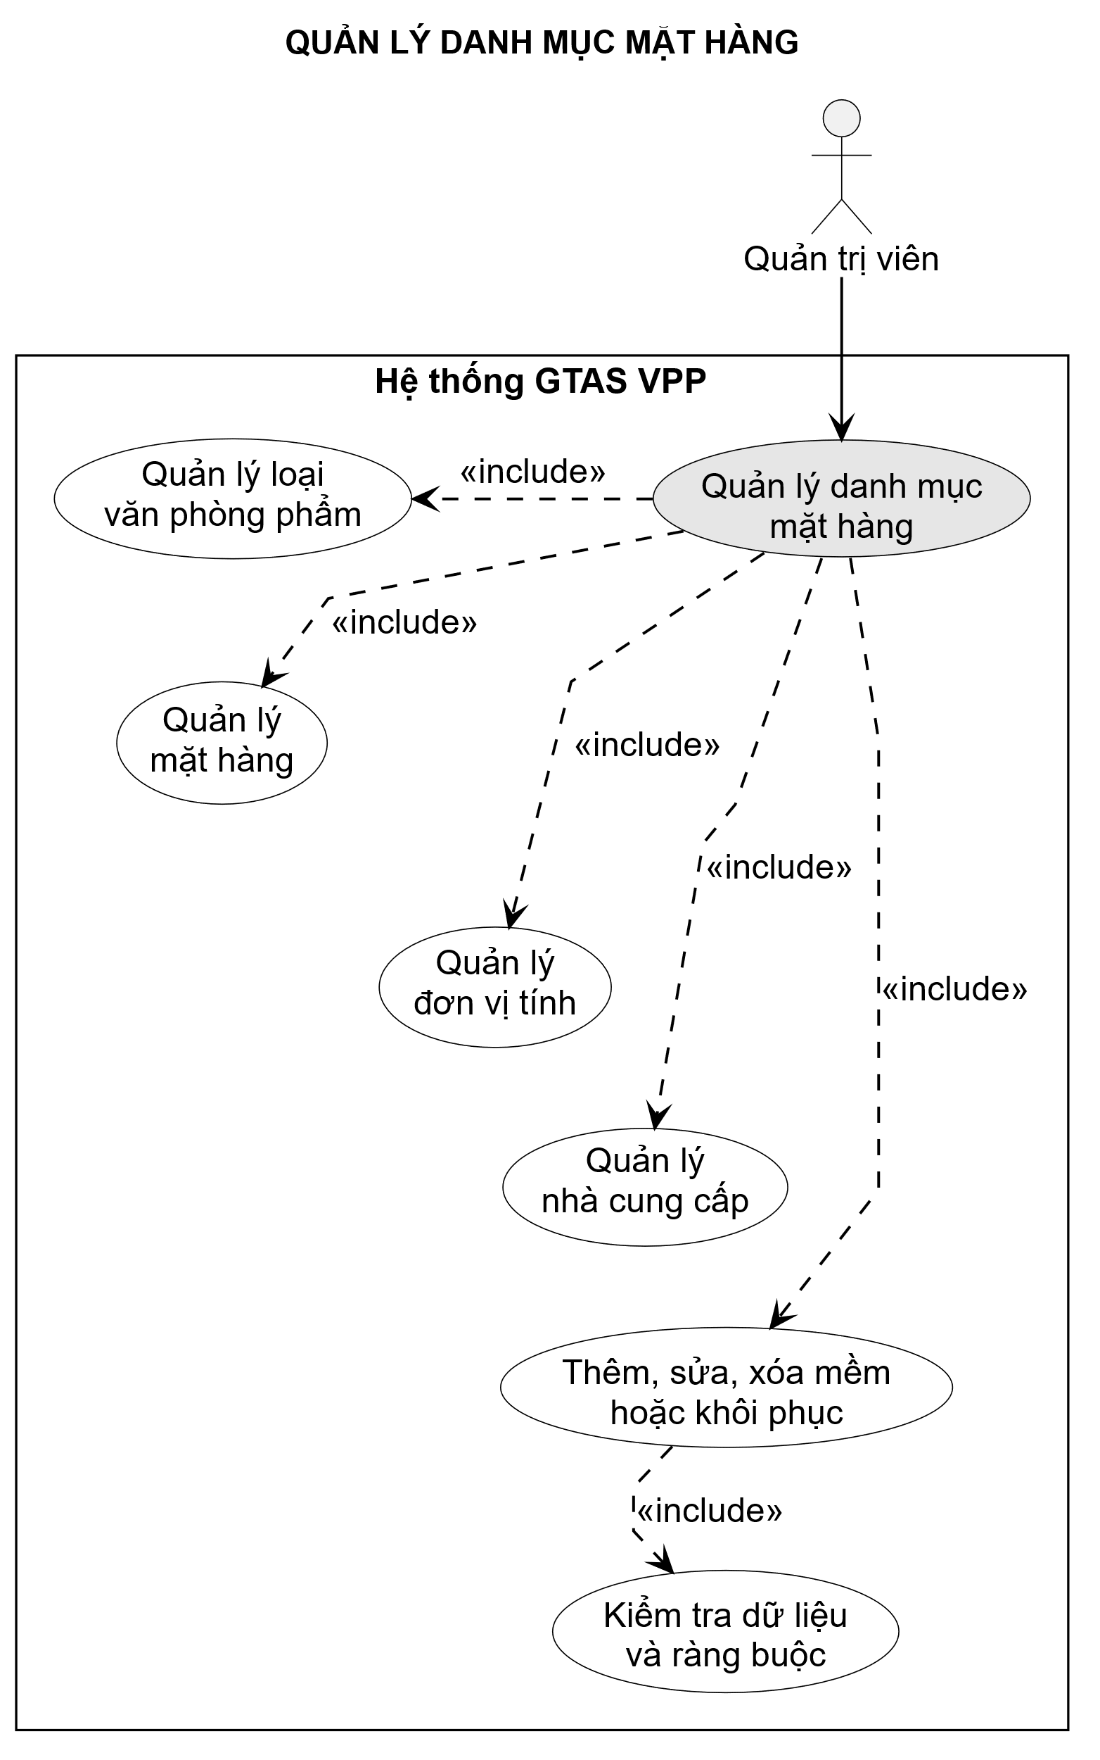
Hình 3-10: Sơ đồ use case chức năng quản lý danh mục mặt hàng
- Đặc tả use-case
Tên Use case | Quản lý danh mục mặt hàng
Actor | Quản trị viên.
Mô tả | Quản lý loại văn phòng phẩm, mặt hàng, đơn vị tính và nhà cung cấp dùng trong nghiệp vụ lập đơn và bảng giá.
Pre-conditions | Người dùng đã đăng nhập; đọc danh mục cần LIBRARY_VIEW, còn tạo, sửa, xóa mềm hoặc khôi phục cần LIBRARY_MANAGE. Dữ liệu liên quan cần thiết đã tồn tại khi tạo ánh xạ.
Post-conditions | Bản ghi được tạo, cập nhật, xóa mềm hoặc khôi phục. Dữ liệu đang IsDeleted không xuất hiện trong danh sách nghiệp vụ mặc định.
Luồng sự kiện chính | Quản trị viên chọn tab danh mục, tải danh sách, thêm mới hoặc chỉnh sửa rồi lưu. Controller kiểm tra LIBRARY_VIEW/LIBRARY_MANAGE theo loại thao tác; service kiểm tra trường bắt buộc và quan hệ, sau đó thực hiện xóa mềm hoặc khôi phục khi hợp lệ.
Luồng sự kiện phụ | Thiếu dữ liệu, khóa không tồn tại, bản ghi trùng hoặc vi phạm quan hệ: API trả lỗi và giao diện giữ dữ liệu để sửa. Thiếu action: API trả 403; quyền page/component chỉ điều khiển khả năng nhìn thấy và kích hoạt giao diện.

3.2.1.7 Chức năng quản lý bảng giá
- Sơ đồ use-case
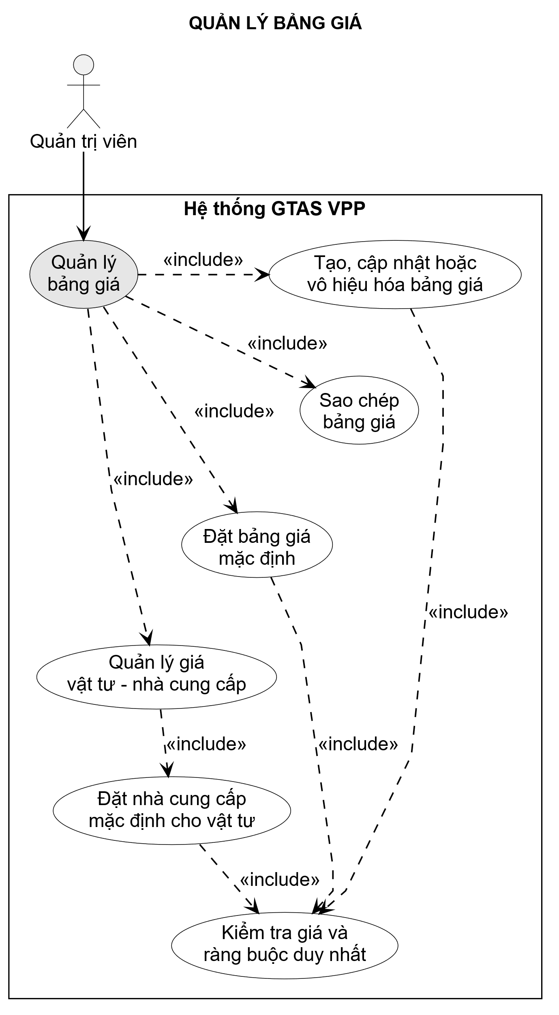
Hình 3-11: Sơ đồ use case chức năng quản lý bảng giá
- Đặc tả use-case
Tên Use case | Quản lý bảng giá
Actor | Quản trị viên.
Mô tả | Quản lý bảng giá và chi tiết giá theo cặp vật tư - nhà cung cấp, gồm sao chép và thiết lập giá mặc định.
Pre-conditions | Người dùng đã đăng nhập; xem bảng giá cần LIBRARY_VIEW, còn tạo, sửa, sao chép, đặt mặc định hoặc xóa cần LIBRARY_MANAGE. Vật tư và nhà cung cấp liên quan phải đang hoạt động.
Post-conditions | Bảng giá hoặc chi tiết giá được tạo/cập nhật; có thể sao chép bảng giá, đặt một bảng giá mặc định và đặt một nhà cung cấp mặc định cho mỗi vật tư trong từng bảng giá.
Luồng sự kiện chính | Quản trị viên tạo hoặc chọn bảng giá, cập nhật thông tin, sao chép nếu cần; sau đó quản lý giá theo vật tư và nhà cung cấp. Backend kiểm tra LIBRARY_MANAGE cho thao tác ghi, thực thể liên quan, giá không âm và ràng buộc duy nhất trước khi commit.
Luồng sự kiện phụ | Không tìm thấy dữ liệu, giá âm hoặc vi phạm ràng buộc mặc định duy nhất: rollback và thông báo lỗi. Thiếu LIBRARY_MANAGE: API trả 403. Không được xóa mềm bảng giá mặc định; bảng giá có chi tiết chỉ xóa khi đáp ứng quy tắc dịch vụ.

3.2.1.8 Chức năng đóng kỳ và chụp giá
- Sơ đồ use-case
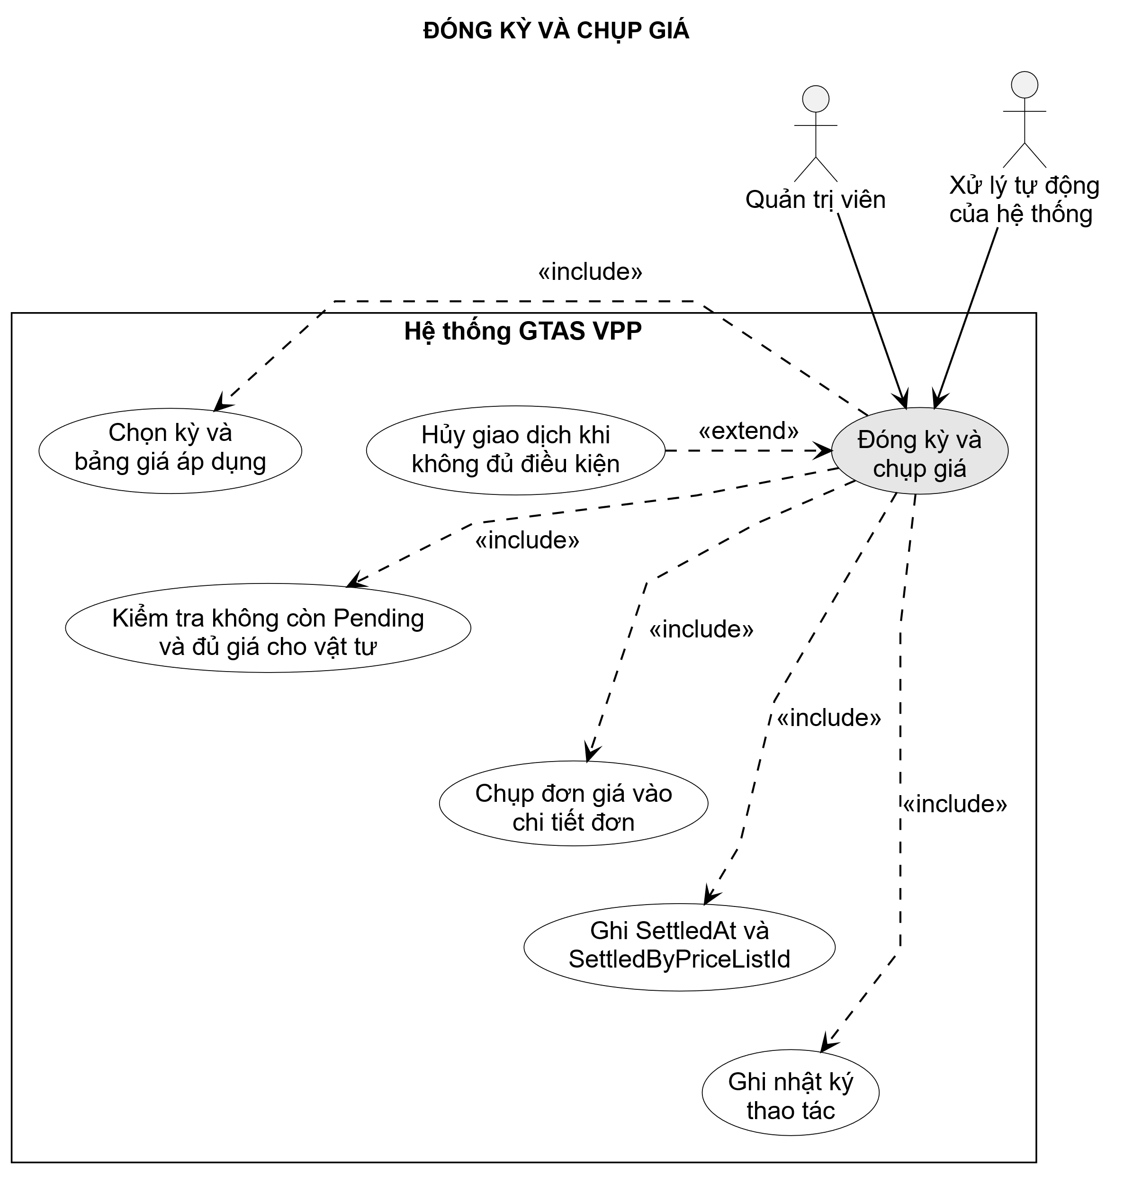
Hình 3-12: Sơ đồ use case chức năng đóng kỳ và chụp giá
- Đặc tả use-case
Tên Use case | Đóng kỳ và chụp giá
Actor | Quản trị viên; xử lý tự động của hệ thống.
Mô tả | Đóng kỳ nghiệp vụ bằng bảng giá được chọn hoặc bảng giá mặc định, chụp đơn giá vào chi tiết các đơn hợp lệ.
Pre-conditions | Người dùng đã đăng nhập và có PERIOD_SETTLE; năm/tháng hợp lệ; có bảng giá áp dụng; không còn đơn bổ sung Pending và bảng giá có giá cho toàn bộ vật tư thuộc các đơn Submitted/Approved trong kỳ.
Post-conditions | CurrentSinglePrice của chi tiết được cập nhật; đầu đơn ghi SettledAt, SettledByUserId và SettledByPriceListId; mỗi đơn có log PERIOD_SETTLED.
Luồng sự kiện chính | Quản trị viên chọn kỳ và bảng giá. Controller kiểm tra PERIOD_SETTLE cho xem trạng thái, xem trước và thực hiện đóng kỳ; service mở transaction, kiểm tra đơn Pending và đủ giá, chụp giá, đánh dấu settlement, ghi log rồi commit.
Luồng sự kiện phụ | Thiếu PERIOD_SETTLE: API trả 403. Không có bảng giá, còn đơn Pending, thiếu giá vật tư hoặc kỳ không hợp lệ: rollback toàn bộ transaction; không để lại dữ liệu chụp giá một phần.

3.2.1.9 Chức năng quản lý người dùng và phân quyền
- Sơ đồ use-case
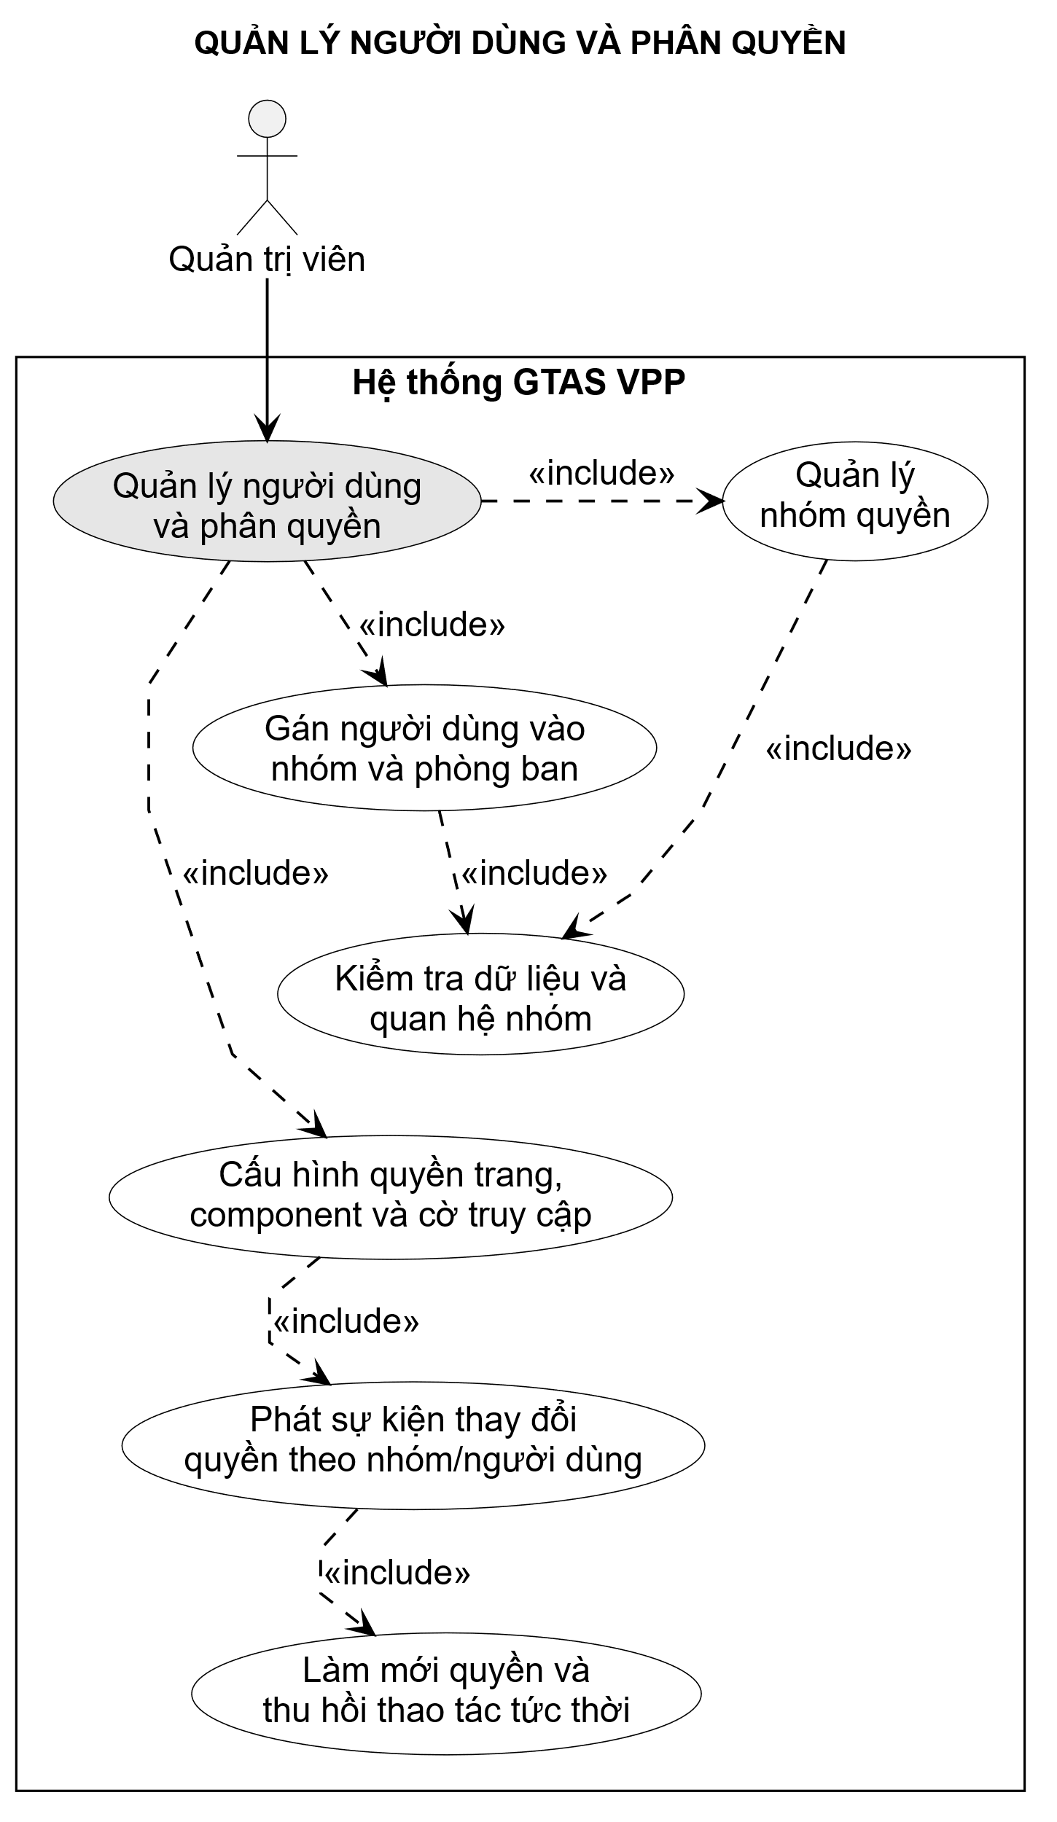
Hình 3-13: Sơ đồ use case chức năng quản lý người dùng và phân quyền
- Đặc tả use-case
Tên Use case | Quản lý người dùng và phân quyền
Actor | Quản trị viên.
Mô tả | Quản lý nhóm quyền, gán người dùng vào nhóm/phòng ban và cấu hình page/component cùng action. Page/component điều khiển giao diện; action policy được backend kiểm tra cho từng thao tác quan trọng.
Pre-conditions | Người dùng đã đăng nhập; đọc cấu hình cần PERMISSION_VIEW, còn tạo, sửa, xóa nhóm/mapping/người dùng cần PERMISSION_MANAGE. Giao diện Permission và component tương ứng phải được bật.
Post-conditions | Cấu hình được lưu và audit; backend phát PermissionsChanged theo nhóm/người dùng. Phiên đang mở tải lại snapshot, còn API action kế tiếp đối chiếu mapping mới ngay cả khi frontend chưa kịp cập nhật.
Luồng sự kiện chính | Quản trị viên cập nhật nhóm cha, phòng ban, page/component hoặc action mapping. Backend kiểm tra PERMISSION_MANAGE, tính hợp lệ và quyền quản trị cuối cùng, lưu thay đổi rồi phát sự kiện SignalR để các phiên liên quan tải lại.
Luồng sự kiện phụ | Nhóm/người dùng/ánh xạ không tồn tại, tạo vòng lặp, cây từ 10 cấp hoặc làm mất quản trị phân quyền cuối cùng: từ chối cập nhật. Thiếu PERMISSION_MANAGE: API trả 403; frontend ẩn hoặc khóa chức năng.

3.2.1.10 Chức năng xem dashboard và dữ liệu tổng hợp
- Sơ đồ use-case
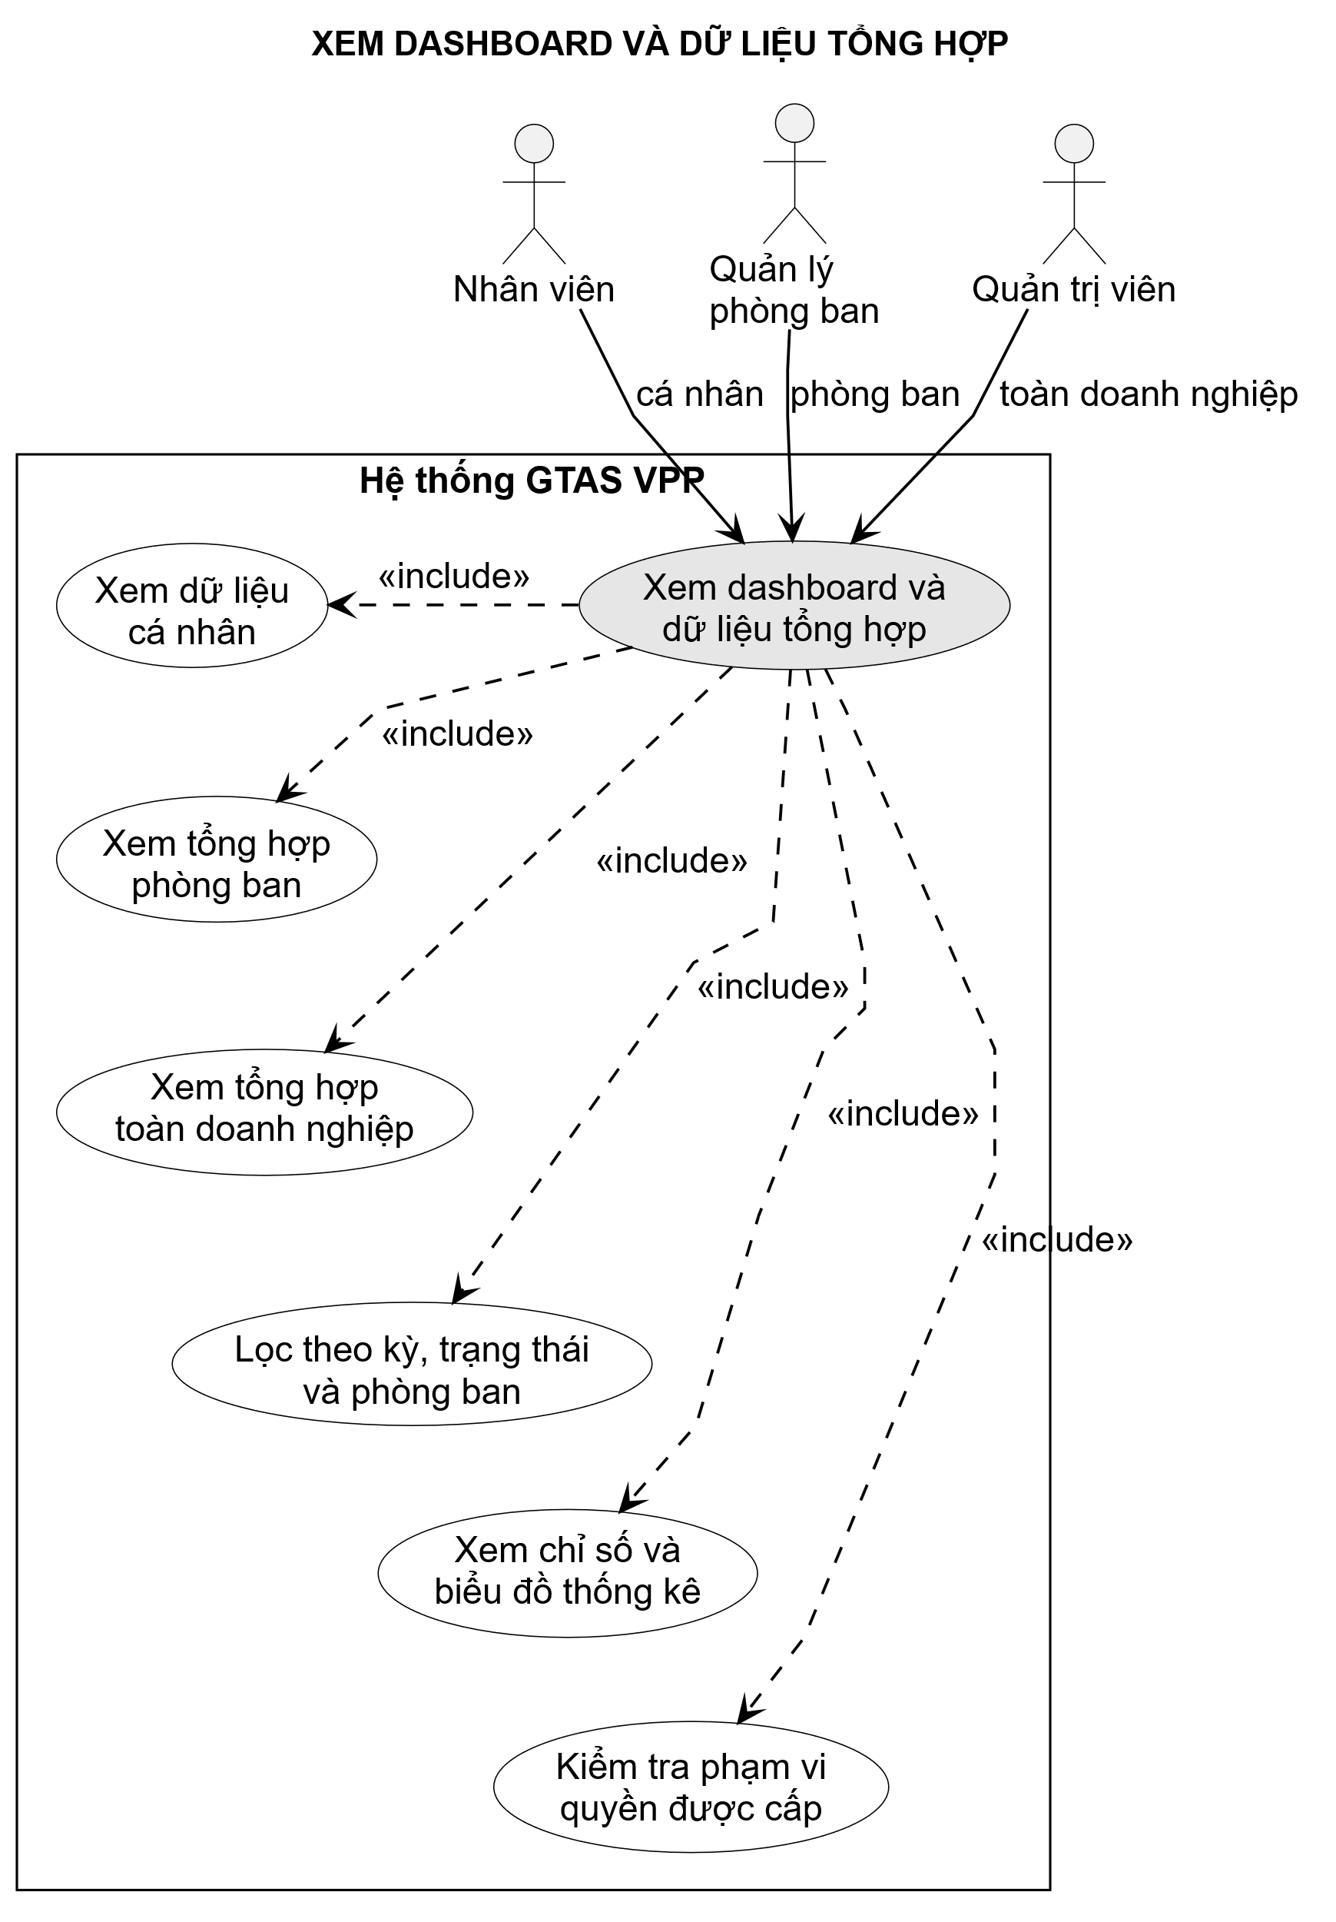
Hình 3-14: Sơ đồ use case chức năng xem dashboard và dữ liệu tổng hợp
- Đặc tả use-case
Tên Use case | Xem dashboard, báo cáo và dữ liệu tổng hợp
Actor | Nhân viên, quản lý phòng ban, quản trị viên.
Mô tả | Xem Dashboard và Report theo phạm vi cá nhân, phòng ban hoặc toàn công ty; xuất CSV và tạo nhận định khi được phép.
Pre-conditions | Người dùng đã đăng nhập; có action xem phạm vi tương ứng. Xuất file cần REPORT_EXPORT.
Post-conditions | KPI, biểu đồ xu hướng/trạng thái/phòng ban, top vật tư và bảng tổng hợp hiển thị đúng claim; CSV chỉ chứa phạm vi được cấp.
Luồng sự kiện chính | Chọn phạm vi, năm/tháng; frontend gọi ReportsController; backend đối chiếu action và claim rồi tổng hợp. Người dùng có thể xuất CSV hoặc yêu cầu nhận định quy tắc/AI tùy cấu hình.
Luồng sự kiện phụ | Không dữ liệu: trạng thái rỗng. Không quyền: 403/ẩn lựa chọn. AI tắt, thiếu khóa, timeout hoặc lỗi: trả nhận định quy tắc; lỗi tải báo cáo hiển thị thông báo.

3.2.2 Sơ đồ tuần tự
Ở mức thiết kế xử lý, các luồng chính đi qua giao diện Blazor, controller API và service. Controller đọc claim, policy handler kiểm tra action theo mapping hiện hành; service kiểm tra nghiệp vụ, giao dịch dữ liệu và ghi log. SignalR chỉ thông báo thay đổi để frontend tải lại, không thay thế kiểm tra quyền ở API.

3.2.2.1 Đăng nhập và tải quyền
Luồng đăng nhập gồm hai giai đoạn: backend xác thực và phát JWT; frontend dùng ticket một lần để tạo cookie, gọi một endpoint lấy PermissionSnapshot rồi kết nối hub quyền. Nhánh sai thông tin/lỗi kết nối không tạo phiên; thay đổi quyền sau đó được đồng bộ qua PermissionsChanged.
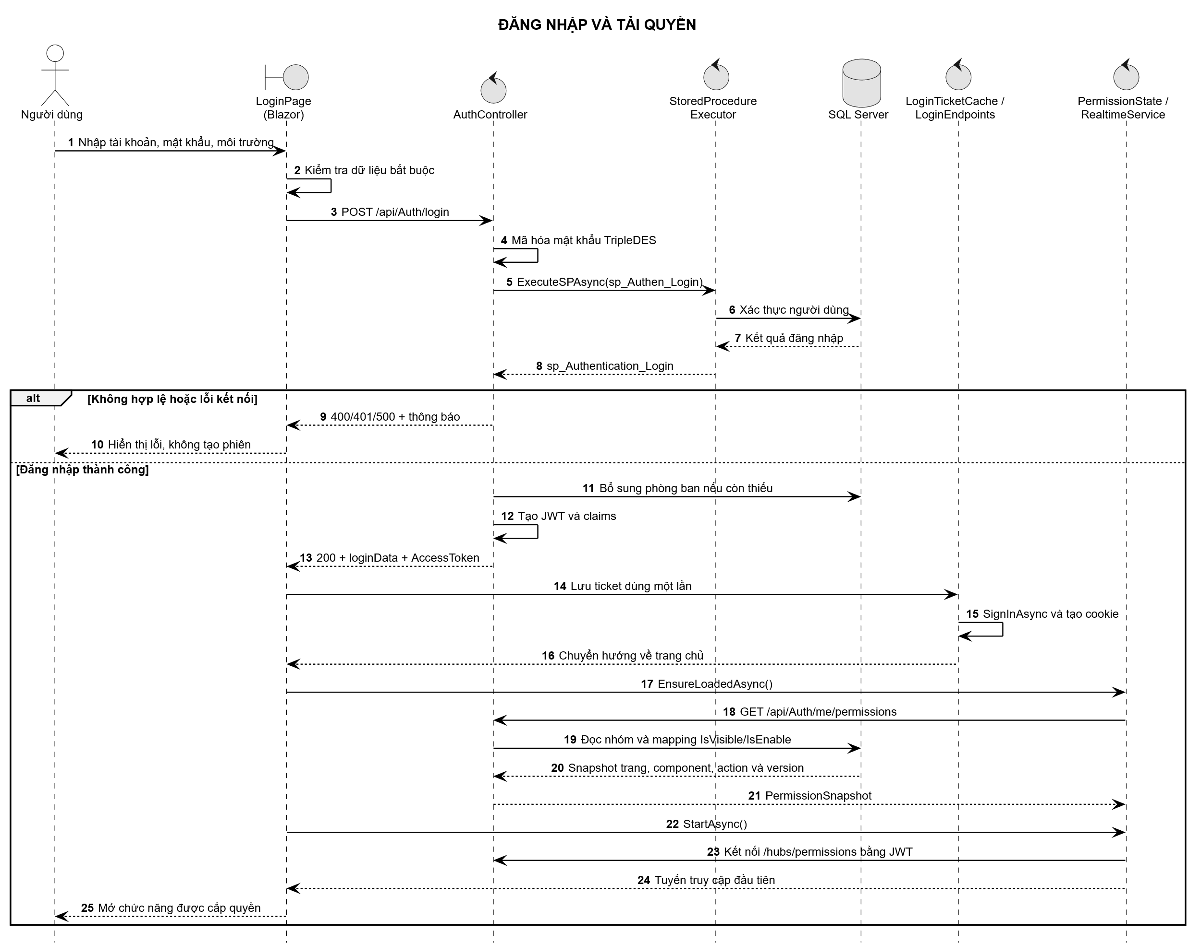
Hình 3-15: Sơ đồ tuần tự chức năng đăng nhập và tải quyền

3.2.2.2 Tạo đơn yêu cầu thông thường
Frontend lấy kỳ hiện tại do backend xác định rồi gửi đơn. VPPRequestService kiểm tra deadline ngày 5, một đơn thường trong kỳ, trạng thái settlement và vật tư còn hiệu lực trước khi lưu header, details, giá hiện tại và log CREATE trong cùng transaction.
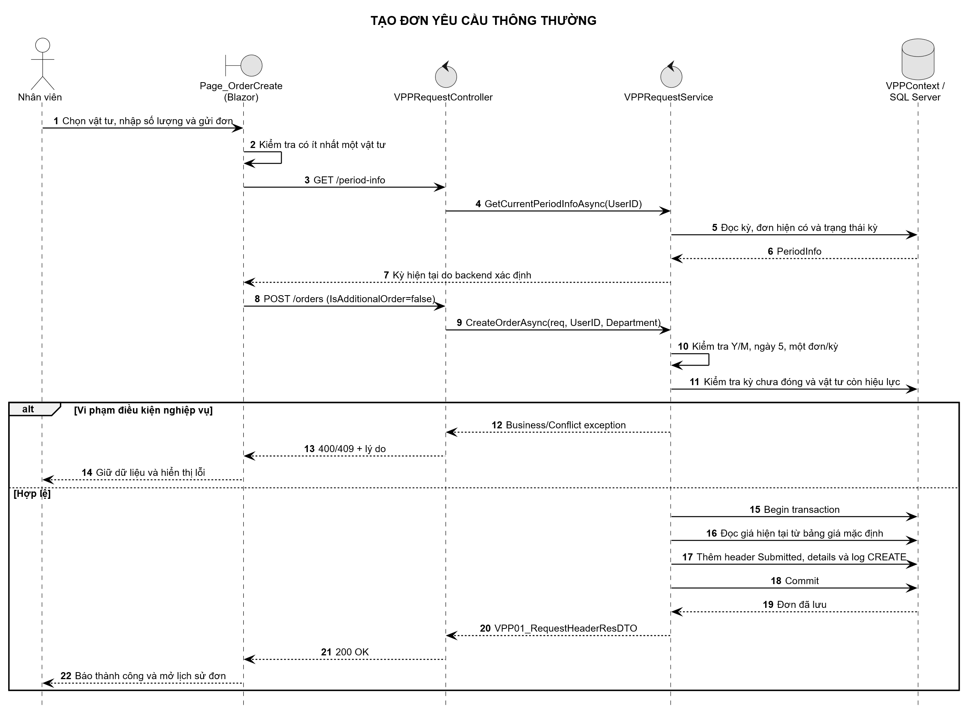
Hình 3-16: Sơ đồ tuần tự chức năng tạo đơn yêu cầu thông thường

3.2.2.3 Tạo đơn bổ sung
Đơn bổ sung chỉ nhắm đến kỳ liền trước. Dịch vụ kiểm tra giới hạn tối đa ba đơn, không còn đơn bổ sung Pending khác và kỳ chưa settlement; đơn hợp lệ được tạo ở trạng thái Pending để chờ phê duyệt.
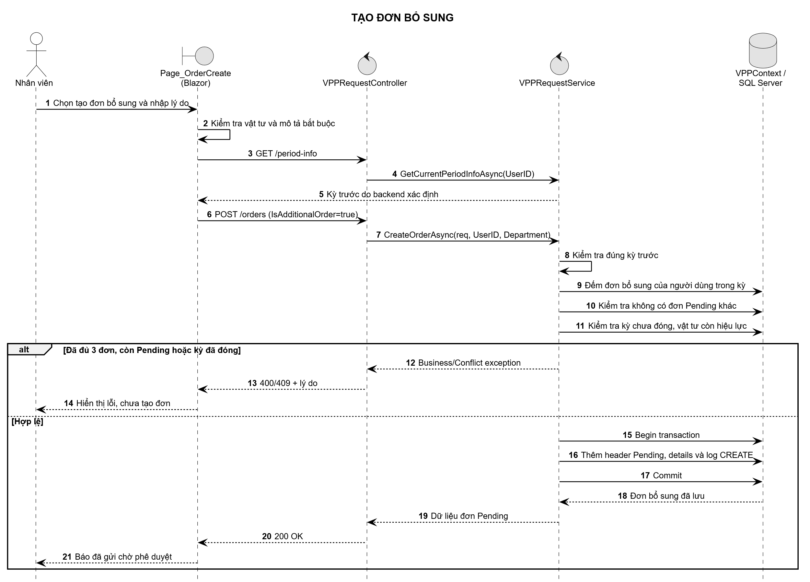
Hình 3-17: Sơ đồ tuần tự chức năng tạo đơn bổ sung

3.2.2.4 Duyệt đơn bổ sung
Tab_AdminApproval tải danh sách Pending và gửi quyết định sau khi người quản trị xác nhận. Endpoint duyệt yêu cầu REQUEST_APPROVE, endpoint từ chối yêu cầu REQUEST_REJECT; state machine chỉ cho phép chuyển từ Pending sang Approved hoặc Rejected. Người xử lý, thời điểm, lý do và log tương ứng được ghi trong transaction.
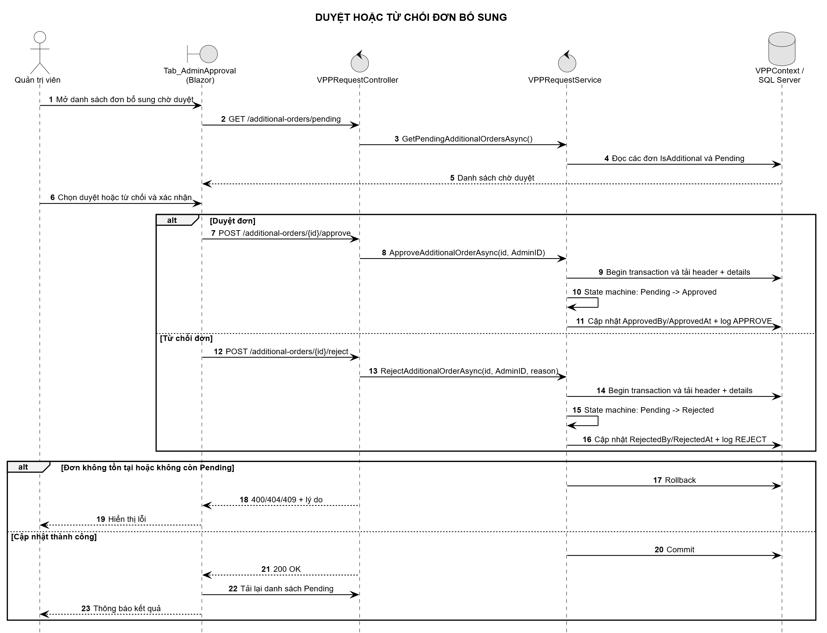
Hình 3-18: Sơ đồ tuần tự chức năng duyệt đơn bổ sung

3.2.2.5 Đóng kỳ và chụp giá
PeriodSettlementService kiểm tra bảng giá, đơn bổ sung Pending và độ phủ giá trước khi cập nhật. Việc chụp CurrentSinglePrice, đánh dấu settlement và ghi PERIOD_SETTLED được thực hiện nguyên tử; bất kỳ lỗi nào cũng rollback toàn bộ kỳ.
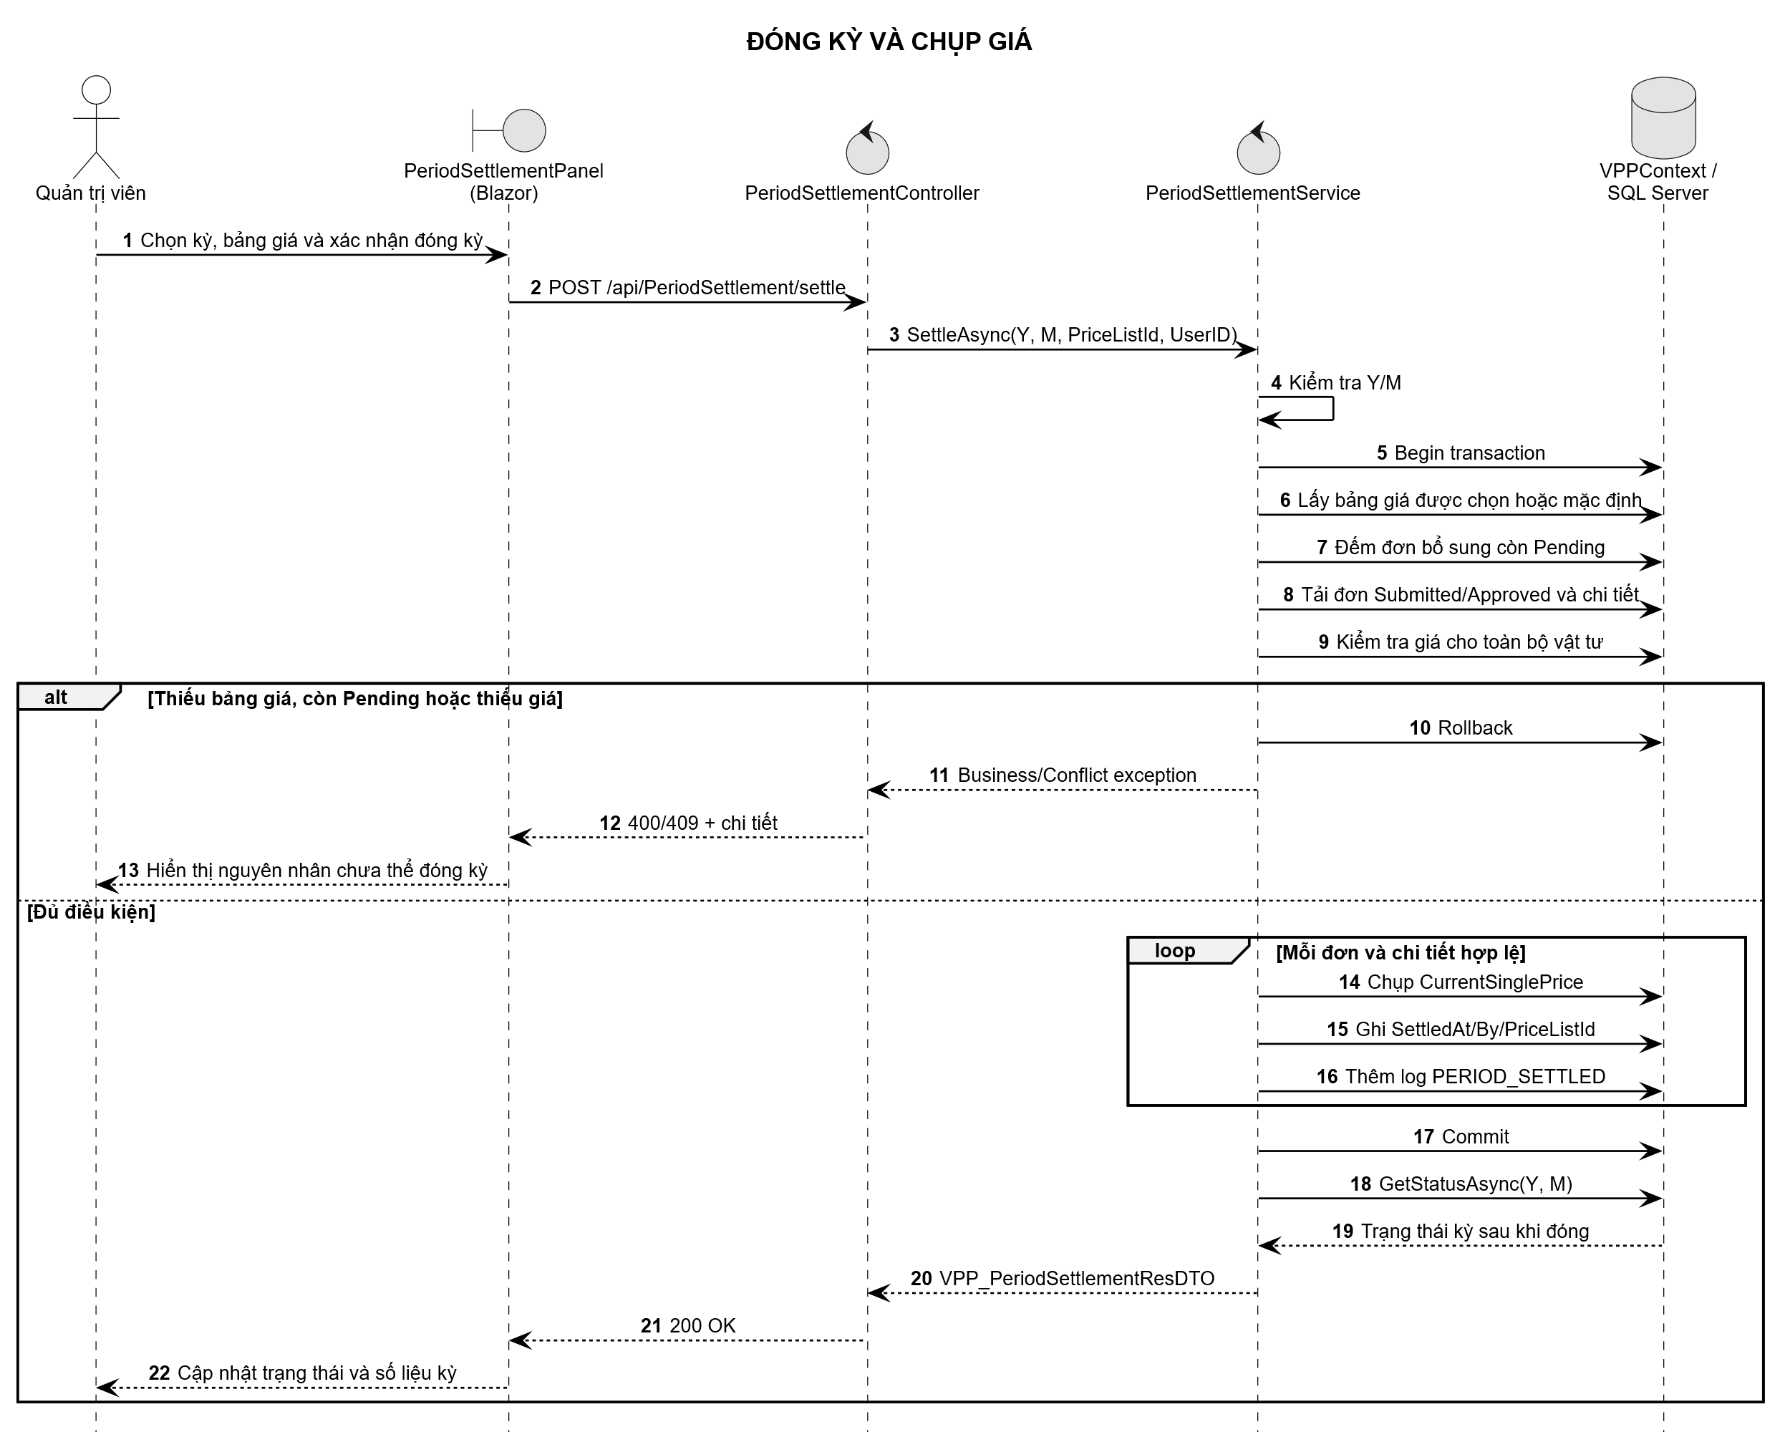
Hình 3-19: Sơ đồ tuần tự chức năng đóng kỳ và chụp giá

3.2.2.6 Quản lý bảng giá
Luồng minh họa thao tác thêm hoặc sửa giá vật tư theo nhà cung cấp trong một bảng giá. VPPPriceService kiểm tra giá không âm, các khóa tham chiếu và ràng buộc giá mặc định duy nhất trước khi commit.
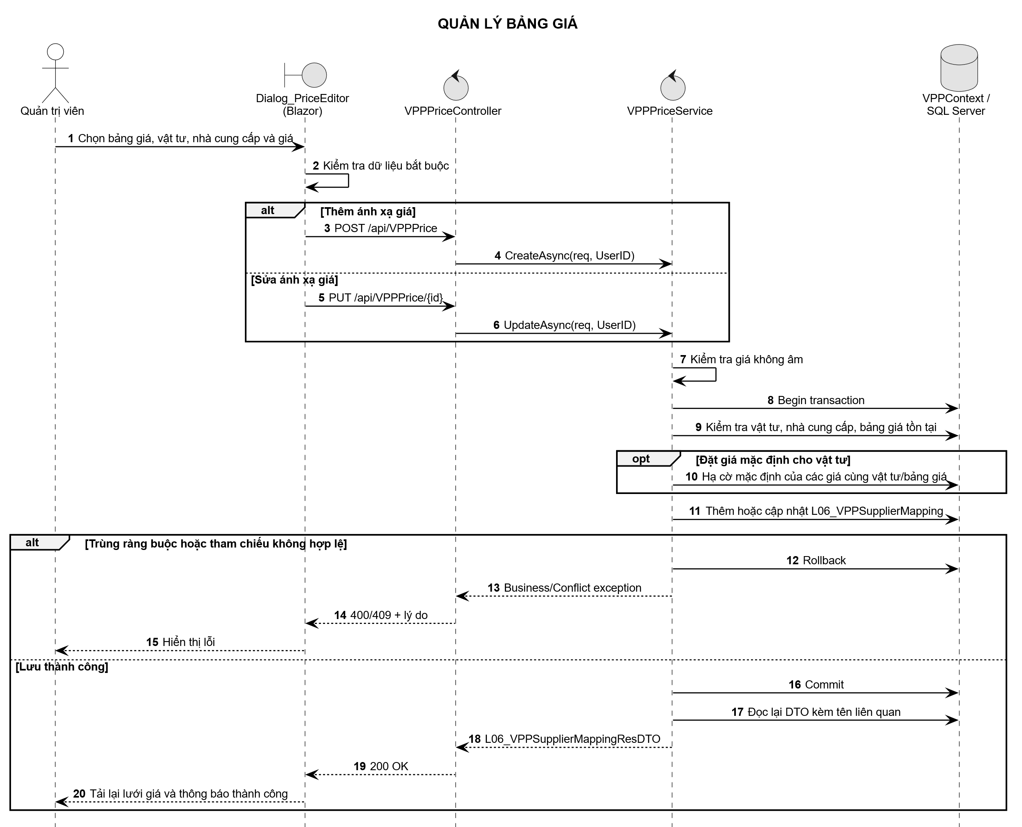
Hình 3-20: Sơ đồ tuần tự chức năng quản lý bảng giá

3.2.3 Sơ đồ hoạt động
Hoạt động chính của hệ thống bắt đầu từ bước xác thực người dùng. Sau khi đăng nhập, hệ thống xác định quyền và cho phép người dùng thao tác trên các chức năng tương ứng. Với nghiệp vụ đơn, hệ thống luôn kiểm tra kỳ, deadline, trạng thái đơn, tính hợp lệ của mặt hàng và ràng buộc số lượng trước khi lưu dữ liệu.

3.2.3.1 Tạo đơn yêu cầu thông thường
Quy trình hoạt động nhấn mạnh các điểm chặn nghiệp vụ trước khi tạo đơn: hạn ngày 5, đơn trùng, dữ liệu chi tiết và trạng thái đóng kỳ.
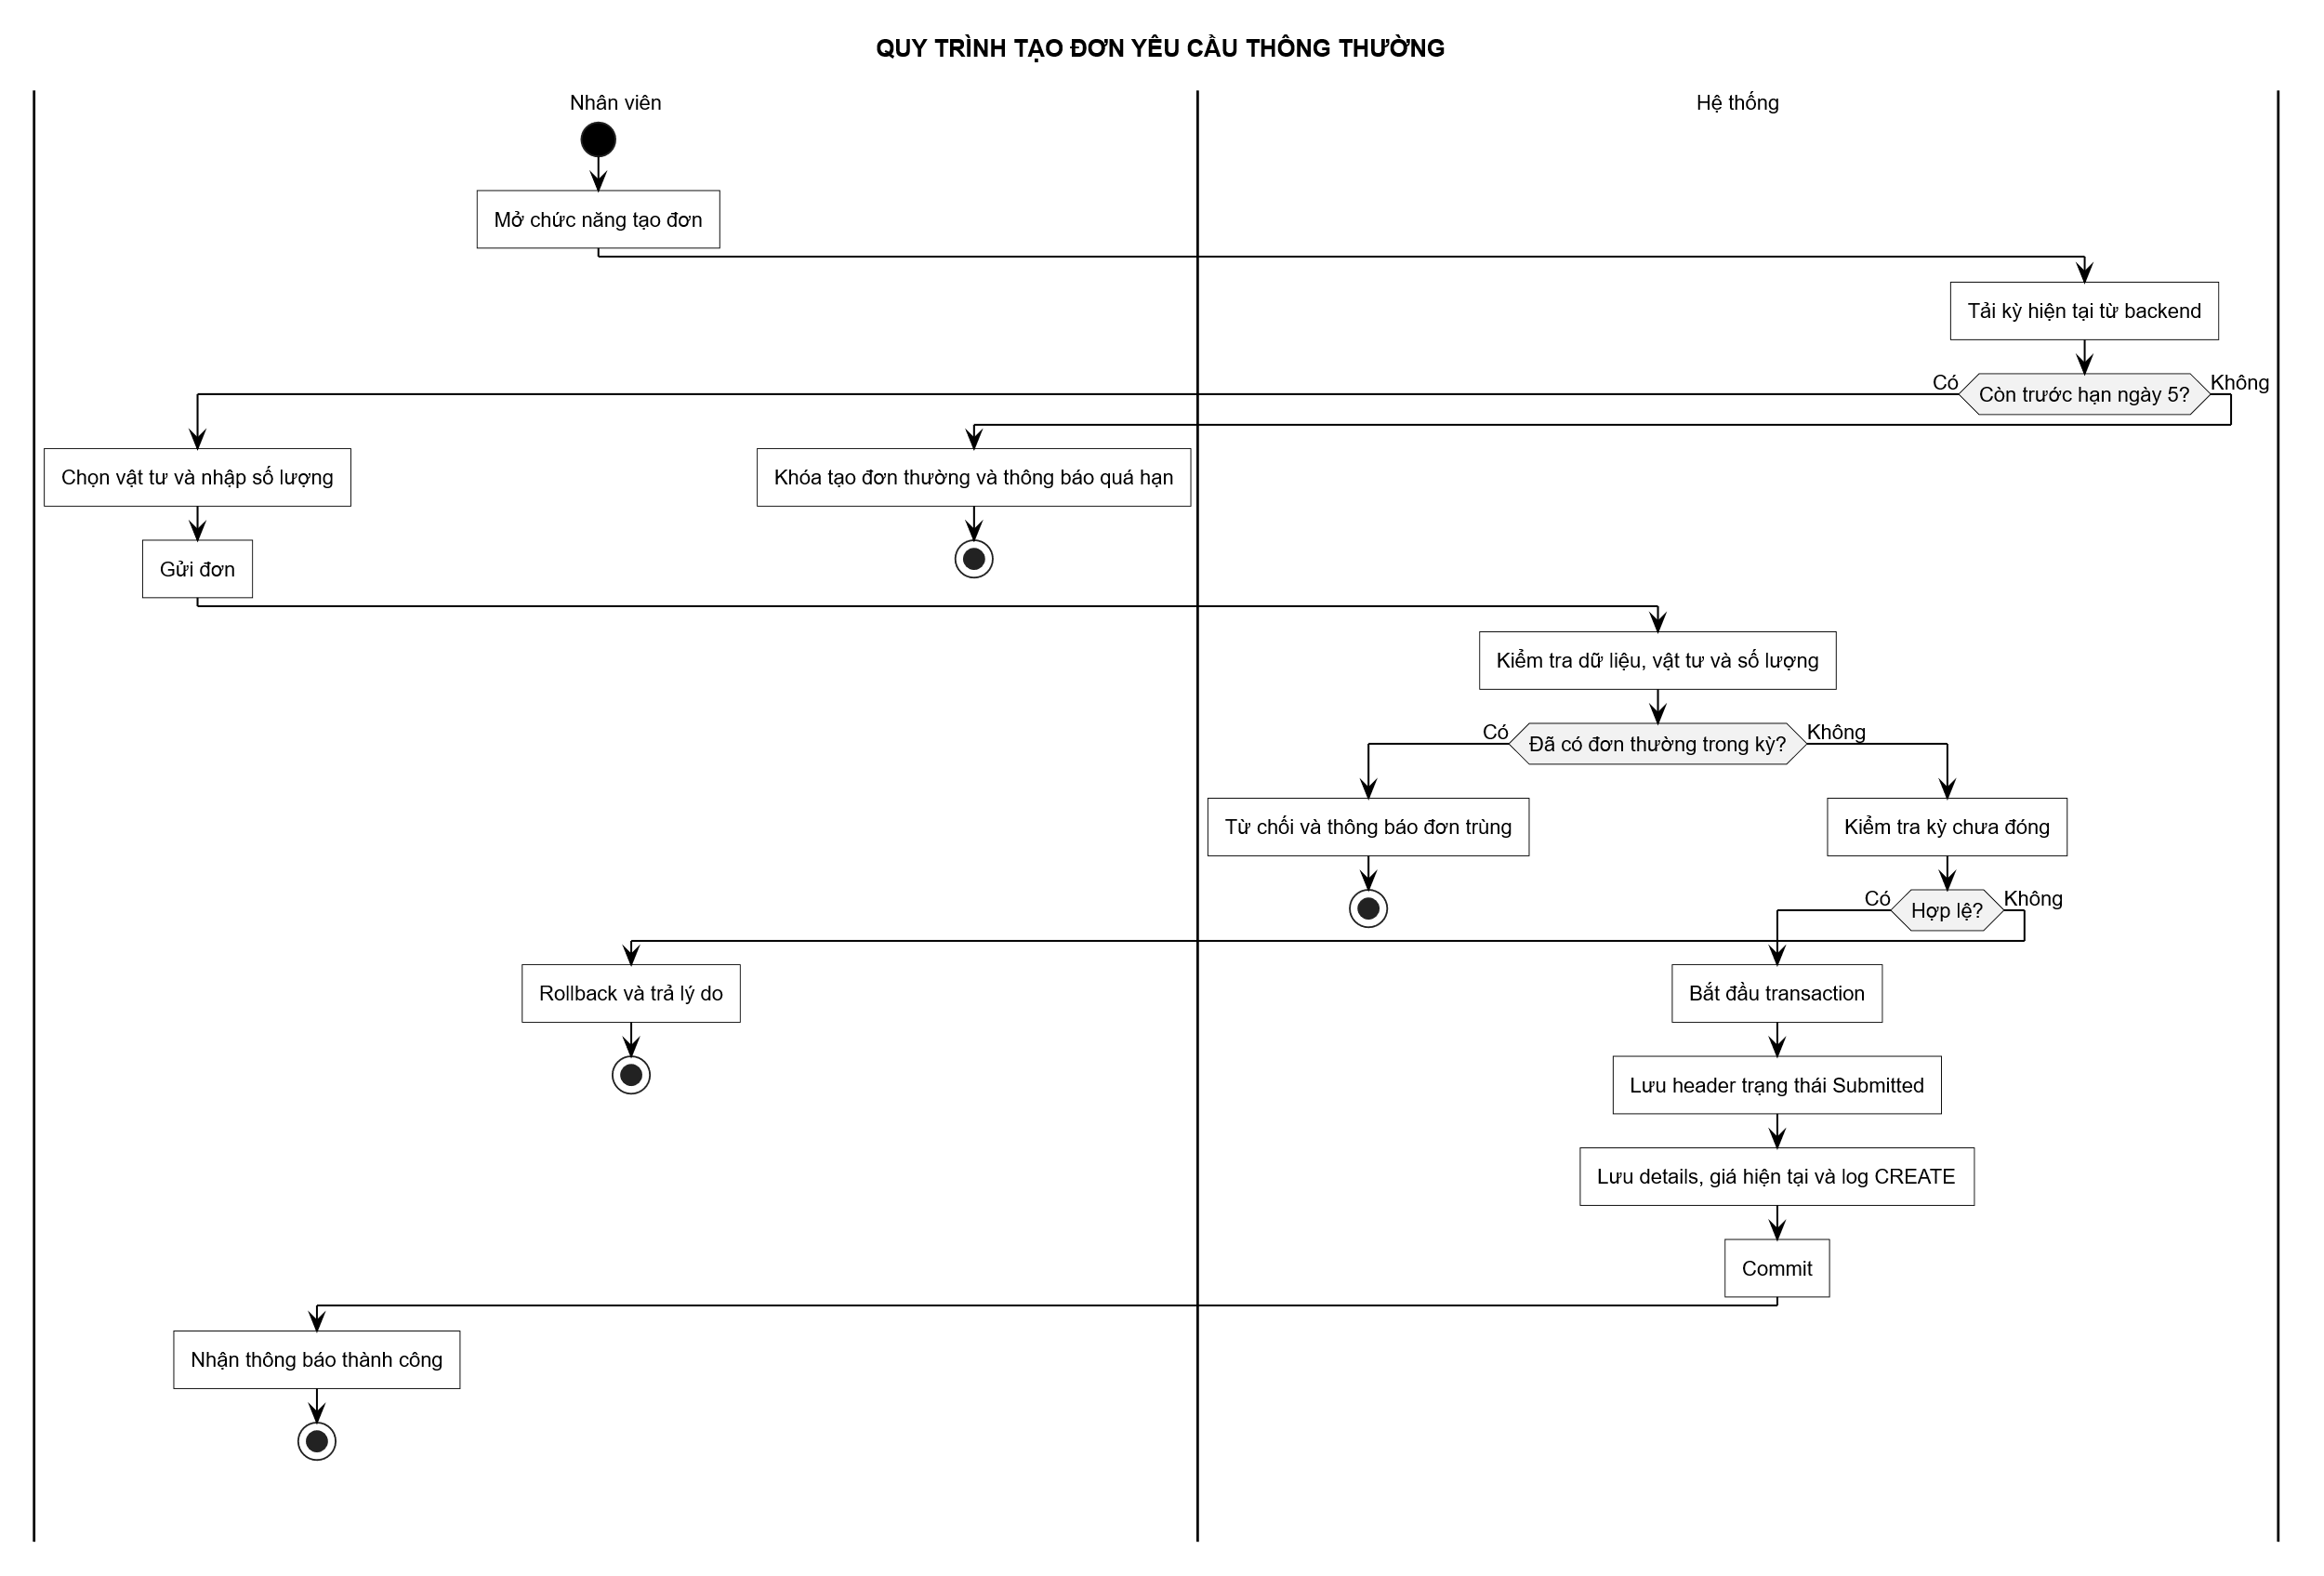
Hình 3-21: Sơ đồ hoạt động quy trình tạo đơn yêu cầu thông thường

3.2.3.2 Xử lý đơn bổ sung
Quy trình kết hợp hai vai trò: nhân viên lập đơn Pending và quản trị viên quyết định phê duyệt hoặc từ chối. Mỗi nhánh kết thúc bằng trạng thái và nhật ký có thể truy vết.
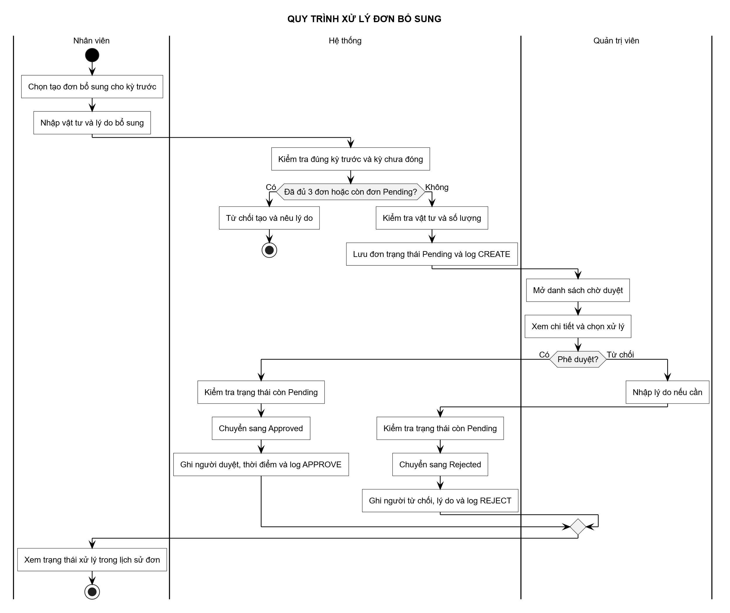
Hình 3-22: Sơ đồ hoạt động quy trình xử lý đơn bổ sung

3.2.3.3 Đóng kỳ
Đóng kỳ chỉ hoàn tất khi không còn đơn bổ sung chờ duyệt và bảng giá bao phủ toàn bộ vật tư của các đơn Submitted/Approved. Các bước cập nhật được bao trong một transaction.
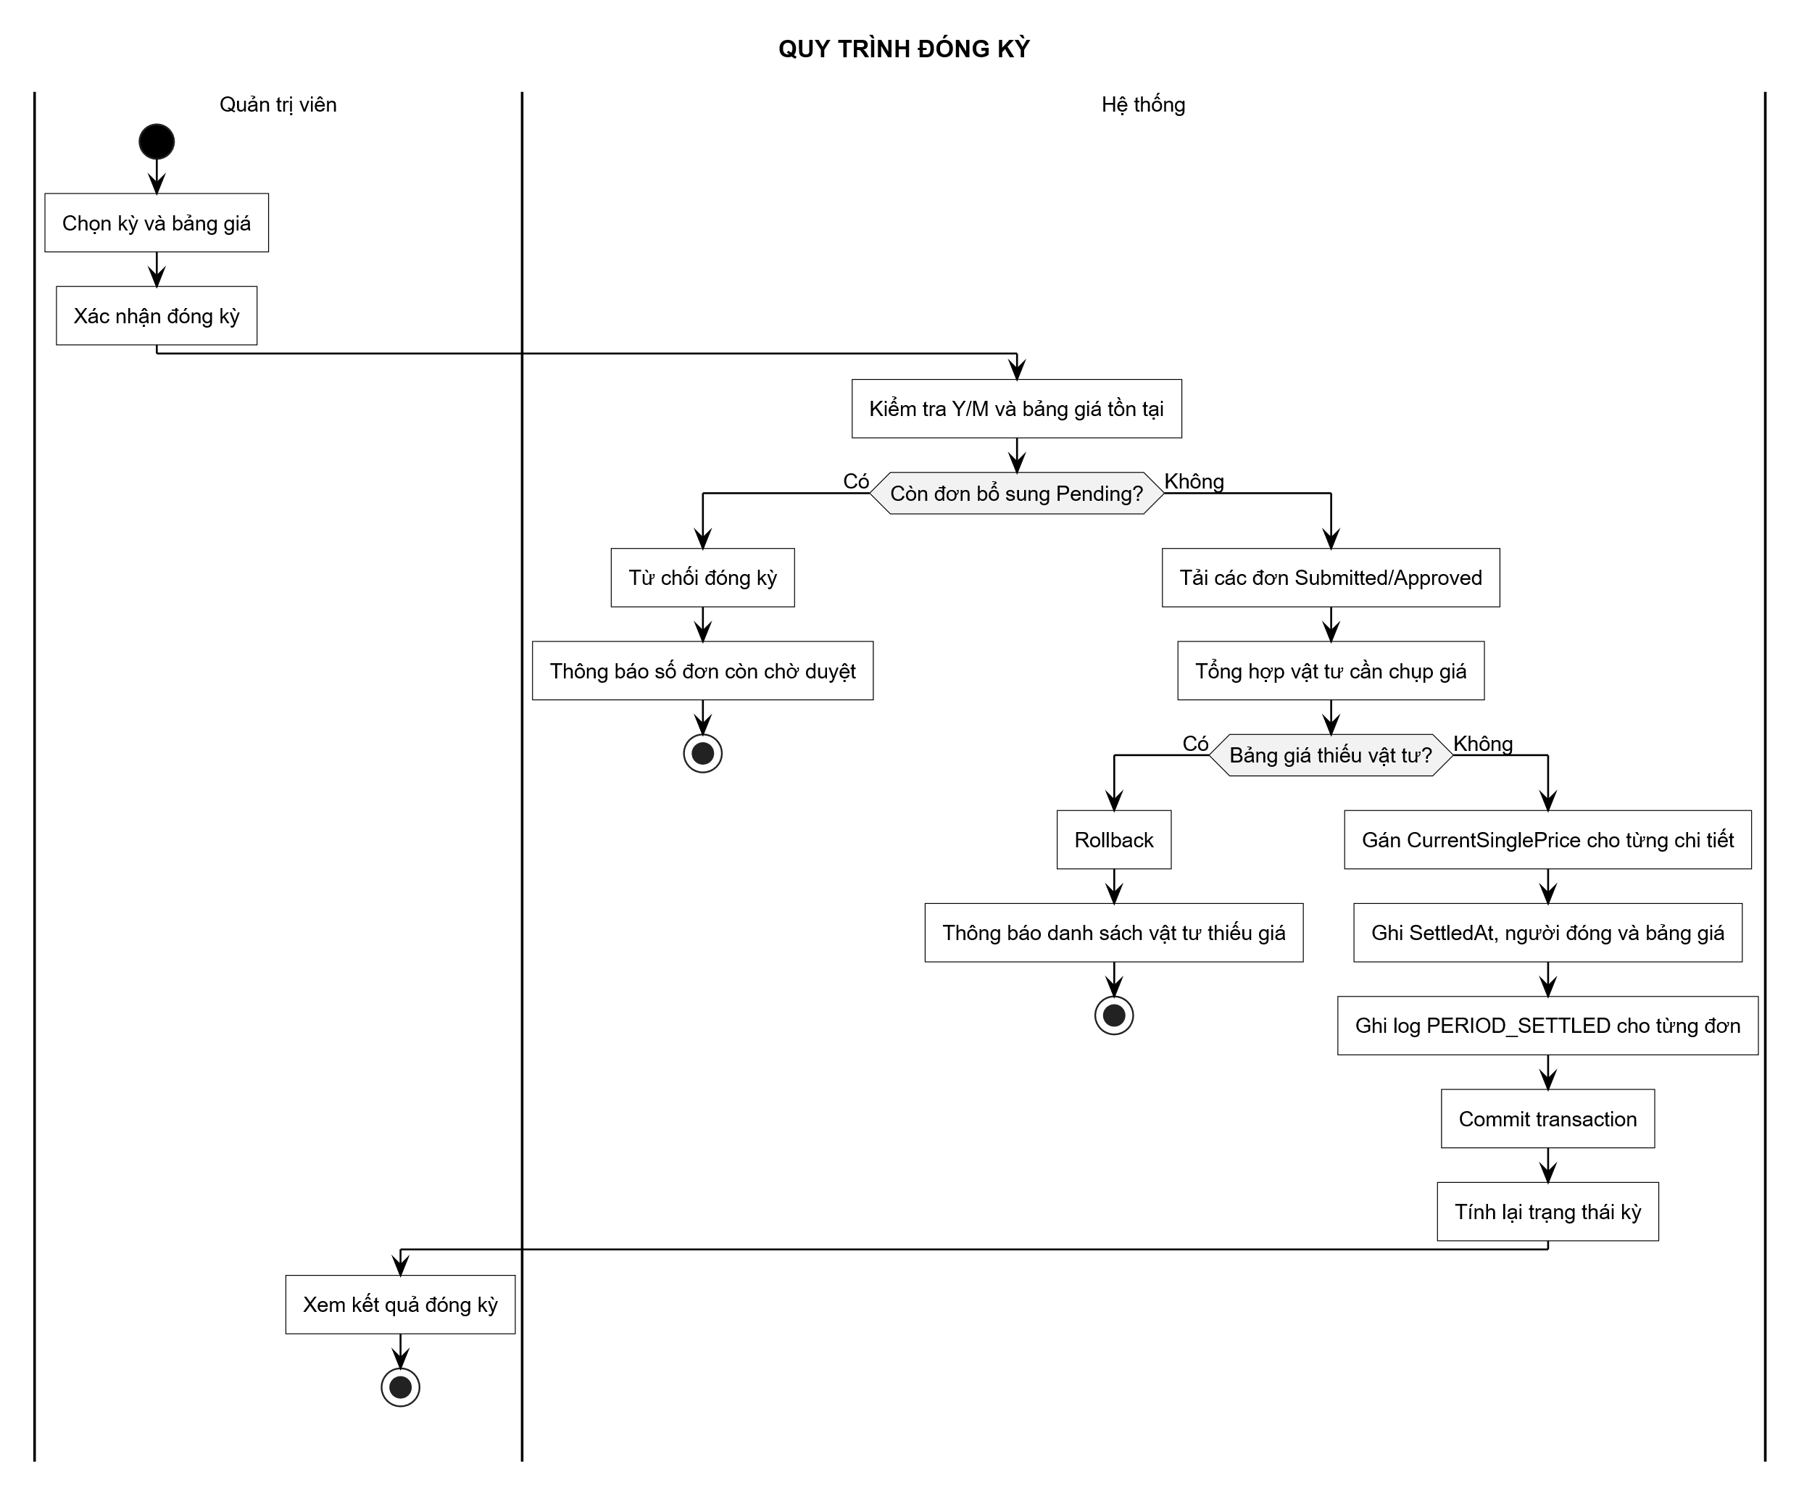
Hình 3-23: Sơ đồ hoạt động quy trình đóng kỳ

3.2.3.4 Quản lý bảng giá
Quy trình quản lý giá thể hiện việc kiểm tra tham chiếu, xử lý cờ mặc định và rollback khi vi phạm ràng buộc duy nhất; không giả định bảng giá bị khóa sau settlement vì source hiện không có quy tắc đó.
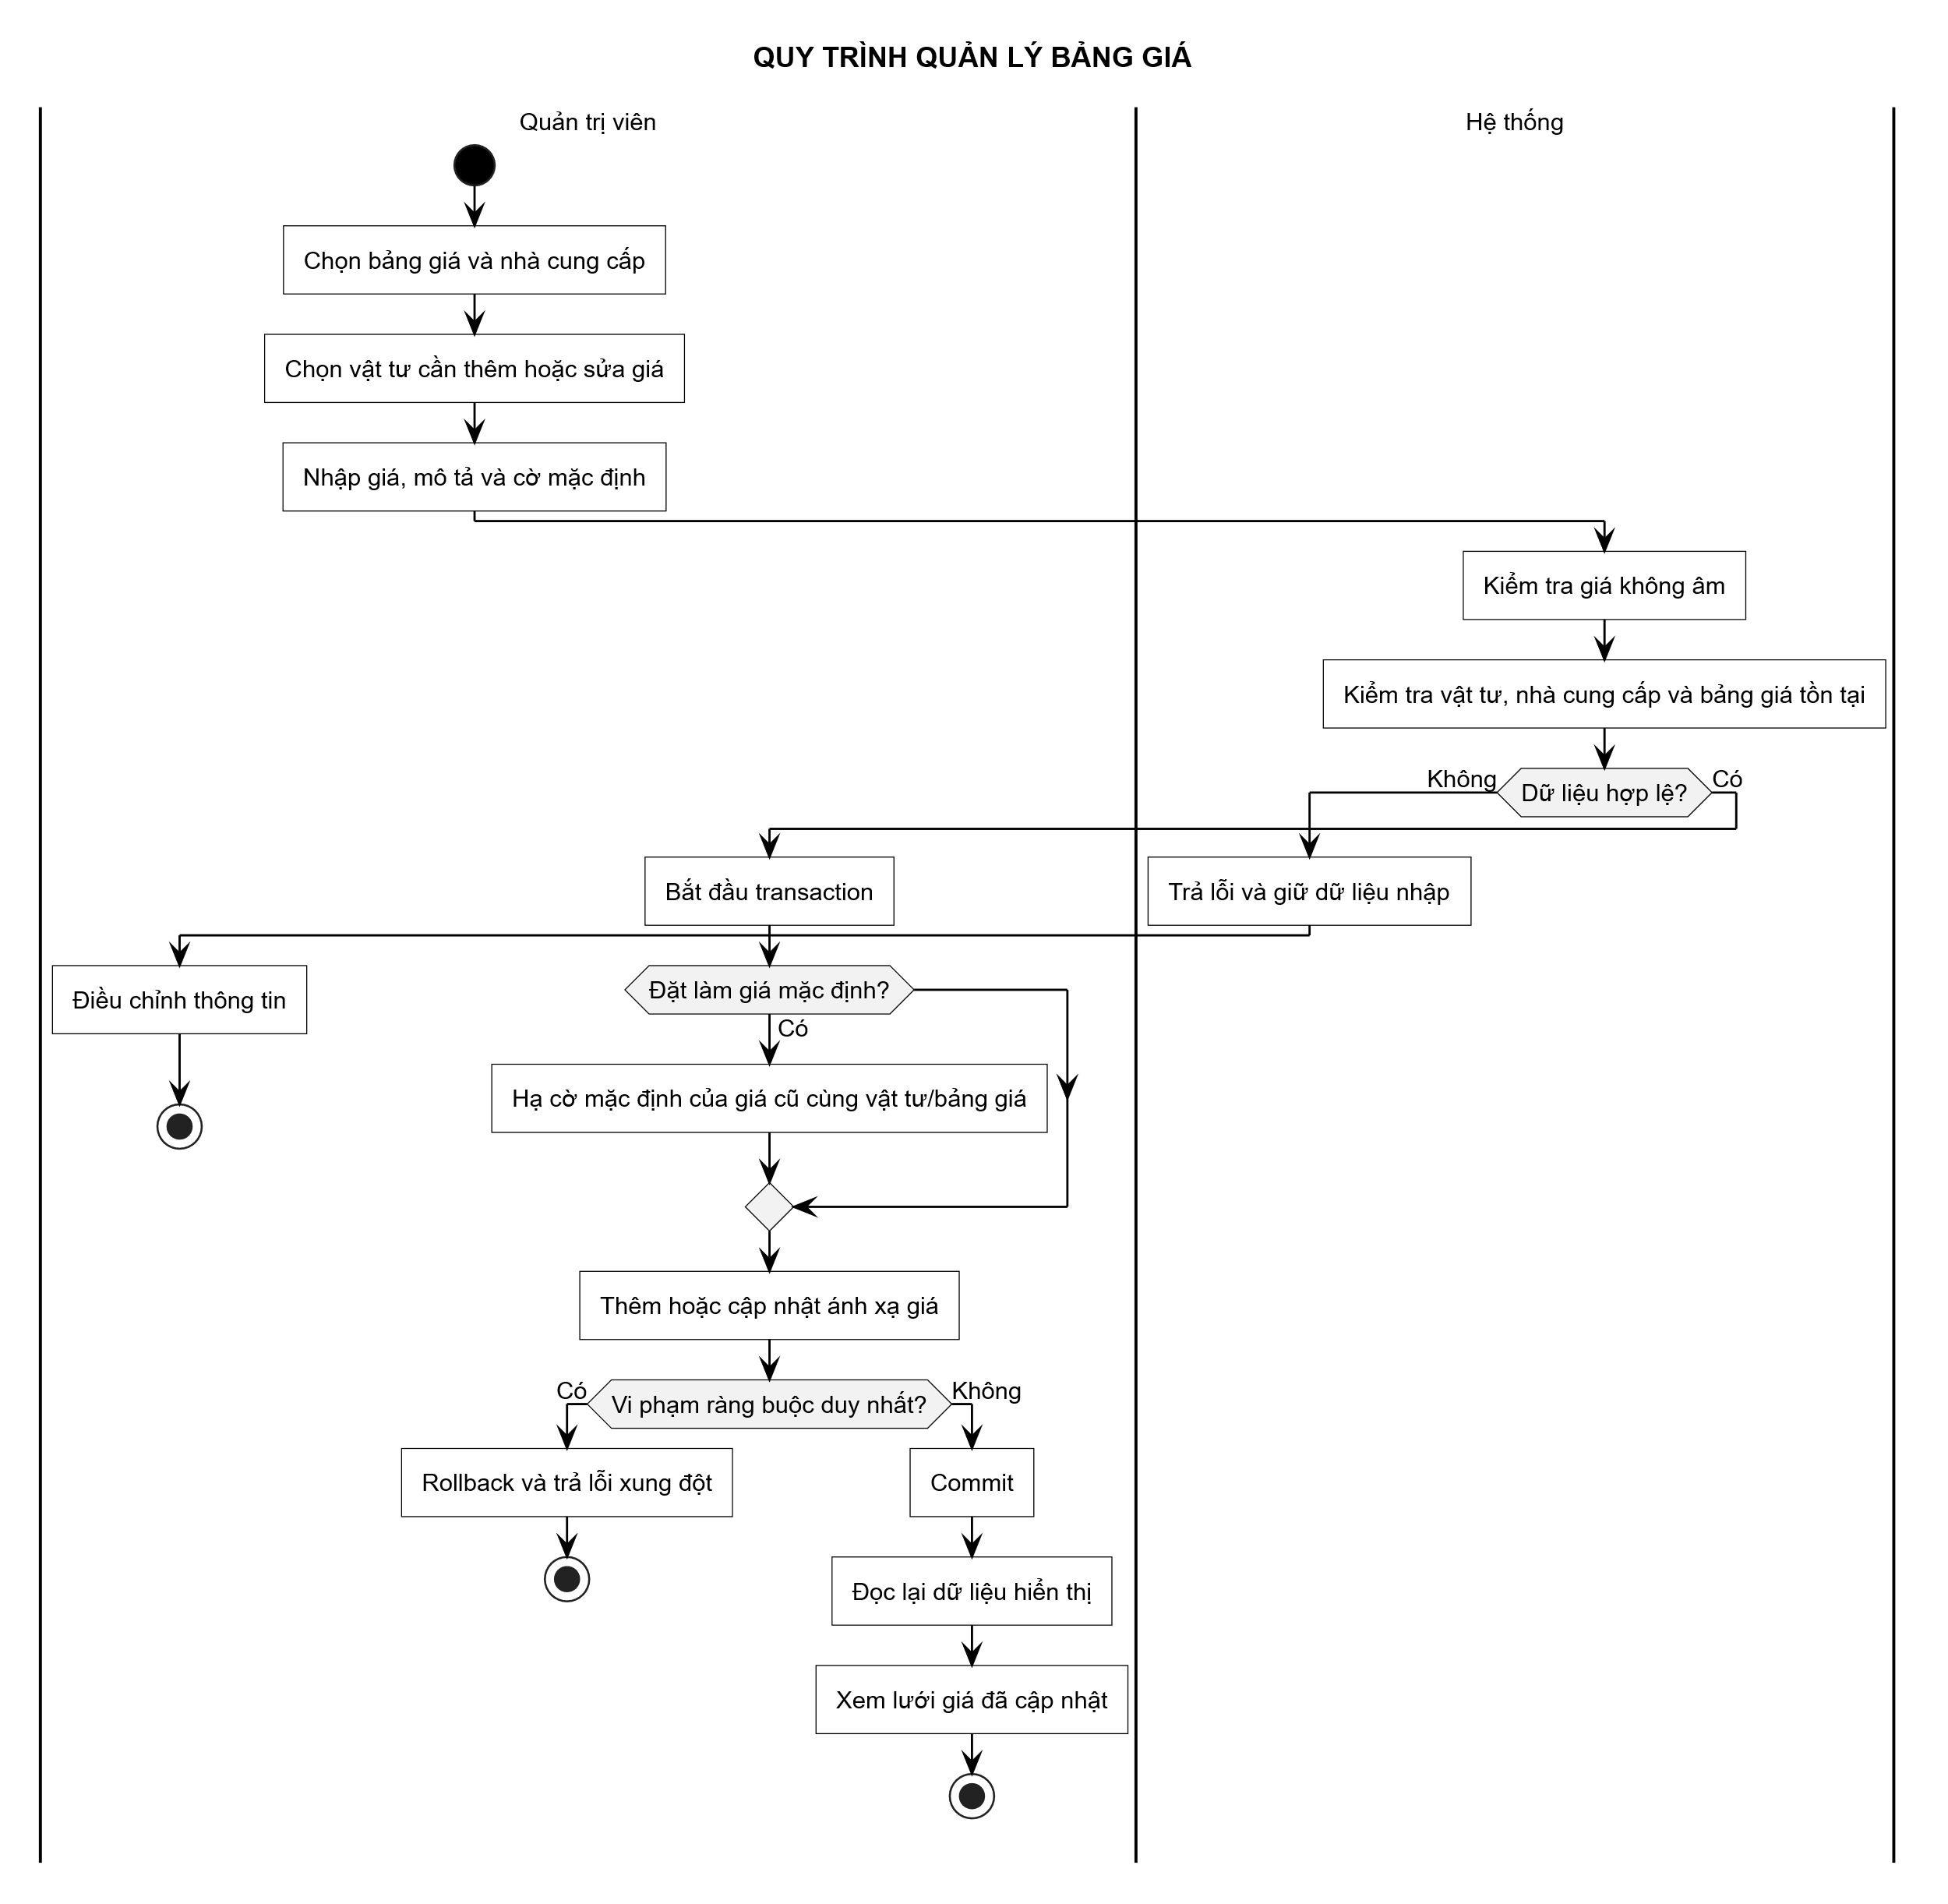
Hình 3-24: Sơ đồ hoạt động quy trình quản lý bảng giá

3.2.3.5 Phân quyền
Quy trình phân quyền kiểm tra quan hệ nhóm cha và cập nhật mapping trang/component. Hệ thống chặn vòng lặp hoặc cây từ 10 cấp, ghi audit, phát PermissionsChanged qua SignalR; frontend tải lại snapshot và API tiếp tục kiểm tra policy theo action.
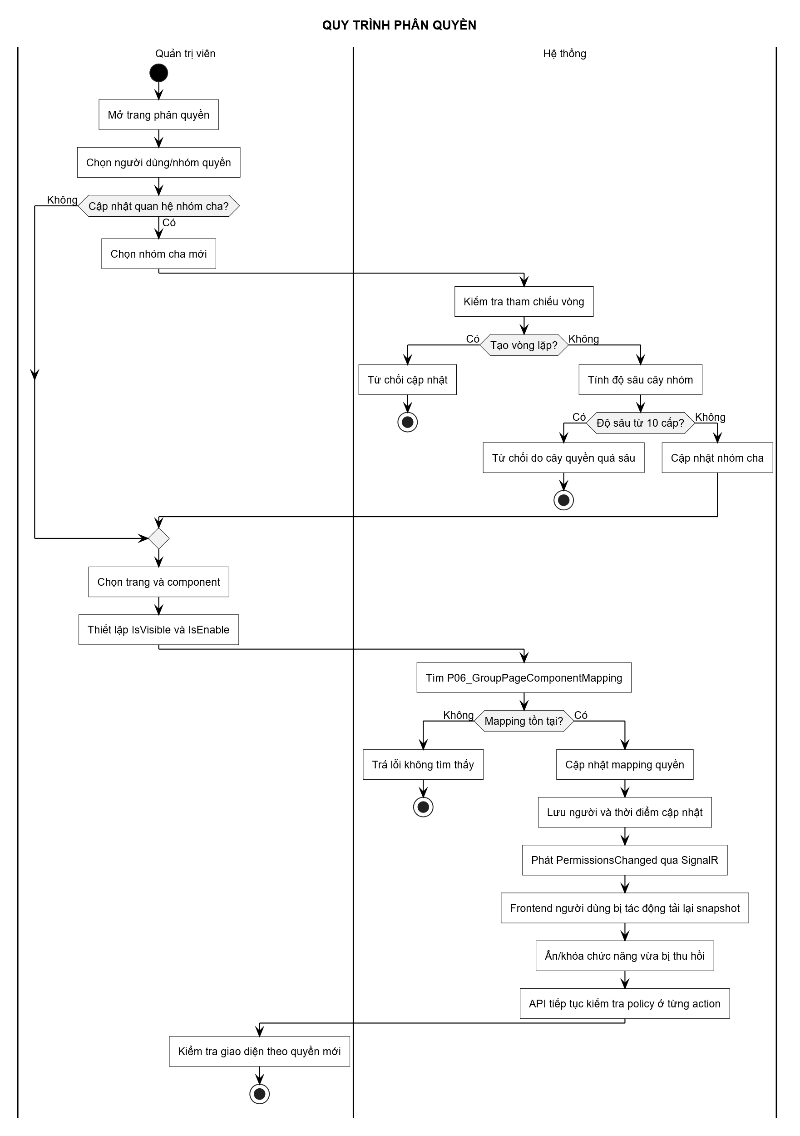
Hình 3-25: Sơ đồ hoạt động quy trình phân quyền

3.3 HỆ THỐNG MÀN HÌNH
Giao diện hệ thống được tổ chức như ứng dụng quản trị nội bộ, dùng chung token thiết kế, kiểu chữ, khoảng cách, trạng thái rỗng/loading/error và responsive breakpoint. Dashboard, Library, Permission, Report cùng trung tâm thông báo dùng một bố cục/điều hướng nhất quán.
Các ảnh nghiệp vụ và quản trị sử dụng snapshot kiểm thử giao diện ngày 28/05/2026 trên môi trường SERVER TEST; riêng màn hình đăng nhập được chụp lại từ frontend hiện tại ngày 13/07/2026. Dữ liệu hiển thị trong hình là dữ liệu kiểm thử.

3.3.1 Giao diện chung

3.3.1.1 Đăng nhập hệ thống
Màn hình đăng nhập chia bố cục thành vùng nhận diện PPJ Group và biểu mẫu xác thực. Người dùng nhập tên đăng nhập, mật khẩu; lựa chọn môi trường chỉ xuất hiện khi hệ thống chạy ở chế độ phát triển.
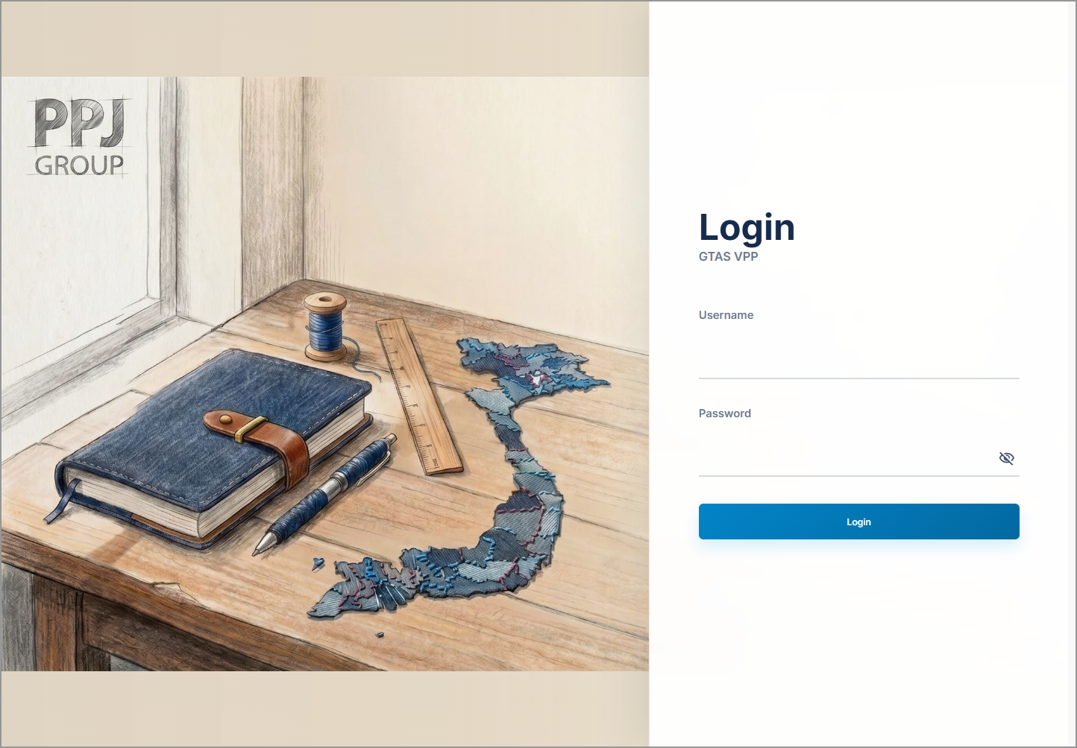
Hình 3-26: Giao diện đăng nhập hệ thống

3.3.1.2 Dashboard đơn hàng cá nhân
Dashboard cá nhân hiển thị kỳ đặt hàng hiện tại, hạn gửi đơn, tổng dòng hàng, tổng số lượng và các đơn của người dùng. Từ đây người dùng có thể tạo đơn mới, sao chép kỳ trước hoặc tạo đơn bổ sung khi đủ điều kiện.
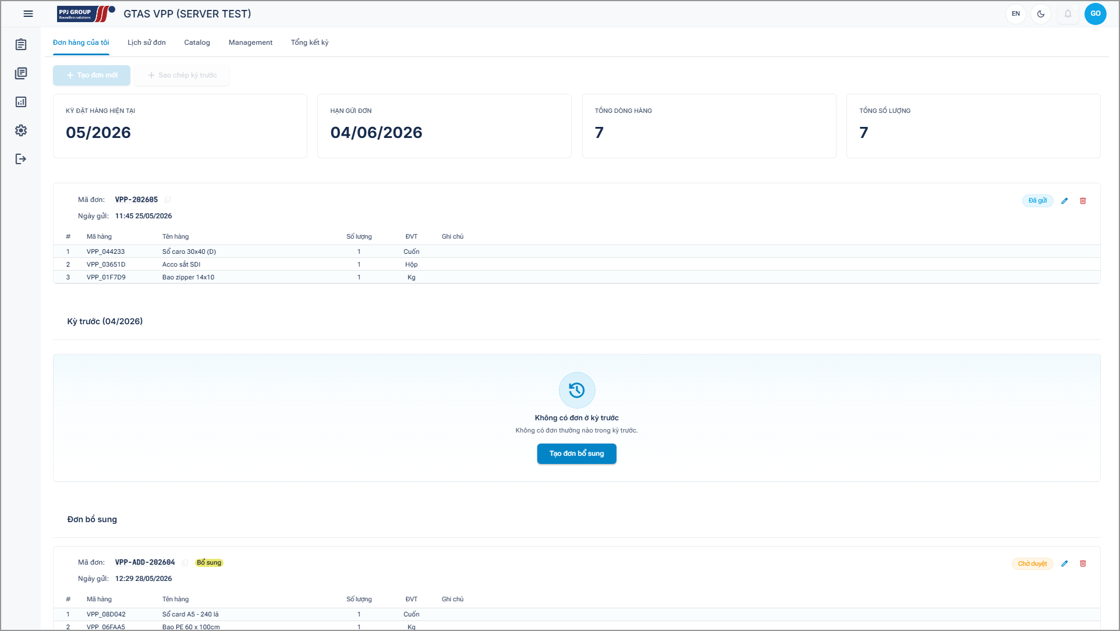
Hình 3-27: Giao diện dashboard đơn hàng cá nhân

3.3.2 Giao diện nghiệp vụ đơn yêu cầu

3.3.2.1 Danh sách đơn yêu cầu
Tab lịch sử cho phép lọc theo năm, tháng và nhiều trạng thái; các thẻ KPI tổng hợp số đơn, số dòng hàng và tổng số lượng. Người dùng có thể mở từng dòng để xem chi tiết đơn.
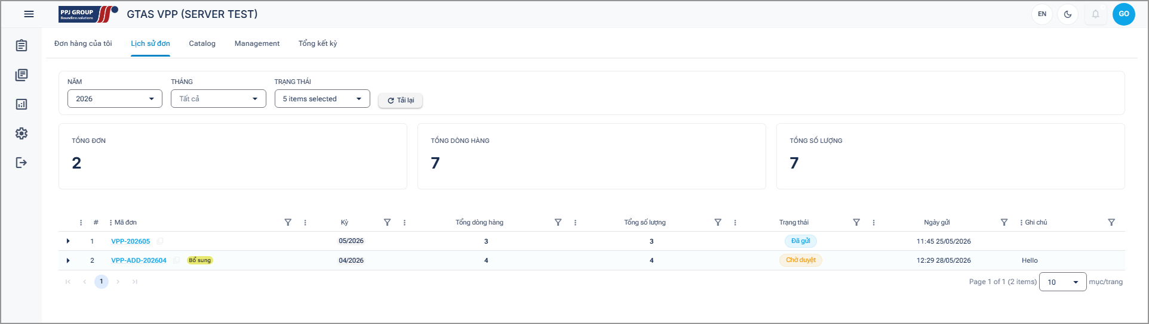
Hình 3-28: Giao diện danh sách đơn yêu cầu

3.3.2.2 Tạo đơn yêu cầu văn phòng phẩm
Màn hình tạo đơn dùng wizard hai bước. Bước đầu cho phép tìm kiếm và chọn vật tư từ danh mục; vùng bên phải hiển thị các mặt hàng đã chọn trước khi người dùng chuyển sang bước rà soát và gửi đơn.
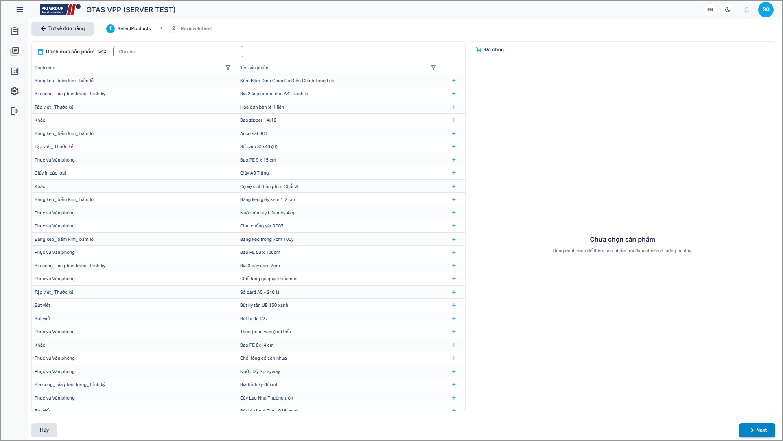
Hình 3-29: Giao diện tạo đơn yêu cầu văn phòng phẩm

3.3.2.3 Thao tác kỳ và đơn bổ sung chờ duyệt
Vùng thao tác kỳ gồm hai tab: tổng kết kỳ/đóng kỳ và đơn bổ sung chờ duyệt. Màn hình hiển thị kỳ, bảng giá, cảnh báo số đơn Pending và các chỉ số tổng hợp trước khi người quản trị thực hiện thao tác.
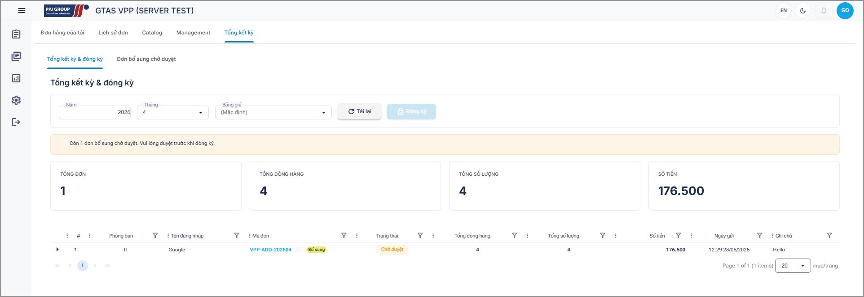
Hình 3-30: Giao diện thao tác kỳ và đơn bổ sung chờ duyệt

3.3.3 Giao diện quản trị

3.3.3.1 Quản lý bảng giá
Tab bảng giá cho phép thêm, sửa, sao chép, đặt mặc định hoặc xóa theo ràng buộc dịch vụ. Cột số đơn liên quan giúp người quản trị nhận biết mức độ sử dụng của từng bảng giá.
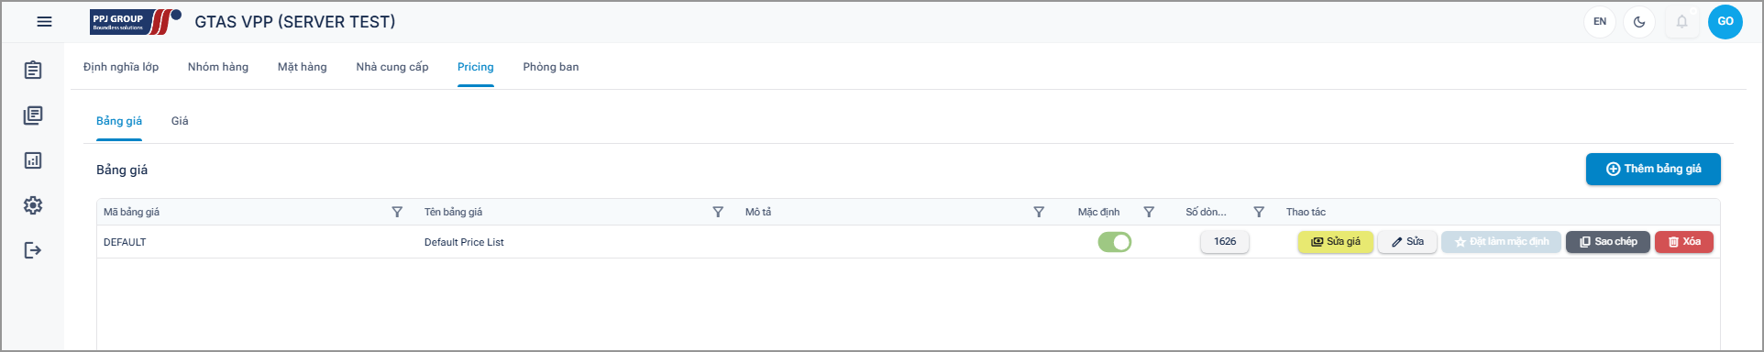
Hình 3-31: Giao diện quản lý bảng giá

3.3.3.2 Quản lý danh mục mặt hàng
Danh mục mặt hàng sử dụng lưới dữ liệu có lọc, phân trang và lựa chọn cột. Mỗi bản ghi liên kết mã hàng, tên hàng, đơn vị tính, nhóm hàng, nhà cung cấp và giá để phục vụ lập đơn.
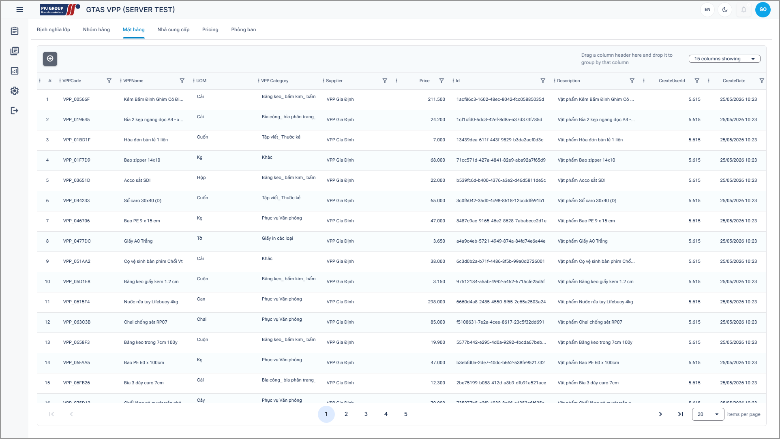
Hình 3-32: Giao diện quản lý danh mục mặt hàng

3.3.3.3 Phân quyền theo nhóm
Màn hình phân quyền hiển thị danh sách nhóm và vùng cấu hình quyền nhóm/trang. Người quản trị chọn nhóm, sau đó cập nhật quan hệ nhóm cha và các mapping component bằng IsVisible, IsEnable.
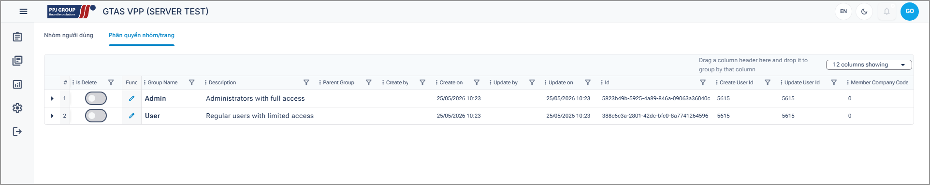
Hình 3-33: Giao diện phân quyền theo nhóm

3.3.4 Giao diện tổng hợp và báo biểu
Hệ thống có Dashboard tổng hợp cá nhân/phòng ban/toàn công ty và trang Report riêng. Report cho phép chọn phạm vi được cấp, năm/tháng, hiển thị KPI, xu hướng, trạng thái, phòng ban, mặt hàng nổi bật và xuất CSV khi có REPORT_EXPORT.

3.3.4.1 Tổng hợp toàn doanh nghiệp theo kỳ
Màn hình tổng hợp toàn doanh nghiệp cung cấp KPI và danh sách đơn theo phòng ban, người tạo, kỳ, trạng thái. Trang Report tái sử dụng dữ liệu đã giới hạn theo claim để tạo biểu đồ và file CSV, không nhận mã phòng ban/công ty tùy ý từ client.
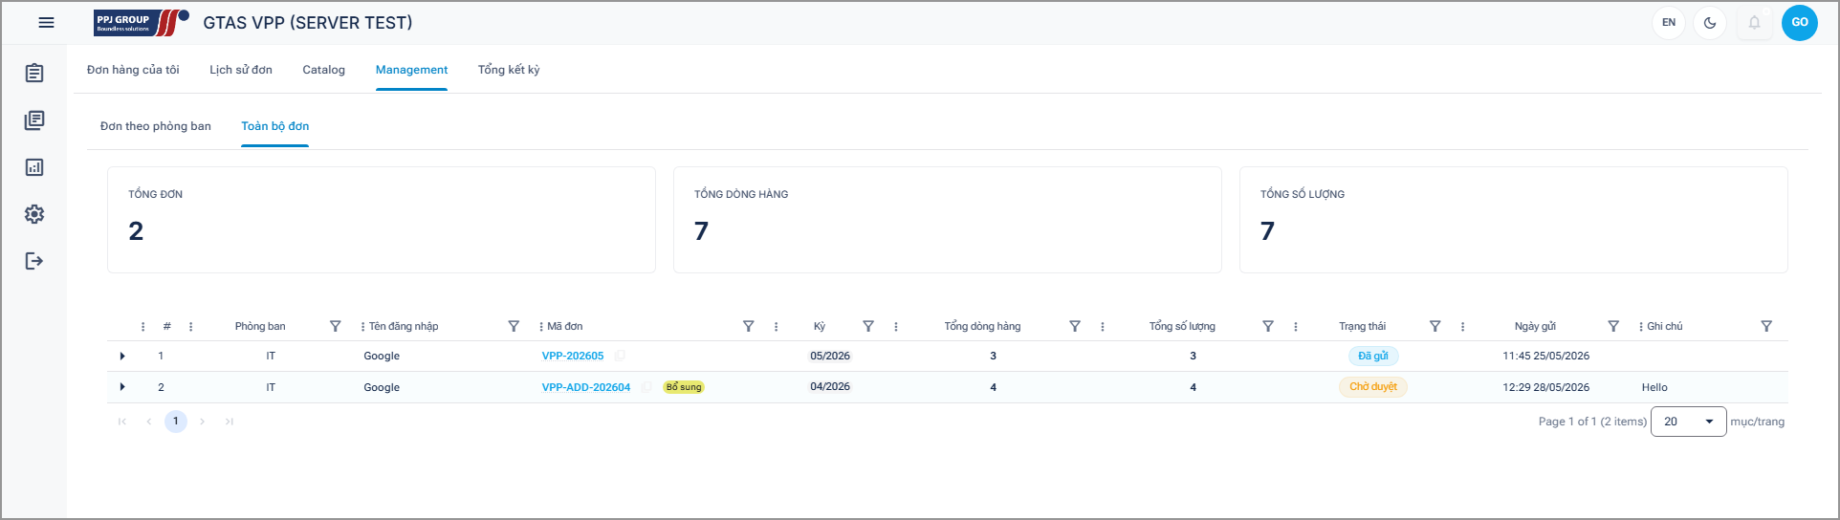
Hình 3-34: Giao diện tổng hợp toàn doanh nghiệp theo kỳ

3.4 HỆ THỐNG BÁO BIỂU
Hệ thống báo biểu đã có tổng hợp cá nhân/phòng ban/toàn công ty, KPI, xu hướng theo kỳ, phân bố trạng thái, top vật tư, phân bố phòng ban và xuất CSV UTF-8 (tối đa 50.000 dòng, chống CSV formula injection). Nhận định báo cáo chạy theo quy tắc; OpenAI là tùy chọn, mặc định tắt, chỉ nhận số liệu tổng hợp và có fallback khi lỗi.

CHƯƠNG 4. THỬ NGHIỆM

4.1 CÁC KỊCH BẢN THỬ NGHIỆM
Mục tiêu thử nghiệm là kiểm chứng các quy tắc nghiệp vụ có rủi ro cao, khả năng xử lý lỗi và tính ổn định của các hàm hỗ trợ giao diện. Mỗi trường hợp được mô tả bằng mã, tiền điều kiện, bước thực hiện, kết quả mong đợi, kết quả thực tế và trạng thái để có thể truy vết về test tự động hoặc báo cáo audit tương ứng.

4.1.1 Phạm vi và phương pháp ghi nhận
Kết quả hiện tại được lấy từ các lệnh kiểm thử và build chạy ngày 13/07/2026 trên .NET SDK 10.0.301. Riêng audit giao diện là snapshot độc lập ngày 28/05/2026; số liệu này chỉ chứng minh trạng thái của phiên bản tại thời điểm audit, không được xem là kết quả chạy lại hiện tại.
Bảng 4-1: Phạm vi và bằng chứng kiểm thử
Tầng kiểm thử | Công cụ | Phạm vi | Bằng chứng
Backend unit/integration | xUnit, Moq, FluentAssertions, EF Core InMemory/SQLite | Nghiệp vụ đơn/kỳ/bảng giá; action permission; phạm vi báo cáo/CSV; notification; AI fallback/structured output; controller và middleware. | 147/147 test đạt ngày 13/07/2026.
Frontend helper | xUnit | URL/certificate, định dạng ngày giờ, localization parity, route và dịch vụ giao diện. | 29/29 test đạt ngày 13/07/2026.
UI end-to-end | Playwright for .NET | 12 test cho đăng nhập, responsive/a11y, tạo đơn, lịch sử, tổng hợp, danh mục và thu hồi quyền tức thời. | Discovery thành công; chưa chạy E2E vì thiếu môi trường FE/BE, tài khoản và dữ liệu test cố định.
UI audit snapshot | Playwright audit runner | 18 route xác thực trên mobile, tablet và desktop. | Snapshot 28/05/2026, tổng cộng 54 lượt.

4.1.2 Ma trận test case đại diện
Ma trận dưới đây chọn các trường hợp đại diện cho luồng chính, biên dữ liệu và nhánh lỗi. Cột kết quả thực tế ghi theo nhóm test đã chạy; một test case có thể được bao phủ bởi nhiều test tham số hóa.
Bảng 4-2: Ma trận kiểm thử xác thực, kỳ và đơn yêu cầu
Mã | Tiền điều kiện | Bước thực hiện | Kết quả mong đợi | Kết quả thực tế | TT
TC-01 | Có tài khoản đúng, sai và môi trường Live-only. | Gọi API đăng nhập lần lượt với ba bộ dữ liệu. | Đúng thông tin trả token; sai thông tin trả 401; môi trường không hợp lệ trả 400. | 3/3 test xác thực đạt. | Đạt
TC-02 | Mốc thời gian trước, đúng và sau 00:00 ngày 5. | Tính kỳ hiện tại, kỳ trước, deadline và kiểm tra đã quá hạn. | Chuyển kỳ đúng biên ngày 5; deadline là ngày 5 của tháng kế tiếp. | 18/18 test tính kỳ đạt. | Đạt
TC-03 | Danh sách vật tư null/rỗng, số lượng không dương hoặc trùng mã. | Gọi validation trước khi tạo đơn. | Từ chối dữ liệu không hợp lệ và không ghi đơn. | 4 trường hợp validation đạt. | Đạt
TC-04 | Kỳ còn mở và dữ liệu vật tư hợp lệ. | Tạo một đơn thường và một đơn bổ sung. | Đơn thường ở Submitted; đơn bổ sung ở Pending. | 2 test tạo đơn đạt đúng trạng thái. | Đạt
TC-05 | Hai yêu cầu tạo đơn được gửi gần đồng thời. | Chạy cặp regular/regular, regular/additional và regular khác kỳ. | Chỉ một regular cùng kỳ thành công; hai loại khác nhau hoặc khác kỳ được phép. | 3/3 race-condition tests đạt. | Đạt
Bảng 4-3: Ma trận kiểm thử trạng thái, bảng giá và đóng kỳ
Mã | Tiền điều kiện | Bước thực hiện | Kết quả mong đợi | Kết quả thực tế | TT
TC-06 | Đơn ở Submitted, Pending, Approved, Rejected hoặc Cancelled. | Thực hiện Update, Cancel, Approve và Reject theo từng trạng thái. | Chỉ các chuyển trạng thái hợp lệ thành công; tổ hợp sai phát sinh lỗi nghiệp vụ. | 20/20 test chuyển trạng thái đạt. | Đạt
TC-07 | Có nhiều bảng giá/giá nhà cung cấp và một bản ghi mặc định. | Đặt mặc định, sao chép, cập nhật và thử xóa bản mặc định hoặc đang được dùng. | Luôn còn một mặc định; clone tạo ID mới; thao tác xóa không hợp lệ bị chặn. | 13/13 test bảng giá và giá nhà cung cấp đạt. | Đạt
TC-08 | Không còn đơn bổ sung Pending; bảng giá đủ giá. | Đóng kỳ và gọi lại settlement. | Chụp giá từng dòng, đóng dấu header, ghi log; lần gọi sau vẫn nhất quán. | Các nhánh happy path, log và idempotent đạt. | Đạt
TC-09 | Còn đơn Pending hoặc thiếu giá cho một vật tư. | Thử đóng kỳ ở từng điều kiện lỗi. | Không hoàn tất settlement; trả lỗi nghiệp vụ và không để dữ liệu dở dang. | Test blocked-by-pending và missing-price đều đạt. | Đạt
TC-10 | Thiếu UserID hoặc service phát sinh exception đã biết/không biết. | Gọi controller và middleware với từng loại lỗi. | Trả 401 hoặc Problem Details 400/403/404/500 tương ứng. | 1 test claim và 4 middleware mapping đạt. | Đạt
Bảng 4-4: Ma trận kiểm thử frontend và audit giao diện
Mã | Tiền điều kiện | Bước thực hiện | Kết quả mong đợi | Kết quả thực tế | TT
TC-11 | Có URL localhost, wildcard, container và cấu hình thiếu. | Resolve URL và kiểm tra quy tắc bypass chứng chỉ. | Chuẩn hóa đúng host; chỉ bypass HTTPS localhost trong Development; thiếu URL phát sinh lỗi. | 12/12 test URL đạt. | Đạt
TC-12 | Có giá trị ngày giờ hợp lệ, nullable và culture khác nhau. | Định dạng ngày ngắn, dài, giờ, tháng/năm và null. | Hiển thị dd/MM/yyyy, HH:mm ổn định; null thành dấu gạch ngang. | 14/14 test định dạng đạt. | Đạt
TC-13 | Frontend tại commit và dữ liệu SERVER TEST của đợt audit. | Mở 18 route trên 3 viewport; kiểm tra lỗi Blazor, response, console và tràn ngang. | Mỗi lượt không có lỗi chặn theo tiêu chí audit. | 54/54 lượt OK ngày 28/05/2026; đây là snapshot, chưa chạy lại hiện tại. | Đạt tại snapshot
TC-14 | Có mapping action đang bật và phiên người dùng đang mở. | Tắt quyền, kiểm tra snapshot/action tiếp theo và discovery test UI. | Frontend làm mới; API từ chối quyền đã thu hồi mà không cần đăng nhập lại. | PermissionService test đạt; test toggle realtime được discovery. | Đạt
TC-15 | Có dữ liệu đơn, quyền báo cáo và người nhận thông báo. | Tổng hợp/xuất CSV; phát, đọc và đánh dấu thông báo. | Đúng phạm vi claim; CSV chống formula injection; hộp thư bền vững và đúng người nhận. | Các test report/notification đạt trong bộ 147 backend test. | Đạt
TC-16 | AI tắt; hoặc bật với HTTP giả lập thành công/lỗi 429. | Tạo nhận định trong ba cấu hình. | Không gọi API khi tắt; structured output khi thành công; fallback quy tắc khi lỗi. | 3/3 test ReportInsightService đạt; không dùng khóa/API thật. | Đạt

4.2 KẾT QUẢ THỬ NGHIỆM CÁC KỊCH BẢN
Hai bộ test tự động hiện tại có tổng cộng 176 test (147 backend và 29 frontend), đều đạt ngày 13/07/2026. Solution Release build sạch; 12 UI test được discovery thành công nhưng chưa chạy E2E do thiếu môi trường/tài khoản/dữ liệu test cố định. Snapshot audit 54/54 ngày 28/05/2026 được ghi riêng, không tính vào kết quả hiện tại.
Bảng 4-5: Tổng hợp kết quả kiểm thử và build
Hạng mục | Tổng | Đạt | Không đạt / bỏ qua | Thời gian | Mốc và ghi chú
Backend test | 147 | 147 | 0 / 0 | 1 giây | Chạy Release ngày 13/07/2026.
Frontend test | 29 | 29 | 0 / 0 | 289 ms | Chạy Release ngày 13/07/2026.
Build solution Release | - | 0 lỗi | 0 cảnh báo | 3,25 giây | Build toàn solution sau nâng cấp.
UI test discovery | 12 | 12 được phát hiện | Chưa chạy | 2,9 giây | Cần môi trường/tài khoản/dữ liệu test để chạy E2E.
UI audit | 54 | 54 OK | 0 lỗi audit | - | Snapshot 28/05/2026: 18 route × 3 viewport.
NuGet vulnerability audit | 11 project | Không phát hiện | 0 | 12,9 giây | Dùng nguồn NuGet hiện được cấu hình ngày 13/07/2026.
Release build hiện tại đạt 0 lỗi, 0 cảnh báo; audit NuGet không phát hiện package dễ tổn thương theo các nguồn cấu hình. Các project xUnit v3 và Playwright đều build/discovery được, nhưng E2E xác thực vẫn cần môi trường tích hợp có dữ liệu kiểm thử.

4.3 XỬ LÝ NGOẠI LỆ VÀ TỒN ĐỌNG KỸ THUẬT

4.3.1 Xử lý các trường hợp ngoại lệ
Xác thực và môi trường: Sai thông tin đăng nhập trả 401; lựa chọn môi trường không hợp lệ trong chế độ Live-only trả 400; thiếu UserID trong claim trả Unauthorized thay vì tiếp tục xử lý.
Dữ liệu đơn không hợp lệ: Danh sách vật tư null/rỗng, số lượng không dương hoặc trùng mặt hàng bị từ chối trước khi ghi dữ liệu.
Trùng đơn và đồng thời: Hai yêu cầu tạo đơn thường cùng kỳ chỉ một yêu cầu thành công; đơn khác kỳ hoặc cặp đơn thường/đơn bổ sung được phép theo quy tắc nghiệp vụ.
Đơn bổ sung và đóng kỳ: Hệ thống chặn settlement khi còn đơn Pending hoặc bảng giá thiếu mặt hàng; giao dịch không được xác nhận khi validation thất bại.
Ánh xạ lỗi API: Middleware chuyển InvalidOperationException, UnauthorizedAccessException, KeyNotFoundException và lỗi không xác định thành Problem Details với mã 400, 403, 404 và 500 tương ứng.

4.3.2 Tồn đọng kỹ thuật
Phụ thuộc ngoài và AI: cảnh báo package cũ đã được xử lý và audit hiện không còn kết quả dễ tổn thương. Tuy vậy, nhận định OpenAI phụ thuộc dịch vụ ngoài, chi phí và khóa bí mật nên mặc định tắt, giới hạn 5 yêu cầu/10 phút/người dùng và luôn có fallback.
Giới hạn bằng chứng UI: Kết quả 54/54 là snapshot ngày 28/05/2026, không phải lần chạy ngày 13/07/2026. Cần chạy lại audit và Playwright E2E trên bản sắp bàn giao với môi trường test cố định.
Phạm vi dữ liệu: Backend test hiện chủ yếu dùng EF Core InMemory/SQLite; chưa có kiểm thử tải dài hạn và bộ integration test đầy đủ trên SQL Server với dữ liệu gần quy mô thực tế.
Giới hạn báo cáo: CSV đã hoạt động nhưng chưa có mẫu Excel/PDF theo biểu mẫu doanh nghiệp, lịch gửi định kỳ hoặc lưu phiên bản báo cáo. Nhận định AI là hỗ trợ đọc số liệu, không tham gia phê duyệt hay thay đổi dữ liệu nghiệp vụ.

CHƯƠNG 5. KẾT LUẬN
Chương này tổng hợp mức độ hoàn thành của đề tài trên cơ sở các mục tiêu đã nêu ở Chương 1, kết quả hiện thực trong Chương 3 và bằng chứng kiểm thử ở Chương 4. Việc đánh giá tách rõ chức năng đã có, phần mới đạt ở mức đề tài và các nội dung chưa hoàn thiện để tránh đồng nhất bản thử nghiệm với một hệ thống đã sẵn sàng vận hành chính thức.

5.1 KẾT QUẢ ĐỐI CHIẾU VỚI MỤC TIÊU
Sáu mục tiêu chức năng trong mục 1.1.2 và yêu cầu kiểm thử, triển khai trong mục 1.4 được đối chiếu trực tiếp với chức năng đang có trong source. Kết quả tổng hợp được trình bày ở Bảng 5-1.
Bảng 5-1: Đối chiếu kết quả thực hiện với mục tiêu đề tài
STT | Mục tiêu/tiêu chí | Kết quả và bằng chứng | Đánh giá
1 | Đăng nhập và sử dụng chức năng theo phân quyền. | Đã có xác thực, nhóm quyền, ánh xạ trang-component và policy authorization cho các API quan trọng. | Đạt
2 | Tạo, chỉnh sửa, hủy và theo dõi đơn yêu cầu định kỳ. | Đã có luồng tạo đơn thường, sao chép dữ liệu kỳ trước, sửa/hủy ở trạng thái hợp lệ, lịch sử và quy tắc kỳ theo ngày 5. | Đạt
3 | Tạo và xử lý đơn bổ sung. | Đơn bổ sung dành cho kỳ trước, bắt buộc lý do, tối đa ba đơn mỗi người dùng/kỳ, không tạo thêm khi còn Pending; quản trị viên có thể duyệt hoặc từ chối. | Đạt
4 | Quản lý tập trung danh mục và bảng giá. | Đã có nhóm chức năng Library cho danh mục, vật tư, đơn vị tính, nhà cung cấp, phòng ban, giá nhà cung cấp và bảng giá L07; hỗ trợ sao chép và đặt bảng giá mặc định. | Đạt
5 | Tổng hợp nhu cầu theo cá nhân, phòng ban và toàn doanh nghiệp. | Dashboard và Report hiển thị KPI/biểu đồ theo cá nhân, phòng ban, toàn công ty; hỗ trợ xuất CSV và nhận định tùy chọn theo phạm vi quyền. | Đạt
6 | Đóng kỳ bằng bảng giá hợp lệ và lưu vết xử lý. | PeriodSettlementService kiểm tra đơn Pending/giá thiếu, chụp đơn giá vào chi tiết, ghi thời điểm, người đóng kỳ và log nghiệp vụ. | Đạt
7 | Kiểm thử và chuẩn bị triển khai. | Backend 147/147 và frontend 29/29 test đạt; solution Release 0 lỗi/0 cảnh báo; 12 UI test discovery thành công; có Docker Compose/Nginx. E2E chưa chạy lại. | Đạt ở mức đề tài
Như vậy, các luồng nghiệp vụ cốt lõi, phân quyền theo action, thông báo bền vững và báo cáo theo phạm vi đã được hiện thực. Report có KPI, biểu đồ, top vật tư, CSV và nhận định tùy chọn; kết quả kiểm thử đủ chứng minh mức đề tài nhưng chưa thay thế kiểm thử tải, E2E tích hợp và đánh giá vận hành chính thức.

5.2 CÁC VẤN ĐỀ CÒN TỒN ĐỌNG
Báo cáo và xuất dữ liệu: Trang Report và CSV đã hoàn thành ở mức đề tài. Phần còn lại là mẫu Excel/PDF chính thức, lịch gửi, lưu snapshot báo cáo và kiểm thử với dữ liệu gần quy mô thật.
Bằng chứng kiểm thử giao diện: Project Playwright build thành công nhưng chưa chạy E2E ngày 13/07/2026 vì cần frontend, backend, tài khoản và dữ liệu test đồng bộ. Kết quả 54/54 lượt audit là snapshot ngày 28/05/2026, không phải lần chạy hiện tại.
Hiệu năng và môi trường dữ liệu: Kiểm thử backend chủ yếu dùng EF Core InMemory/SQLite; chưa có kiểm thử tải dài hạn và bộ integration test đầy đủ trên SQL Server với dữ liệu gần quy mô thực tế.
Vận hành AI và secret: Không commit API key; production phải dùng secret manager, theo dõi chi phí/timeout/rate limit và giữ REPORT_INSIGHTS_ENABLED=false ở môi trường không cần AI.
Tích hợp và thông báo: Hộp thư trong ứng dụng đã lưu bền vững và cập nhật qua SignalR cho đơn bổ sung/kết quả duyệt. Chưa có email, push notification, nhắc hạn gửi đơn/đóng kỳ hoặc tích hợp chính thức với hệ thống nhân sự/danh bạ.
Quy trình nâng cao: Phê duyệt nhiều cấp, hạn mức ngân sách theo phòng ban, so sánh nhà cung cấp và quản lý kho không thuộc phạm vi hiện tại.

5.3 HƯỚNG PHÁT TRIỂN
Mở rộng báo cáo: Bổ sung mẫu Excel/PDF theo chuẩn doanh nghiệp, lịch gửi, lưu snapshot, so sánh kỳ và dashboard ngân sách; đánh giá nhận định AI bằng bộ dữ liệu/prompt test trước khi bật production.
Nâng độ tin cậy kiểm thử: Xây dựng môi trường test cố định, chạy Playwright E2E và UI audit trong CI; bổ sung integration test trên SQL Server, kiểm thử tải, dữ liệu lớn và các tình huống đồng thời.
Gia cố bảo mật và vận hành: Duy trì audit dependency/secret trong CI, quản lý secret theo môi trường, bổ sung giám sát log, cảnh báo, sao lưu và hướng dẫn rollback migration; kiểm thử định kỳ việc thu hồi quyền trên phiên đang mở.
Tích hợp và mở rộng nghiệp vụ: Đồng bộ người dùng/phòng ban với hệ thống nhân sự; mở rộng thông báo sang email/push và nhắc hạn; sau đó cân nhắc phê duyệt nhiều cấp, hạn mức ngân sách, so sánh nhà cung cấp và quản lý kho theo nhu cầu thực tế.

PHỤ LỤC

PHỤ LỤC A. HƯỚNG DẪN DÀNH CHO NHÂN VIÊN

A.1 Điều kiện sử dụng và đăng nhập
Điều kiện: Người dùng có tài khoản hợp lệ, được gán đúng một nhóm quyền hoạt động và có phạm vi công ty/phòng ban. Menu, tab, action, Report và nút xuất chỉ xuất hiện khi snapshot quyền hiện tại cho phép.
Bước 1. Truy cập website GTAS VPP và chọn đúng môi trường được cấu hình.
Bước 2. Nhập tên đăng nhập, mật khẩu và thực hiện đăng nhập. Nếu thông tin sai hoặc tài khoản không có quyền, hệ thống hiển thị thông báo và không mở chức năng bị hạn chế.
Bước 3. Tại Dashboard, kiểm tra kỳ hiện tại, thời hạn gửi đơn và các tab được cấp cho tài khoản.

A.2 Tạo đơn yêu cầu thông thường
Bước 1. Tại Dashboard, chọn tạo đơn mới. Hệ thống lấy kỳ hiện tại từ backend; người dùng không tự chọn một kỳ bất kỳ.
Bước 2. Ở bước Chọn mặt hàng, tìm theo mã hoặc tên, thêm mặt hàng và nhập số lượng lớn hơn 0. Không thêm trùng cùng một mặt hàng trong đơn.
Bước 3. Chuyển sang bước Kiểm tra và gửi, rà lại danh sách chi tiết, số lượng và ghi chú. Đơn phải có ít nhất một mặt hàng hợp lệ.
Bước 4. Nhấn gửi đơn. Đơn thường hợp lệ được lưu ở trạng thái Submitted và xuất hiện trong danh sách đơn của tôi.
Lưu ý: Mỗi người dùng chỉ có tối đa một đơn thường trong một kỳ. Khi đã quá hạn hoặc kỳ đã đóng, backend từ chối tạo đơn mới dù giao diện vẫn đang mở từ trước.

A.3 Sao chép, chỉnh sửa, hủy và xem lịch sử
Sao chép kỳ trước: Chọn chức năng sao chép để nạp lại danh sách mặt hàng từ đơn gần nhất, sau đó kiểm tra số lượng và gửi như một đơn mới của kỳ hiện tại.
Chỉnh sửa: Mở đơn ở trạng thái Submitted hoặc Pending, thay đổi chi tiết hợp lệ và lưu lại. Đơn Approved, Rejected hoặc Cancelled không được chỉnh sửa.
Hủy đơn: Chọn hủy và xác nhận. Đơn Submitted hoặc Pending được chuyển sang Cancelled; thao tác không xóa vật lý bản ghi khỏi lịch sử.
Xem lịch sử: Dùng bộ lọc năm, tháng và trạng thái để tra cứu đơn; mở dòng đơn để xem chi tiết mặt hàng, số lượng và thông tin xử lý.

A.4 Tạo đơn bổ sung
Bước 1. Chỉ tạo đơn bổ sung cho kỳ trước sau khi đã qua thời hạn đơn thường và trước khi kỳ đó được đóng.
Bước 2. Chọn tạo đơn bổ sung, thêm mặt hàng, nhập số lượng và bắt buộc nêu lý do phát sinh.
Bước 3. Gửi đơn. Đơn bổ sung được lưu ở trạng thái Pending để chờ quản trị viên duyệt hoặc từ chối.
Giới hạn: Mỗi người dùng có tối đa ba đơn bổ sung trong một kỳ và không thể tạo đơn bổ sung mới khi vẫn còn một đơn Pending. Kỳ đã đóng không nhận thêm đơn.

PHỤ LỤC B. HƯỚNG DẪN DÀNH CHO QUẢN TRỊ VIÊN

B.1 Duyệt hoặc từ chối đơn bổ sung
Điều kiện: Tài khoản có quyền giao diện xử lý đơn bổ sung; action duyệt cần REQUEST_APPROVE và action từ chối cần REQUEST_REJECT.
Bước 1. Mở Dashboard và chọn danh sách đơn bổ sung đang chờ duyệt.
Bước 2. Mở chi tiết từng đơn, kiểm tra kỳ, người yêu cầu, mặt hàng, số lượng và lý do phát sinh.
Bước 3. Chọn Duyệt để chuyển Pending thành Approved; hoặc chọn Từ chối, nhập lý do khi cần và chuyển đơn thành Rejected.
Kiểm soát trạng thái: Chỉ đơn Pending được duyệt hoặc từ chối. Hệ thống không cho thực hiện lại thao tác trên đơn đã xử lý.

B.2 Đóng kỳ
Điều kiện: Tài khoản có quyền PERIOD_SETTLE; kỳ chưa đóng; không còn đơn bổ sung Pending; bảng giá được chọn hoặc bảng giá mặc định có đủ giá cho tất cả mặt hàng phát sinh.
Bước 1. Mở vùng thao tác kỳ, chọn kỳ cần đóng và bảng giá áp dụng. Có thể để trống lựa chọn để hệ thống dùng bảng giá mặc định.
Bước 2. Tải lại dữ liệu và kiểm tra số đơn, số dòng hàng, tổng số lượng, tổng tiền cùng cảnh báo giá thiếu hoặc đơn Pending.
Bước 3. Khi nút Đóng kỳ được bật, thực hiện đóng kỳ và xác nhận. Hệ thống chụp đơn giá vào chi tiết đơn, ghi thời điểm, người thực hiện và bảng giá đã dùng.
Bước 4. Mở lại tổng hợp kỳ để đối chiếu kết quả. Lần gọi đóng kỳ sau phải giữ kết quả nhất quán, không chụp giá lặp.
Khi không đóng được: Xử lý hết đơn Pending; kiểm tra bảng giá mặc định/lựa chọn và bổ sung giá còn thiếu; tải lại trạng thái kỳ rồi thao tác lại. Không sửa trực tiếp dữ liệu đã chụp giá trong cơ sở dữ liệu.

B.3 Báo cáo, xuất dữ liệu và thông báo
Báo cáo theo phạm vi: Mở trang Report, chọn phạm vi cá nhân, phòng ban hoặc toàn doanh nghiệp mà tài khoản được cấp; chọn năm/tháng và áp dụng bộ lọc để xem KPI, xu hướng theo kỳ, phân bố trạng thái, phòng ban và mặt hàng nổi bật.
Xuất dữ liệu: Tài khoản có REPORT_EXPORT chọn Xuất báo cáo để tải CSV UTF-8 trong đúng phạm vi quyền. Nếu dữ liệu quá lớn, thu hẹp năm hoặc tháng trước khi xuất.
Thông báo: Chọn biểu tượng chuông để xem hộp thư, số chưa đọc, đánh dấu từng mục hoặc tất cả là đã đọc. Đơn bổ sung mới và kết quả duyệt được phát theo thời gian thực; chọn mục thông báo để mở chức năng liên quan.
Nhận định báo cáo: Chọn Tạo nhận định khi báo cáo có dữ liệu. Hệ thống luôn có kết quả theo quy tắc; nhận định AI chỉ xuất hiện khi backend được bật và cấu hình khóa hợp lệ, không thay thế quyết định nghiệp vụ.

TÀI LIỆU THAM KHẢO
[1] Microsoft, “ASP.NET Core documentation,” Microsoft Learn. [Trực tuyến]. Địa chỉ: https://learn.microsoft.com/en-us/aspnet/core/?view=aspnetcore-10.0. [Truy cập: 13/07/2026].
[2] Microsoft, “Entity Framework Core documentation,” Microsoft Learn. [Trực tuyến]. Địa chỉ: https://learn.microsoft.com/en-us/ef/core/. [Truy cập: 13/07/2026].
[3] Microsoft, “SQL Server technical documentation,” Microsoft Learn. [Trực tuyến]. Địa chỉ: https://learn.microsoft.com/en-us/sql/sql-server/?view=sql-server-ver17. [Truy cập: 13/07/2026].
[4] Microsoft, “ASP.NET Core Blazor,” Microsoft Learn. [Trực tuyến]. Địa chỉ: https://learn.microsoft.com/en-us/aspnet/core/blazor/?view=aspnetcore-10.0. [Truy cập: 13/07/2026].
[5] Radzen, “Radzen Blazor Components,” Radzen. [Trực tuyến]. Địa chỉ: https://blazor.radzen.com/. [Truy cập: 13/07/2026].
[6] Mapster Project, “Mapster,” GitHub. [Trực tuyến]. Địa chỉ: https://github.com/MapsterMapper/Mapster. [Truy cập: 13/07/2026].
[7] Serilog Project, “Serilog - structured logging for .NET,” Serilog. [Trực tuyến]. Địa chỉ: https://serilog.net/. [Truy cập: 13/07/2026].
[8] Docker, “Docker Compose,” Docker Docs. [Trực tuyến]. Địa chỉ: https://docs.docker.com/compose/. [Truy cập: 13/07/2026].
[9] Microsoft, “Playwright for .NET,” Playwright. [Trực tuyến]. Địa chỉ: https://playwright.dev/dotnet/. [Truy cập: 13/07/2026].
[10] Nguyễn An Nam, “Mã nguồn đề tài GTAS VPP,” workspace luận văn gồm backend, frontend, shared DTO, test và hồ sơ audit, 2026.
[11] Google Workspace Learning Center, “Share & collaborate on a spreadsheet,” Google Support. [Trực tuyến]. Địa chỉ: https://support.google.com/a/users/answer/13309904?hl=en. [Truy cập: 13/07/2026].
[12] Microsoft Support, “Basic tasks in Excel for the web,” Microsoft Support. [Trực tuyến]. Địa chỉ: https://support.microsoft.com/en-US/Excel/basic-tasks-in-excel-for-the-web. [Truy cập: 13/07/2026].
[13] Odoo, “Purchase,” Odoo 18.0 documentation. [Trực tuyến]. Địa chỉ: https://www.odoo.com/documentation/18.0/applications/inventory_and_mrp/purchase.html. [Truy cập: 13/07/2026].
[14] Atlassian, “Get started with service requests in Jira Service Management,” Atlassian. [Trực tuyến]. Địa chỉ: https://www.atlassian.com/software/jira/service-management/product-guide/getting-started/service-request-management. [Truy cập: 13/07/2026].
[15] Zoho Creator, “Approval workflows,” Zoho Creator. [Trực tuyến]. Địa chỉ: https://www.zoho.com/creator/approval-workflow/. [Truy cập: 13/07/2026].
[16] OpenAI, “Responses API,” OpenAI Developer Documentation. [Trực tuyến]. Địa chỉ: https://developers.openai.com/api/docs/guides/text. [Truy cập: 13/07/2026].
[17] OpenAI, “Structured Outputs,” OpenAI Developer Documentation. [Trực tuyến]. Địa chỉ: https://developers.openai.com/api/docs/guides/structured-outputs. [Truy cập: 13/07/2026].
[18] OpenAI, “Production best practices,” OpenAI Developer Documentation. [Trực tuyến]. Địa chỉ: https://developers.openai.com/api/docs/guides/production-best-practices. [Truy cập: 13/07/2026].

